模块7大招21 内切球与球相切模型
本专题由以下原始文档合并整理，原文件均已保留。
- 模块7大招4内切球与球的相切问题的临界处理
- 模块7大招14内切球之圆锥模型
- 模块7大招15内切球之棱锥模型

模块7大招4内切球与球的相切问题的临界处理
大招4 内切球与球的相切问题的临界处理
1．内切球与球的相切问题
对于内切球与球的相切问题，无论是柱体切球、锥体切球、台体切球、某几何体中能放的最大球、还是球与球相切，我们处理此类问题的基本逻辑都是去寻找这些几何体之间刚好卡住的临界情况，并且根据此情况直接找空间关系或找一个特殊截面转化为平面问题，从而解决问题．
2．求内切球半径的两种方法
①等体积法：先将几何体（一般为棱锥）的内切球球心与几何体各个顶点用线段连接，如图所示，运用等体积法就有$$V=\frac{1}{3}S_{1}r+\frac{1}{3}S_{2}r+⋅⋅⋅$$（$$S_{1}$$，$$S_{2}$$，…为几何体各表面的面积），于是就有$$r=\frac{3V}{S}$$，其中r为几何体内切球的半径，V为几何体的体积，S为几何体的表面积．
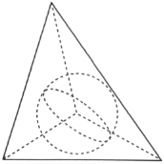
②平面化：通过找特殊截面（一般为球的截面刚好与几何体截面相切的截面），将立体几何问题转化为平面问题，从而通过求得某几何图形的内切圆半径，求出原问题中内切球的半径．
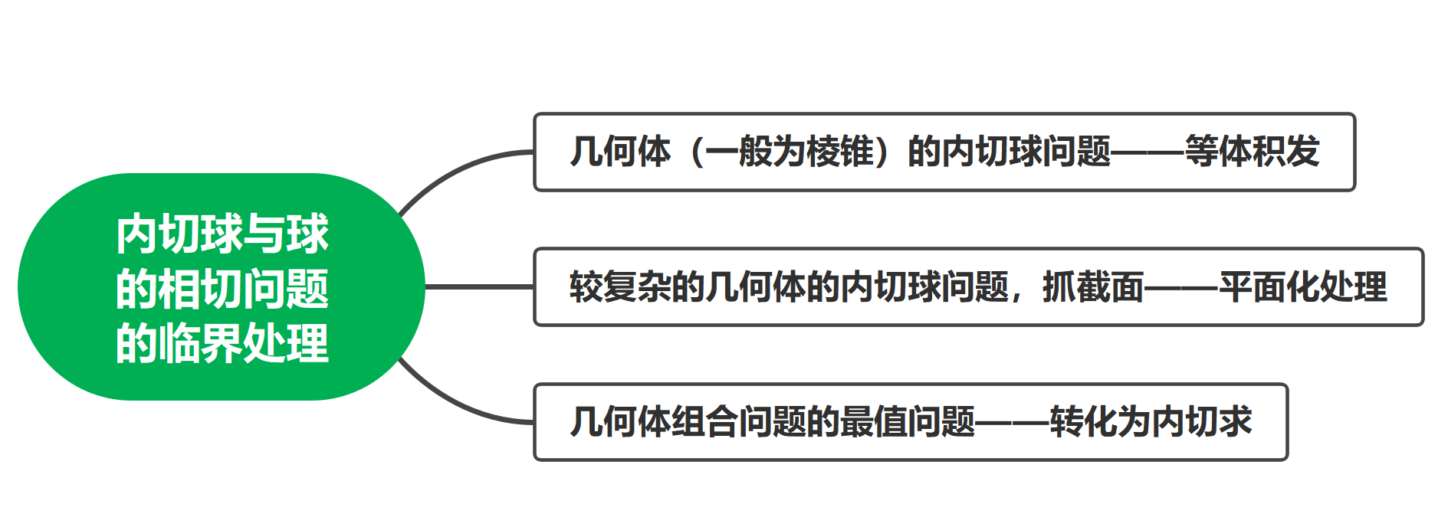
【典例1】将一个棱长为4的正四面体同一侧面上的各棱中点两两连接，得到一多面体，则这个多面体的内切球体积为（ ）
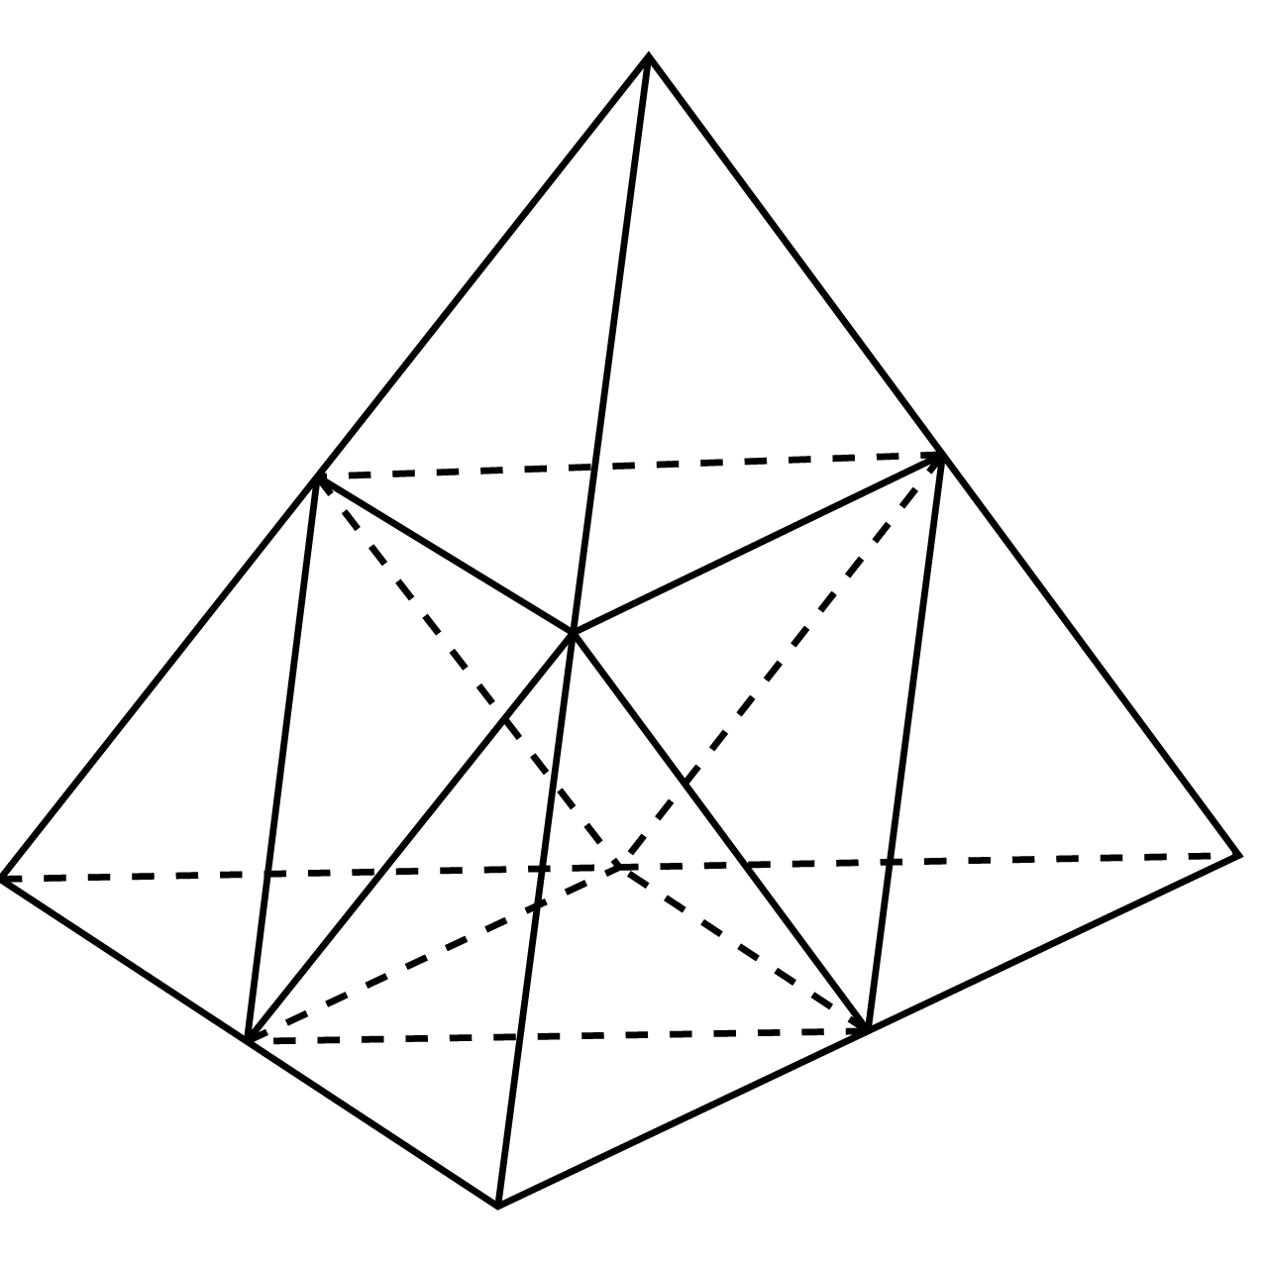
A．$$\frac{4\sqrt{2}}{3}\text{π}$$ B． C．$$\frac{8}{27}\text{π}$$ D．$$\frac{8\sqrt{6}}{27}\text{π}$$
【大招指引】确定正八面体的结构特征，即由棱长为2的两个正四棱锥构成，且正四棱锥的底面为边长为2的正方形，求出正四棱锥的高，根据等体积法求解内切球的半径，即可算出内切球的体积.
【解析】由题意知该几何体为正八面体，且正八面体的棱为原正四面体每个侧面三角形的中位线，
故正八面体由棱长为2的两个正四棱锥构成，正四棱锥的底面是边长为2的正方形，
设正八面体内切球半径R，给正八面体标出字母如图所示，
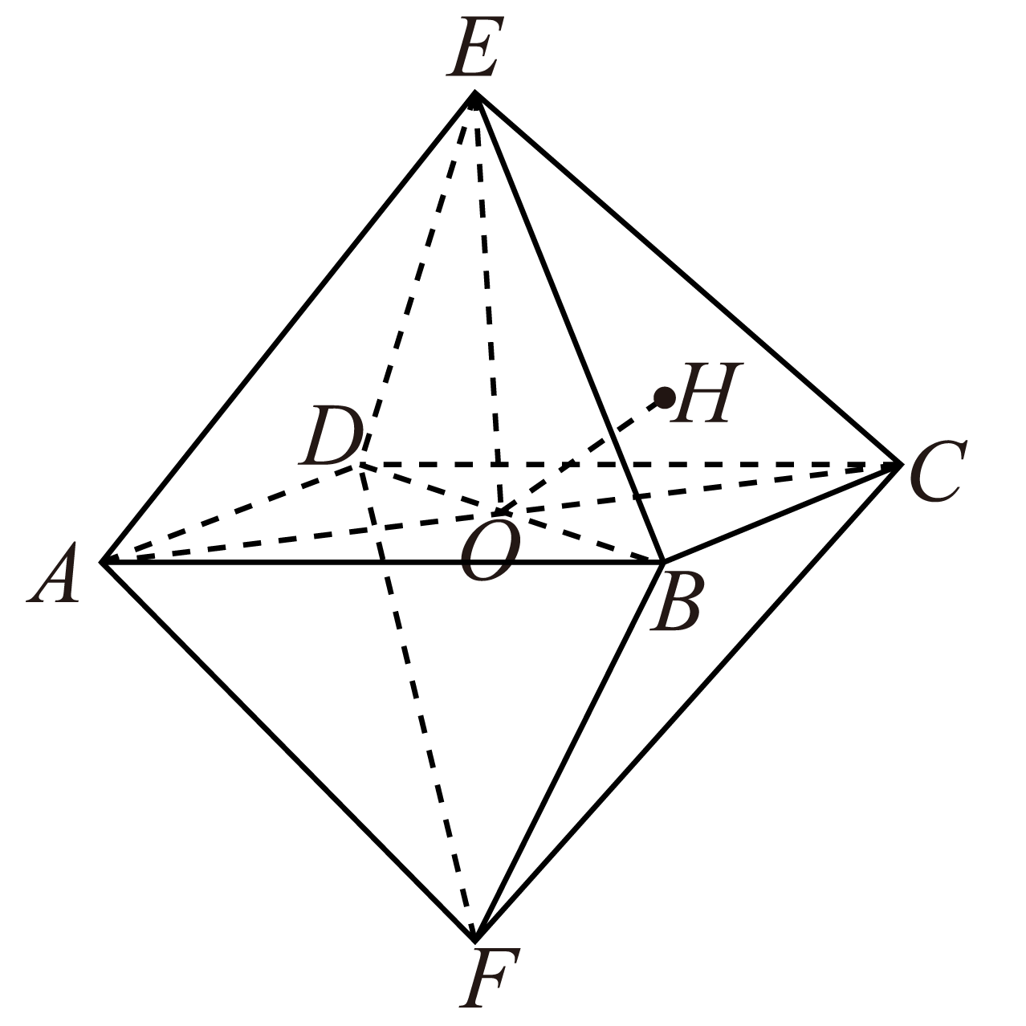
连接AC和BD交于点O，因为$$EA=EC$$，，所以$$EO⊥AC$$，$$EO⊥BD$$，
又AC和BD交于点O，平面ABCD，所以平面ABCD，
所以O为正八面体的中心，所以O到八个面的距离相等，距离即为内切球半径，
设内切球与平面EBC切于点H，所以平面EBC，
所以OH即为正八面体内切球半径，所以，
因为正八面体的棱长为2，所以$$EB=EC=BC=2$$，$$OB=OC=\sqrt{2}$$，，
所以$$S_{△EBC}=\sqrt{3}$$，，
因为，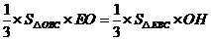，
所以$$OH=\frac{\sqrt{6}}{3}$$，即$$R=\frac{\sqrt{6}}{3}$$，
所以正八面体内切球的体积为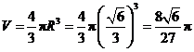.
故选：D.
【题后反思】多面体的外接球（内切球）问题解题关键是找球心和半径，求半径的方法有：
①公式法；②多面体几何性质法；③补形法；（④寻求轴截面圆半径法；⑤确定球心位置法．
【温馨提醒】在正四面体中要注意以下几个重要结论：（1）棱长为a的正四面体，其每个面的三角形的高为$$\frac{\sqrt{3}}{2}a$$，正四面体的高为$$\frac{\sqrt{6}}{3}a$$，外接球的半径为$$\frac{\sqrt{6}}{4}a$$，内切球的半径为$$\frac{\sqrt{6}}{12}a$$；（2）求棱锥内切球的半径，可以根据球心到各个面的距离相等以及棱锥的等体积法列式得出．
【举一反三】
1．棱长为$$a$$的正四面体的内切球半径为______．
【答案】$$\frac{\sqrt{6}}{12}a$$##$$\frac{\sqrt{6}a}{12}$$
【难度】0.85
【知识点】多面体与球体内切外接问题、锥体体积的有关计算、正棱锥及其有关计算
【分析】由题意画出图形，求正四面体的高，再利用等体积法求内切球半径.
【详解】如图，
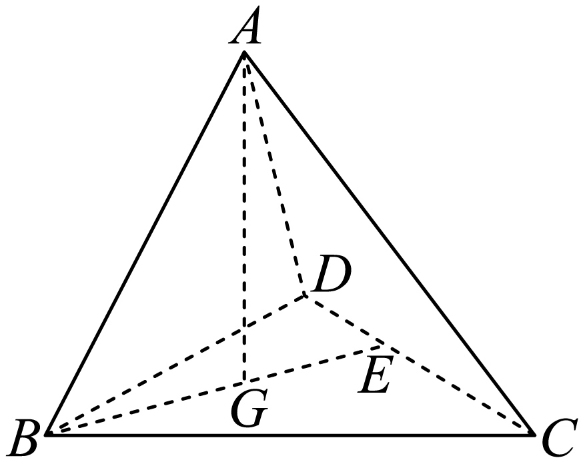
由正四面体性质可知：$$A$$在底面投影为下底面中心$$G$$，即$$AG⊥$$平面$$BCD$$，
连接$$BG$$并延长，交$$CD$$于$$E$$，则$$BE=\frac{\sqrt{3}}{2}a$$，
$$BG=\frac{2}{3}BE=\frac{\sqrt{3}}{3}a$$，$$AG=\sqrt{a^{2}−{(\frac{\sqrt{3}}{3}a)}^{2}}=\frac{\sqrt{6}}{3}a$$，即$$h=\frac{\sqrt{6}}{3}a$$．
由等体积可得，$$\frac{1}{3}×\frac{1}{2}a^{2}×\frac{\sqrt{3}}{2}×\frac{\sqrt{6}}{3}a=4×\frac{1}{3}×\frac{1}{2}a^{2}×\frac{\sqrt{3}}{2}r$$，
即$$r=\frac{\sqrt{6}}{12}a$$．
故答案为：$$\frac{\sqrt{6}}{12}a$$
【典例2】已知一圆锥底面圆的直径是，圆锥的母线长为，在该圆锥内放置一个棱长为的正四面体（每条棱长都为的三棱锥），并且正四面体可以在该圆锥内任意转动，则的最大值为（ ）
A． B． C．$$\sqrt{3}$$ D．
【大招指引】根据题意，该四面体内接于圆锥的内切球，通过内切球即可得到a的最大值．
【解析】依题意，四面体可以在圆锥内任意转动，故该四面体内接于圆锥的内切球，
设球心为P，球的半径为r，下底面半径为R，轴截面上球与圆锥母线的切点为Q，圆锥的轴截面如图：
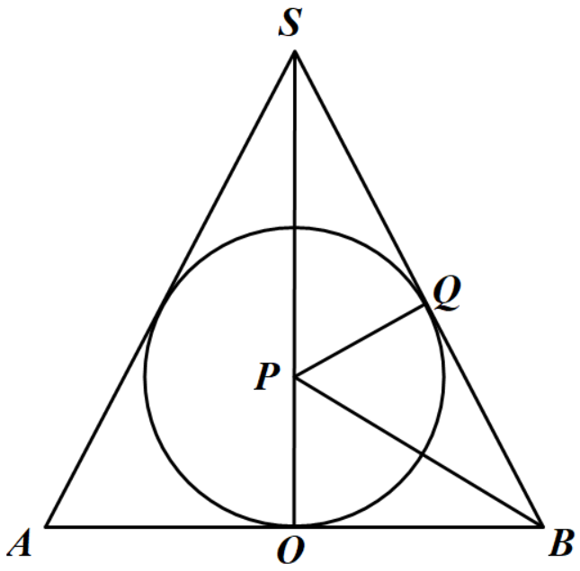
由已知AB＝SA＝SB＝
所以三角形SAB为等边三角形，故P是△SAB的中心，
连接BP，则BP平分∠SBA，∴∠PBO＝30°；
所以tan30°＝$$\frac{r}{R}$$，即$$r=\frac{\sqrt{3}}{3}R=\frac{\sqrt{3}}{3}×\frac{3}{2}=\frac{\sqrt{3}}{2}$$，
即四面体的外接球的半径为$$r=\frac{\sqrt{3}}{2}$$．
另正四面体可以从正方体中截得，如图：
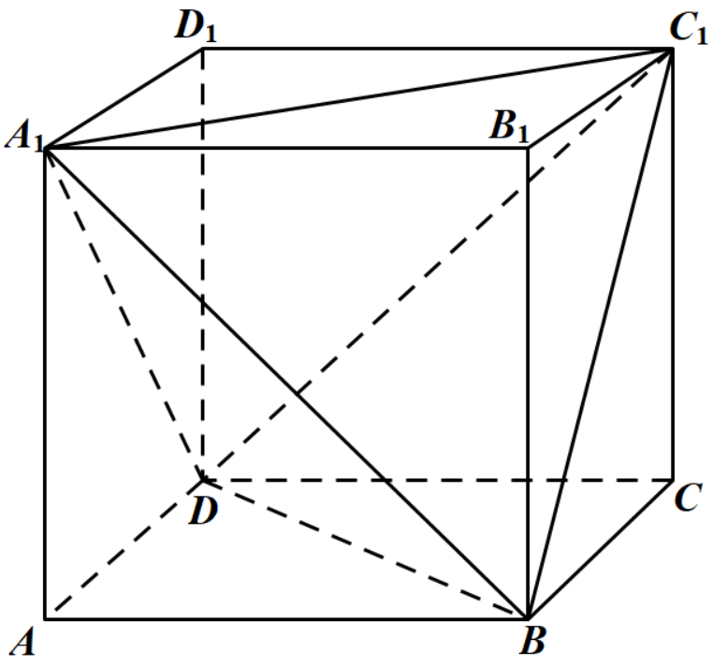
从图中可以得到，当正四面体的棱长为a时，截得它的正方体的棱长为$$\frac{\sqrt{2}}{2}a$$，
而正四面体的四个顶点都在正方体上，
故正四面体的外接球即为截得它的正方体的外接球，
所以$$2r=\sqrt{3}AA_{1}=\sqrt{3}×\frac{\sqrt{2}}{2}a=\frac{\sqrt{6}}{2}a$$，
所以．
即a的最大值为．
故选：B．
【题后反思】本题考查了正四面体的外接球，将正四面体的外接球转化为正方体的外接球，是一种比较好的方法，本题属于难题．
【举一反三】
2．已知一圆锥底面圆的直径为$$3$$，圆锥的高为$$\frac{3\sqrt{3}}{2}$$，在该圆锥内放置一个棱长为$$a$$的正四面体，并且正四面体在该几何体内可以任意转动，则$$a$$的最大值为________．
【答案】$$\sqrt{2}$$
【难度】0.65
【知识点】多面体与球体内切外接问题
【分析】根据题意，该四面体内接于圆锥的内切球，通过内切球即可得到$$a$$的最大值．
【详解】依题意，四面体可以在圆锥内任意转动，故该四面体内接于圆锥的内切球，
设球心为$$P$$，球$$P$$的半径为$$r$$，
圆锥的轴截面上球与圆锥母线的切点为$$Q$$，圆锥的轴截面如图：
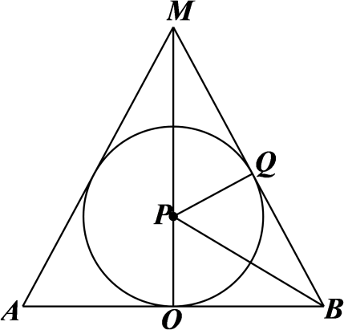
则$$OA=OB=\frac{3}{2}$$，$$MO=\frac{3\sqrt{3}}{2}$$，所以，$$MA=MB=\sqrt{MO^{2}+OA^{2}}=3$$，
所以，$$△MAB$$为等边三角形，$$S_{△MAB}=\frac{1}{2}MO⋅AB=\frac{1}{2}×\frac{3\sqrt{3}}{2}×3=\frac{9\sqrt{3}}{4}$$.
由等面积法可得$$S_{△MAB}=\frac{1}{2}⋅r⋅3AB=\frac{9r}{2}=\frac{9\sqrt{3}}{4}$$，解得$$r=\frac{\sqrt{3}}{2}$$，
即四面体的外接球的半径为$$r=\frac{\sqrt{3}}{2}$$．
另正四面体可以从正方体中截得，如图：
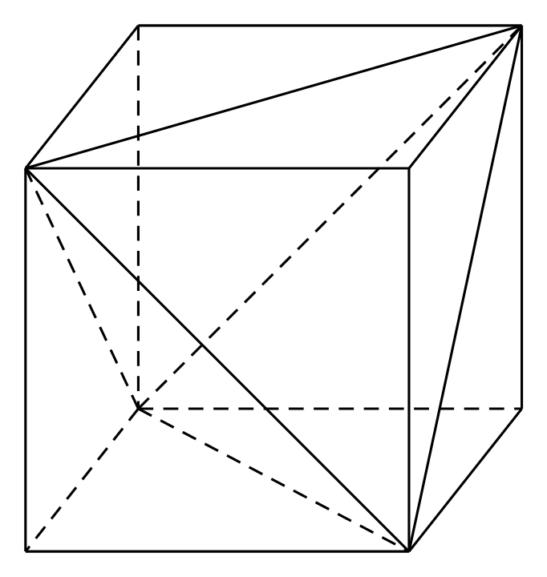
从图中可以得到，当正四面体的棱长为$$a$$时，截得它的正方体的棱长为$$\frac{\sqrt{2}}{2}a$$，
而正四面体的四个顶点都在正方体上，故正四面体的外接球即为截得它的正方体的外接球，
所以$$2r=\sqrt{3}×\frac{\sqrt{2}}{2}a=\frac{\sqrt{6}}{2}a$$，所以$$a=\sqrt{2}$$．即$$a$$的最大值为$$\sqrt{2}$$．
故答案为：$$\sqrt{2}$$．
【点睛】方法点睛：解决与球相关的切、接问题，其通法是作出截面，将空间几何问题转化为平面几何问题求解，其解题思维流程如下：
（1）定球心：如果是内切球，球心到切点的距离相等且为球的半径；如果是外接球，球心到接点的距离相等且为半径；
（2）作截面：选准最佳角度做出截面（要使这个截面尽可能多的包含球、几何体的各种元素以及体现这些元素的关系），达到空间问题平面化的目的；
（3）求半径下结论：根据作出截面中的几何元素，建立关于球的半径的方程，并求解.
3．若正四面体$$ABCD$$的所有棱长均为$$\sqrt{2}$$，则正四面体$$ABCD$$的（ ）
A．表面积为$$4\sqrt{3}$$ B．高为$$\frac{\sqrt{3}}{3}$$ C．体积为$$\frac{2}{3}$$ D．内切球半径为$$\frac{\sqrt{3}}{6}$$
【答案】D
【难度】0.85
【知识点】多面体与球体内切外接问题、棱柱、棱锥及四面体性质
【分析】根据正四面体的特点，对选项一一求解即可．
【详解】在正四面体$$ABCD$$中，设$$DE$$为四面体$$ABCD$$的高，$$O$$为内切球球心，如图所示：
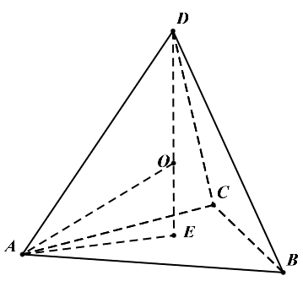
A中表面积为$$4×\frac{1}{2}×\sqrt{2}×\sqrt{2}sin60°=2\sqrt{3}$$，则A错；
B中正四面体$$ABCD$$的高为$$DE=\sqrt{DA^{2}−AE^{2}}=\sqrt{2−{\left(\frac{2}{3}×\frac{\sqrt{3}}{2}×\sqrt{2}\right)}^{2}}=\sqrt{\frac{4}{3}}=\frac{2\sqrt{3}}{3}$$
则B错；
C中正四面体$$ABCD$$的体积为$$\frac{1}{3}×\frac{1}{2}×\sqrt{2}×\sqrt{2}sin60°×\frac{2\sqrt{3}}{3}=\frac{1}{3}$$，C错；
D中设内切球半径为$$R$$，则$$V=4×\frac{1}{3}×\frac{1}{2}×\sqrt{2}×\sqrt{2}sin60°×R=\frac{1}{3}$$，解得$$R=\frac{\sqrt{3}}{6}$$，D正确，
故选：D
4．“正三角形的内切圆半径等于此正三角形的高的$$\frac{1}{3}$$”，拓展到空间，类比平面几何的上述结论，则正四面体的内切球半径等于这个正四面体的高的（ ）
A．$$\frac{1}{2}$$ B．$$\frac{1}{3}$$ C．$$\frac{1}{4}$$ D．$$\frac{1}{5}$$
【答案】C
【难度】0.85
【知识点】平面与空间中的类比
【解析】根据类比推理，即可求出结果，再由等体积法验证即可.
【详解】从平面图形类比空间图形，从二维类比三维，可得如下结论：
正四面体的内切球半径等于这个正四面体高的$$\frac{1}{4}$$．
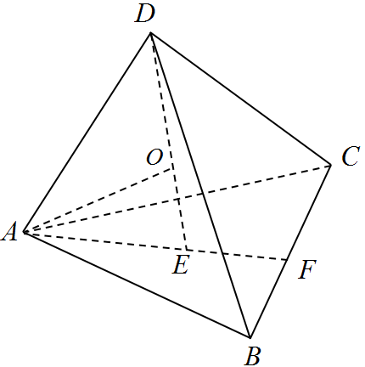
证明如下：球心到正四面体一个面的距离即球的半径$$r$$，连接球心与正四面体的四个顶点．
把正四面体分成四个高为$$r$$的三棱锥，所以$$4×\frac{1}{3}⋅S⋅r=\frac{1}{3}⋅S⋅h$$，则$$r=\frac{1}{4}h$$．
（其中$$S$$为正四面体一个面的面积，$$h$$为正四面体的高）
故选：C．
【点睛】本题主要考查类比推理，平面图形类比空间图形，属于基础题型．
5．已知正三棱锥$$A−BCF$$和正四棱锥$$A−BCDE$$的所有棱长均为2，如图将三棱锥$$A−BCF$$的一个面和正四棱锥$$A−BCDE$$的一个侧面重合在一起，得到一个新几何体，则下列关于该新几何体说法不正确的是（ ）
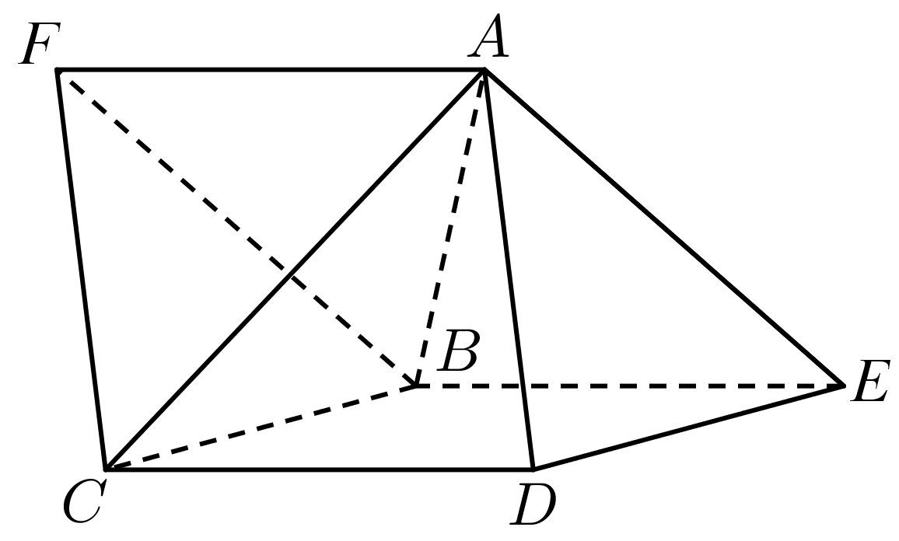
A．$$AF//CD$$ B．$$AF⊥DE$$
C．新几何体为三棱柱 D．正四棱锥$$A−BCDE$$的内切球半径为$$2−\sqrt{2}$$
【答案】D
【难度】0.65
【知识点】线面垂直证明线线垂直、多面体与球体内切外接问题、正棱锥及其有关计算、判断几何体是否为棱柱
【分析】取$$BC$$的中点$$M$$，$$DE$$的中点$$N$$，连$$AM$$、$$FM$$、$$MN$$、$$AN$$，可证$$BC⊥$$平面$$AMF$$，$$BC⊥$$平面$$AMN$$，从而平面$$AMF$$与平面$$AMN$$重合，再证明四边形$$AFMN$$为平行四边形，可得$$AF//MN$$，可得$$AF//CD$$；根据$$CD⊥DE$$，可得$$AF⊥DE$$；根据棱柱的定义可得新几何体为三棱柱；利用体积关系可求出内切球的半径.
【详解】取$$BC$$的中点$$M$$，$$DE$$的中点$$N$$，连$$AM$$、$$FM$$、$$MN$$、$$AN$$，如图：
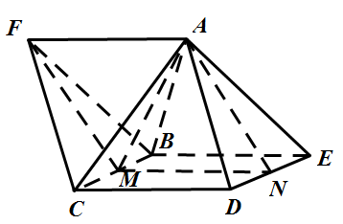
因为正三棱锥$$A−BCF$$和正四棱锥$$A−BCDE$$的所有棱长都为$$2$$，
所以$$BC⊥FM$$，$$BC⊥AM$$，$$AN⊥DE$$，
又$$FM∩AM=M$$，所以$$BC⊥$$平面$$AMF$$，
因为$$BC//DE$$，所以$$BC⊥AN$$，
因为$$AM∩AN=A$$，所以$$BC⊥$$平面$$AMN$$，
所以平面$$AMF$$与平面$$AMN$$重合，
因为$$AF=MN=2$$，$$FM=AN=\sqrt{3}$$，
所以四边形$$AFMN$$为平行四边形，
所以$$AF//MN$$，又$$MN//CD$$，所以$$AF//CD$$，故A正确；
因为$$CD⊥DE$$，所以$$AF⊥DE$$，故B正确；
因为$$AF//CD$$，$$AF=CD$$，所以四边形$$AFCD$$为平行四边形，
同理得四边形$$AFBE$$也为平行四边形，
所以$$CF//AD$$，因为$$CF⊄$$平面$$ADE$$，$$AD⊂$$平面$$ADE$$，所以$$CF//$$平面$$ADE$$，
同理得$$BF//$$平面$$ADE$$，因为$$CF∩BF=F$$，所以平面$$BCF//$$平面$$ADE$$，
又$$AF//CD//BE$$，根据棱柱的定义可得该新几何体为三棱柱，故C正确；
设正四棱锥$$A−BCDE$$的内切球半径为$$R$$，
因为正四棱锥$$A−BCDE$$的高为$$\sqrt{2^{2}−{(\sqrt{2})}^{2}}=\sqrt{2}$$，
由$$\frac{1}{3}×\sqrt{2}×2^{2}=\frac{1}{3}R(4×\frac{\sqrt{3}}{4}×2^{2}+2^{2})$$得$$R=\frac{\sqrt{6}−\sqrt{2}}{2}$$，故D不正确.
故选：D.
6．棱长为2的正四面体内切一球，然后在正四面体和该球形成的空隙处各放入一个小球，则这些小球的最大半径为（ ）
A．$$\frac{\sqrt{3}}{3}$$ B．$$\frac{\sqrt{2}}{6}$$ C．$$\frac{\sqrt{6}}{12}$$ D．$$\frac{\sqrt{6}}{6}$$
【答案】C
【难度】0.4
【知识点】多面体与球体内切外接问题
【分析】先求出正四面体的体积及表面积，利用$$V_{A−BCD}=V_{O−BCD}+V_{O−ABC}+V_{O−ACD}+V_{O−ABD}$$求出内切球的半径，再通过$$\frac{AO_{1}}{AO}=\frac{O_{1}H}{OF}$$求出空隙处球的最大半径即可.
【详解】由题，当球和正四面体$$A−BCD$$的三个侧面以及内切球都相切时半径最大，
设内切球的球心为$$O$$，半径为R，空隙处最大球的球心为$$O_{1}$$，半径为$$r$$，
$$G$$为$$△BCD$$的中心，得$$AG⊥$$平面$$BCD$$，$$E$$为$$CD$$中点，
球$$O$$和球$$O_{1}$$分别和平面$$ACD$$相切于$$F$$，$$H$$，
在底面正三角形$$BCD$$中，易求$$BE=\sqrt{3}$$，$$BG=\frac{2}{3}BE=\frac{2\sqrt{3}}{3}$$，$$∴AG=\sqrt{AB^{2}−BG^{2}}=\sqrt{4−\frac{4}{3}}=\frac{2\sqrt{6}}{3}$$，
又$$S_{△ABC}=S_{△ABD}=S_{△ACD}=S_{△BCD}=\frac{\sqrt{3}}{4}×4=\sqrt{3}$$，
由$$V_{A−BCD}=V_{O−BCD}+V_{O−ABC}+V_{O−ACD}+V_{O−ABD}$$，即得$$R=\frac{3V_{A−BCD}}{S_{△BCD}+S_{△ABC}+S_{△ABD}+S_{△ACD}}$$，又$$V_{A−BCD}=\frac{1}{3}×\sqrt{3}×\frac{2\sqrt{6}}{3}=\frac{2\sqrt{2}}{3}$$，
$$∴R=\frac{2\sqrt{2}}{4\sqrt{3}}=\frac{\sqrt{6}}{6}$$，$$AO=AG−GO=\frac{2\sqrt{6}}{3}−\frac{\sqrt{6}}{6}=\frac{\sqrt{6}}{2}$$，$$AO_{1}=AG−2R−r=\frac{2\sqrt{6}}{3}−\frac{2\sqrt{6}}{6}−r=\frac{\sqrt{6}}{3}−r$$，
又$$△AHO_{1}∼△AFO$$，可得$$\frac{AO_{1}}{AO}=\frac{O_{1}H}{OF}$$即$$r=\frac{\sqrt{6}}{12}$$，即球的最大半径为$$\frac{\sqrt{6}}{12}$$.
故选：C.
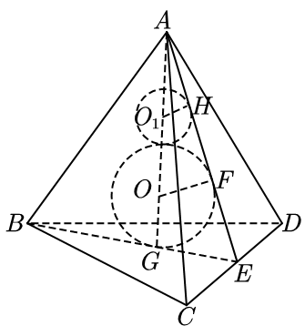
7．正四面体的棱长为2，$$MN$$是它内切球的一条弦（把球面上任意2个点之间的线段称为球的弦），$$P$$为正四面体表面上的动点，当弦$$MN$$最长时，$$\vec{PM}⋅\vec{PN}$$的最大值为（ ）
A．$$\frac{1}{3}$$ B．$$\frac{4}{3}$$ C．$$\frac{1}{6}$$ D．$$\frac{2}{3}$$
【答案】B
【难度】0.65
【知识点】求空间向量的数量积、多面体与球体内切外接问题
【分析】求出正四面体内切球的半径，确定弦$$MN$$最长时，$$MN$$为内切球直径，它的中点是球心$$O$$，由数量积运算律得$$\vec{PM}⋅\vec{PN}={\vec{PO}}^{2}−{\vec{OM}}^{2}$$，从而可得$$P$$与正四面体四顶点重合时，取得最大值．
【详解】如图,正四面体$$ABCD$$中，$$AH$$是四面体的高，$$AH$$与底面上直线$$CH$$垂直，
由对称性知其内切球球心$$O$$必在高$$AH$$上，
利用体积法（四面体$$ABCD$$的体积等于四个三棱锥$$O−ABC,O−ABD,O−BCD,O−ACD$$的体积和）可得$$OH=\frac{1}{4}AH$$，
而$$CH=\frac{2}{3}×\frac{\sqrt{3}}{2}BC=\frac{2\sqrt{3}}{3}$$，$$AH=\sqrt{2^{2}−{(\frac{2\sqrt{3}}{3})}^{2}}=\frac{2\sqrt{6}}{3}$$，
所以$$OH=\frac{1}{4}AH=\frac{\sqrt{6}}{6}$$，即内切球半径为$$\frac{\sqrt{6}}{6}$$，$$AO=AH−OH=\frac{2\sqrt{6}}{3}−\frac{\sqrt{6}}{6}=\frac{\sqrt{6}}{2}$$，
弦$$MN$$最长时，$$MN$$为内切球直径，它的中点是球心$$O$$，
$$\vec{PM}⋅\vec{PN}=(\vec{PO}+\vec{OM})⋅(\vec{PO}+\vec{ON})=(\vec{PO}+\vec{OM})⋅(\vec{PO}−\vec{OM})$$ $$={\vec{PO}}^{2}−{\vec{OM}}^{2}$$ $$={\left|\vec{PO}\right|}^{2}−\frac{1}{6}$$，
易知当$$P$$是正四面体$$ABCD$$的四个顶点时，$$\left|\vec{PO}\right|$$最大，
所以$$\vec{PM}⋅\vec{PN}$$的最大值是$${(\frac{\sqrt{6}}{2})}^{2}−\frac{1}{6}=\frac{4}{3}$$．
故选：B．
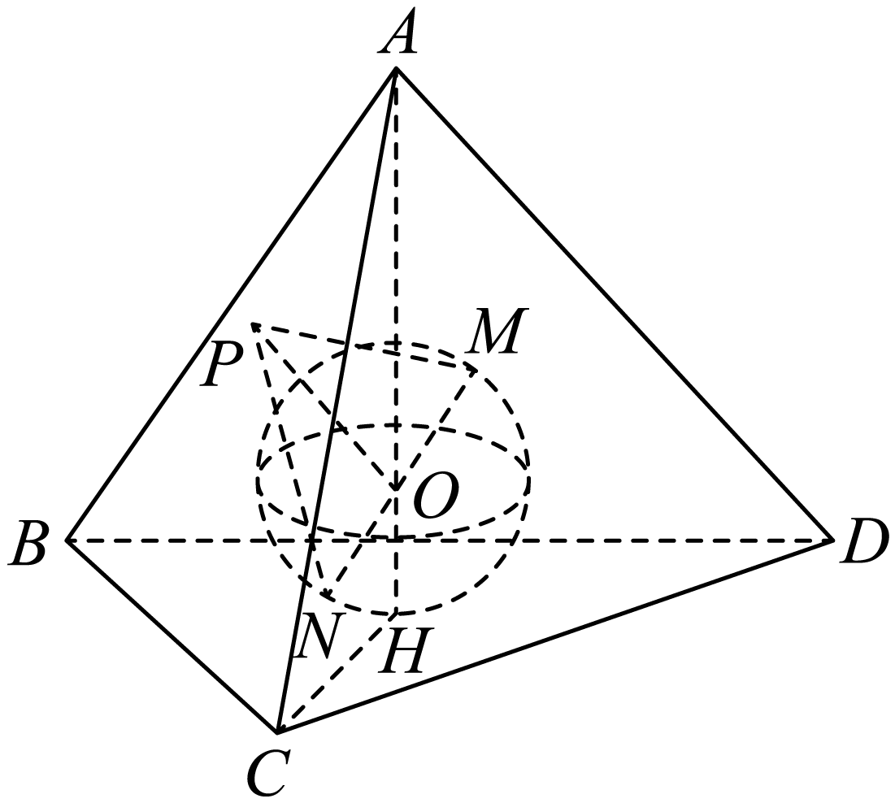
8．已知某圆锥底面圆的直径是3，圆锥的母线长为3，在该圆锥内放置一个棱长为a的正四面体（每条棱长都为a的三棱锥），并且正四面体内接于圆锥的内切球．圆锥的轴截面如图所示，其中轴截面上球与圆锥母线的切点为Q，则a的最大值为（ ）
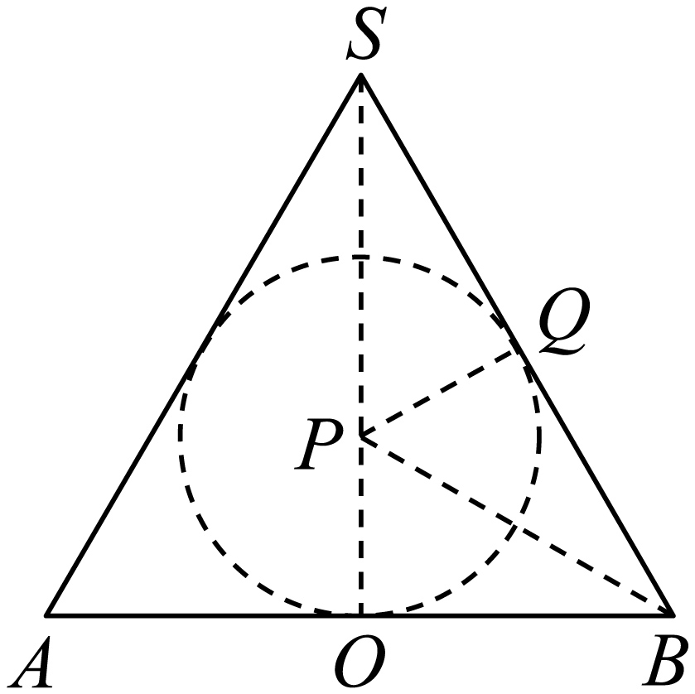
A．1 B．$$\sqrt{2}$$ C．$$\sqrt{3}$$ D．2
【答案】B
【难度】0.65
【知识点】多面体与球体内切外接问题
【分析】依题意分析出四面体内接于圆锥的内切球，而正四面体可以从正方体中截得，通过分析边长的关系，可以求出a的最大值.
【详解】依题意该四面体内接于圆锥的内切球，设球心为P，球的半径为r，圆锥的底面的半径为R，轴截面上球与圆锥母线的切点为Q，圆锥的轴截面如图1所示，
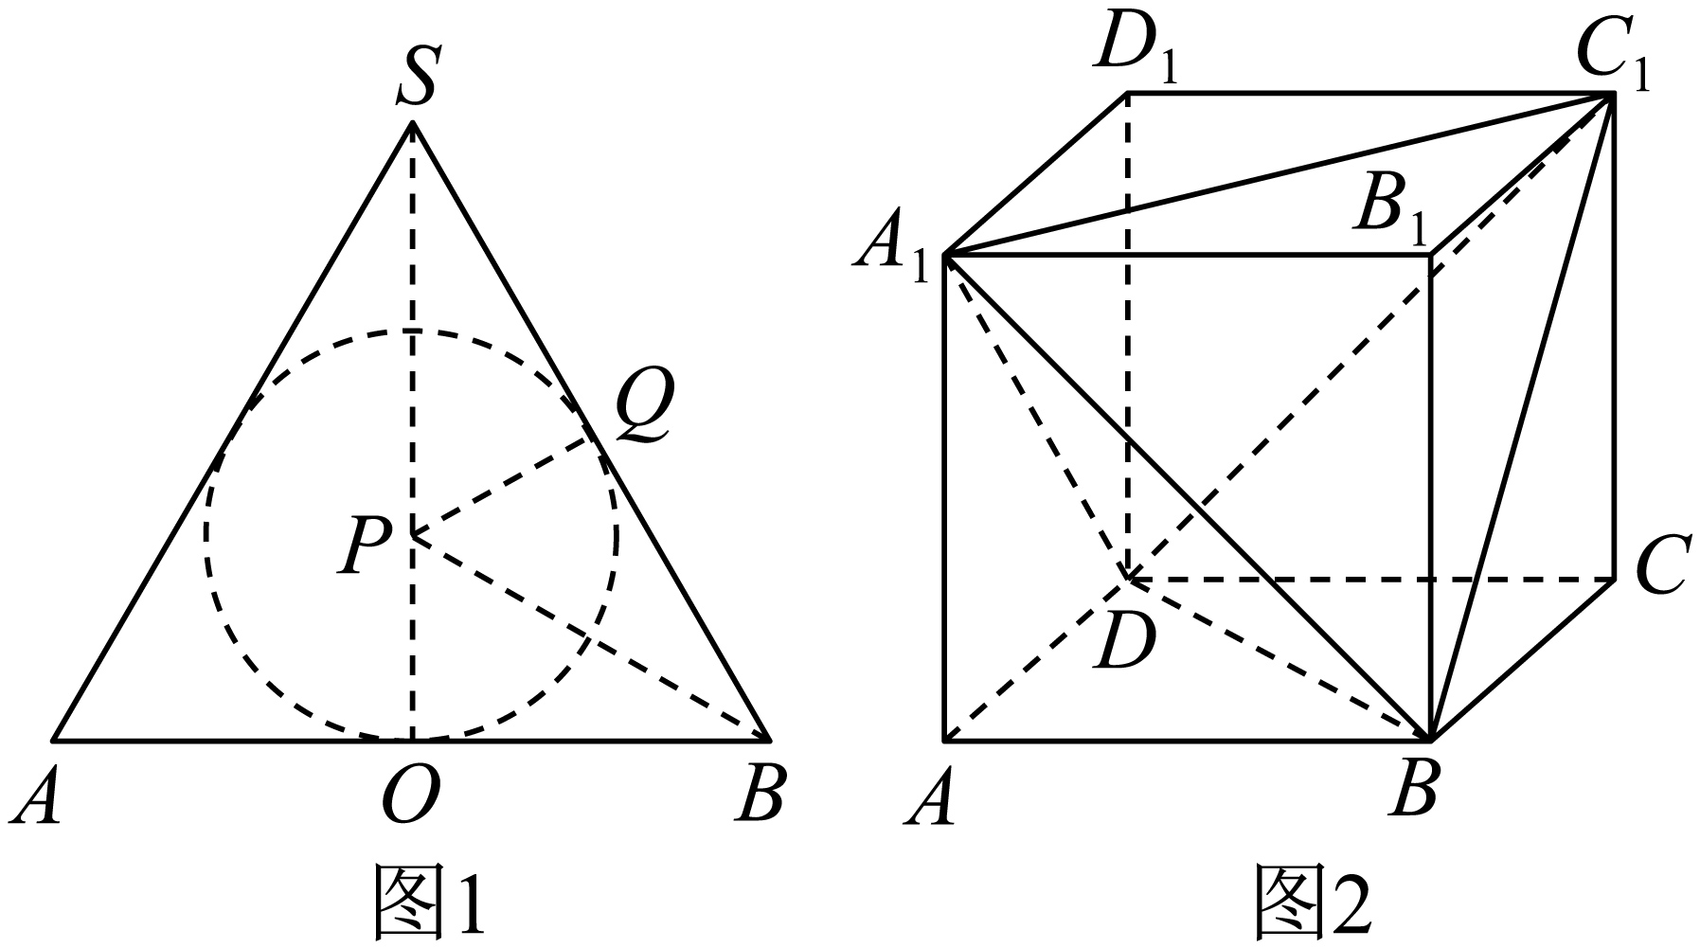
由已知$$AB=SA=SB=3$$，所以$$△SAB$$为等边三角形，故P是$$△SAB$$的中心．连接$$BP$$，则$$BP$$平分$$∠SBA$$，所以$$∠PBO=30°$$，所以$$tan30°=\frac{r}{R}$$，即$$r=\frac{\sqrt{3}}{3}R=\frac{\sqrt{3}}{3}×\frac{3}{2}=\frac{\sqrt{3}}{2}$$，即正四面体的外接球的半径$$r=\frac{\sqrt{3}}{2}$$．另正四面体可以从正方体中截得，如图2所示，从图中可以得到，当正四面体的棱长为a时，截得它的正方体的棱长为$$\frac{\sqrt{2}}{2}a$$，而正四面体的四个顶点都在正方体上，故正四面体的外接球即为截得它的正方体的外接球，所以$$2r=\sqrt{3}AA_{1}=\sqrt{3}×\frac{\sqrt{2}}{2}a=\frac{\sqrt{6}}{2}a=\sqrt{3}$$，解得$$a=\sqrt{2}$$，即a的最大值为$$\sqrt{2}$$.
故选：B．
【点睛】多面体的外接球（内切球）问题解题关键是找球心和半径，求半径的方法有：
①公式法；②多面体几何性质法；③补形法；(④寻求轴截面圆半径法；⑤确定球心位置法．
9．已知棱长为$$6$$的正四面体内有一个正方体玩具，若正方体玩具可以在该正四面体内任意转动，则这个正方体玩具的棱长最大值为（ ）
A．$$\sqrt{2}$$ B．$$2\sqrt{2}$$ C．$$\sqrt{3}$$ D．$$2\sqrt{3}$$
【答案】A
【难度】0.65
【知识点】多面体与球体内切外接问题、正棱锥及其有关计算
【分析】令正方体的体对角线不超过四面体内切球直径即可.
【详解】
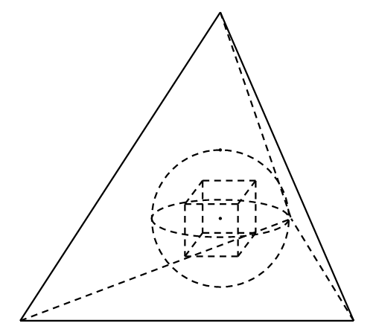
如图所示，若正方体玩具可以在该正四面体内任意转动，则正方体的体对角线不超过该正四面体内切球的直径.
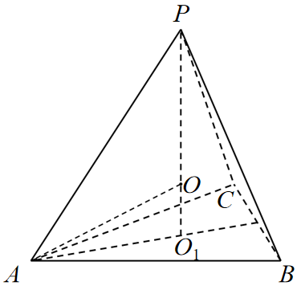
如图$$PO_{1}$$为正四面体$$P−ABC$$的高，$$O_{1}$$是正三角形$$ABC$$的中心，$$O_{1}A=\frac{2}{3}\sqrt{AB^{2}−{\left(\frac{BC}{2}\right)}^{2}}=\frac{2}{3}×\sqrt{6^{2}−3^{2}}=2\sqrt{3}$$，
∴$$PO_{1}=\sqrt{PA^{2}−O_{1}A^{2}}=\sqrt{6^{2}−{\left(2\sqrt{3}\right)}^{2}}=2\sqrt{6}$$，
设$$O$$为正四面体$$P−ABC$$内切球的球心，则内切球的半径为$$OO_{1}=r$$，
由等体积法：$$V_{P−ABC}=V_{O−ABC}+V_{O−PAB}+V_{O−PBC}+V_{O−PAC}$$
∴$$\frac{1}{3}S_{△ABC}⋅PO_{1}=\frac{1}{3}S_{△ABC}⋅r+\frac{1}{3}S_{△PAB}⋅r+\frac{1}{3}S_{△PBC}⋅r+\frac{1}{3}S_{△PAC}⋅r$$，
∵$$S_{△ABC}=S_{△PAB}=S_{△PBC}=S_{△PAC}$$，
∴$$PO_{1}=4r$$，∴正四面体$$P−ABC$$内切球的半径$$r=\frac{\sqrt{6}}{2}$$，直径$$2r=\sqrt{6}$$，
设正方体玩具的棱长为$$a$$，则其体对角线为$$\sqrt{3}a$$，∴$$\sqrt{3}a≤\sqrt{6}$$，∴$$a≤\sqrt{2}$$
∴正方体玩具的棱长的最大值为$$\sqrt{2}$$.
故选：A.
10．已知圆锥底面圆的直径为2，高为$$\sqrt{3}$$，在该圆锥内放置一个棱长为$$a$$的正四面体，并且正四面体在该几何体内可以任意转动，则$$a$$的最大值为__________．
【答案】$$\frac{2\sqrt{2}}{3}$$##$$\frac{2}{3}\sqrt{2}$$
【难度】0.65
【知识点】多面体与球体内切外接问题、圆锥中截面的有关计算
【分析】四面体可以在圆锥内任意转动，则该正四面体内接于圆锥的内切球，求出圆锥的内切球半径，即可求正四面体的棱长a的最大值．
【详解】依题意，正四面体可以在圆锥内任意转动，则该正四面体棱长最大时内接于这个圆锥的内切球，
设圆锥内切球球心为$$P$$，球的半径为$$r$$，圆锥的底面圆半径为$$R=1$$，
作出圆锥的轴截面，截圆锥得等腰$$△SAB$$，其中$$SA=SB$$，截圆锥内切球得球的大圆，该圆是$$△SAB$$的内切圆，如图；
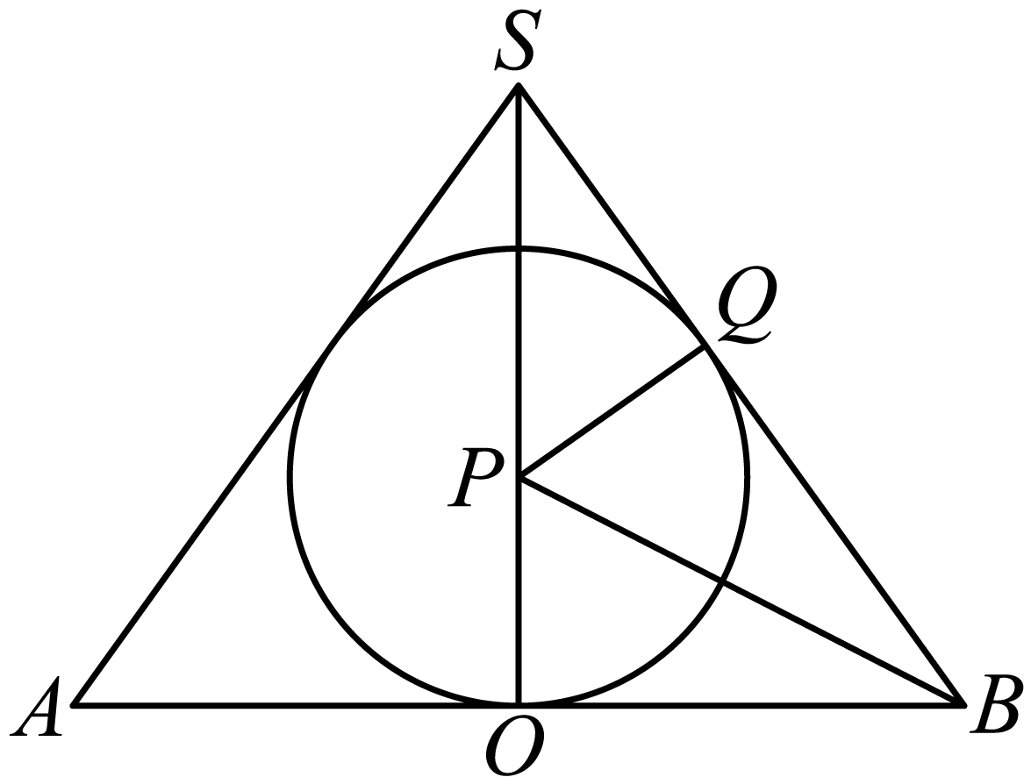
其中$$O,Q$$为切点，$$OA=OB=R=1,SO=\sqrt{3}$$，则$$SA=SB=\sqrt{SO^{2}+OB^{2}}=2$$，即$$△SAB$$为正三角形，
于是$$P$$是$$△SAB$$的中心，连接$$BP$$，则$$BP$$平分$$∠SBA$$，有$$∠PBO={30}^{∘}$$，
即有$$\text{tan}{30}^{∘}=\frac{r}{R}$$，则$$r=\frac{\sqrt{3}}{3}R=\frac{\sqrt{3}}{3}×1=\frac{\sqrt{3}}{3}$$，设半径$$r=\frac{\sqrt{3}}{3}$$的球的内接正四面体棱长为$$m$$，
正四面体可以从正方体中截得，如图：
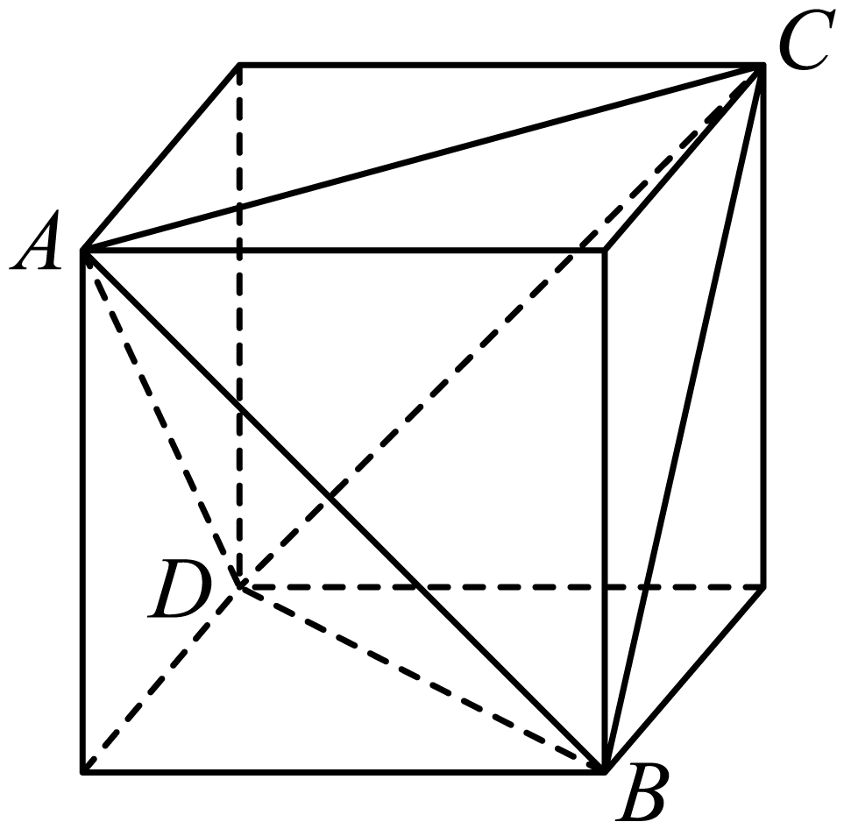
从图中可以得到，当正四面体的棱长为$$m$$时，截得它的正方体的棱长为$$\frac{\sqrt{2}}{2}m$$，
而正四面体的四个顶点都在正方体上，于是正四面体的外接球即为截得它的正方体的外接球，
因此$$2r=\sqrt{3}×\frac{\sqrt{2}}{2}m=\frac{\sqrt{6}}{2}m$$，即$$m=\frac{4r}{\sqrt{6}}$$，
所以$$a$$的最大值为$$m=\frac{4}{\sqrt{6}}×\frac{\sqrt{3}}{3}=\frac{2\sqrt{2}}{3}$$﹒
故答案为：$$\frac{2\sqrt{2}}{3}$$
11．轴截面是等边三角形的圆锥，即底面圆直径与母线相等的圆锥叫做等边圆锥(Equilateralcone)，它外观看着舒适，且具有稳定的性质，生活中应用广泛，例如冰激凌、沙漏等呈等边圆锥状．已知一等边圆锥的底面圆直径为6，在该圆锥内放置一个棱长为$$a$$的正四面体，且正四面体在该圆锥内可以任意转动，则$$a$$的最大值为________________．
【答案】$$2\sqrt{2}$$
【难度】0.65
【知识点】多面体与球体内切外接问题
【分析】由题意正四面体在该圆锥内可以任意转动，当$$a$$最大值时，正四面体为该球的内接正四面体.先求出该外接球的半径，将该球的内接正四面体补成正方体，则该正方体的外接球也是该球.先求出正方体的棱长，从而可得出答案.
【详解】设$$O$$为该等边圆锥的底面圆心，则其的高为$$SO=\sqrt{6^{2}−3^{2}}=3\sqrt{3}$$
则该等边圆锥的内切球的圆心在等边圆锥的高$$SO$$上，设为$$O_{1}$$,设半径为$$r$$
设该等边圆锥的内切球与等边圆锥的母线$$SA$$相切与点$$H$$,连接$$O_{1}H$$
则在直角$$△O_{1}HS$$中，$$∠OSA=30°$$,则$$sin∠OSA=\frac{HO_{1}}{O_{1}S}=\frac{r}{3\sqrt{3}−r}=\frac{1}{2}$$
解得$$r=\sqrt{3}$$
由题意正四面体在该圆锥内可以任意转动，当$$a$$最大值时，正四面体为该球的内接正四面体.
将该球的内接正四面体补成正方体，则该正方体的外接球也是该球.
设正方体的棱长为$$a$$，则正方体的对角线长等于球的直径，即$$\sqrt{3}a=2\sqrt{3}$$
所以$$a=2$$，则该正四面体的棱长为正方体的面对角线，即该正四面体的棱长为$$2\sqrt{2}$$
故答案为：$$2\sqrt{2}$$
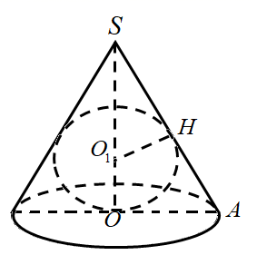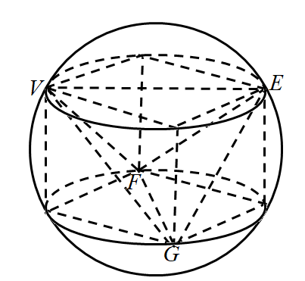
12．如图所示的六面体由两个棱长为a的正四面体$$M−ABC$$，$$Q−ABC$$组合而成，记正四面体$$M−ABC$$的内切球为球$$O_{1}$$，正四面体$$Q−ABC$$的内切球为球$$O_{2}$$，则$$O_{1}O_{2}=$$______；若在该六面体内放置一个球O，则球O的体积的最大值是______．
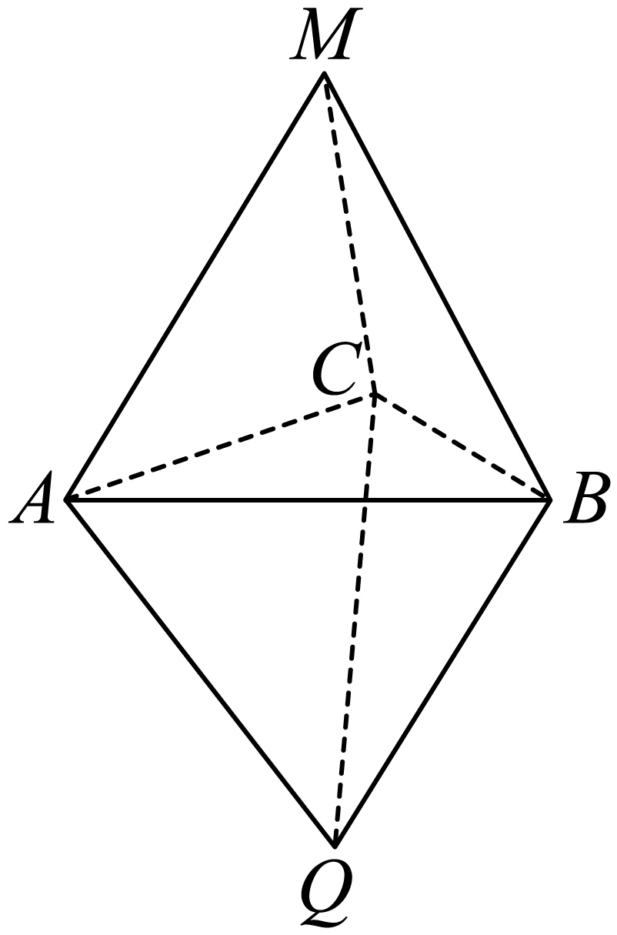
【答案】 $$\frac{\sqrt{6}}{6}a$$##$$\frac{\sqrt{6}a}{6}$$ $$\frac{8\sqrt{6}}{729}\text{π}a^{3}$$
【难度】0.4
【知识点】多面体与球体内切外接问题、球的体积的有关计算、锥体体积的有关计算
【分析】第一空，取$$BC$$的中点D，连接$$AD$$，设点M在平面$$ABC$$内的射影为N，知N为$$△ABC$$的中心，求出正四面体$$M−ABC$$的高，利用等体积法即可求得正四面体的内切球半径，根据对称性可得答案；第二空，六面体内放置一个球O，当球O的体积最大时，球O与该六面体的六个面都相切，由此根据对称性确定球心位置，求得其半径，即可求得答案.
【详解】如图，取$$BC$$的中点D，连接$$AD$$，设点M在平面$$ABC$$内的射影为N，连接$$MN$$，
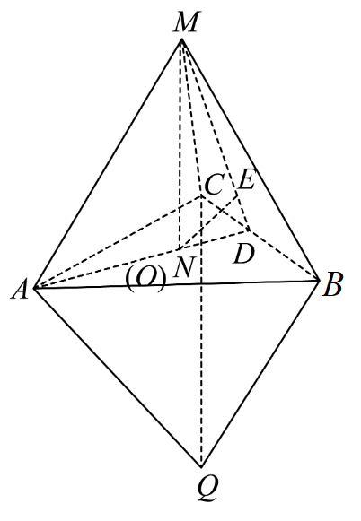
由四面体$$M−ABC$$是正四面体，知N为$$△ABC$$的中心，且N在线段AD上,$$AD⊥BC$$,
由正四面体的棱长为a，可得$$AD=\frac{\sqrt{3}}{2}a$$，$$MN=\sqrt{AM^{2}−AN^{2}}=\sqrt{a^{2}−{\left(\frac{\sqrt{3}}{2}a×\frac{2}{3}\right)}^{2}}=\frac{\sqrt{6}}{3}a$$，$$S_{△ABC}=\frac{\sqrt{3}}{4}a^{2}$$．
设球$$O_{1}$$的半径为r，由等体积法可$$V_{M−ABC}\text{=}\frac{1}{3}×\frac{\sqrt{3}}{4}a^{2}×\frac{\sqrt{6}}{3}a=\frac{1}{3}×4×\frac{\sqrt{3}}{4}a^{2}×r$$，
得$$r=\frac{\sqrt{6}}{12}a$$，
根据六面体的对称性可知正四面体$$M−ABC$$的内切球和正四面体$$Q−ABC$$的内切球与面$$ABC$$相切于N点，
可得$$O_{1}O_{2}=2r=\frac{\sqrt{6}}{6}a$$．
当球O的体积最大时，球O与该六面体的六个面都相切，
此时，由对称性可知球心O即$$△ABC$$的中心N，连接$$MD$$，$$MD⊥BC$$,
过点O作$$OE⊥MD$$于点E，由于$$BC⊥AD,BC⊥MD,AD∩MD=D$$,
$$AD,MD⊂$$平面$$MAD$$,
故$$BC⊥$$平面$$MAD$$,而$$OE⊂$$平面$$MAD$$,所以$$BC⊥OE$$,
又$$BC∩MD=D,BC,MD⊂$$平面$$MBC$$,
故$$OE⊥$$平面$$MBC$$,
则OE为球O的半径．$$S_{△MOD}=\frac{1}{2}×MO×OD=\frac{1}{2}×MD×OE$$，
即$$\frac{1}{2}×\frac{\sqrt{6}}{3}a×\frac{\sqrt{3}}{6}a=\frac{1}{2}×\frac{\sqrt{3}}{2}a×OE$$，得$$OE=\frac{\sqrt{6}}{9}a$$，即此时球O的半径为$$\frac{\sqrt{6}}{9}a$$，
所以球O的体积的最大值为$$\frac{4}{3}\text{π}×{\left(\frac{\sqrt{6}}{9}a\right)}^{3}=\frac{8\sqrt{6}}{729}\text{π}a^{3}$$ ．
故答案为：$$\frac{\sqrt{6}a}{6};\frac{8\sqrt{6}}{729}πa^{3}$$.
【点睛】方法点睛：在正四面体中要注意以下几个重要结论：（1）棱长为a的正四面体，其每个面的三角形的高为$$\frac{\sqrt{3}}{2}a$$，正四面体的高为$$\frac{\sqrt{6}}{3}a$$，外接球的半径为$$\frac{\sqrt{6}}{4}a$$，内切球的半径为$$\frac{\sqrt{6}}{12}a$$；（2）求棱锥内切球的半径，可以根据球心到各个面的距离相等以及棱锥的等体积法列式得出．
13．已知正四面体$$A−BCD$$的棱长为$$\frac{2\sqrt{6}}{3}$$，若该正四面体$$A−BCD$$能在底面半径为2的圆锥$$S$$内任意转动，则该圆锥体积的最小值为______．
【答案】$$\frac{32}{9}π$$
【难度】0.4
【知识点】多面体与球体内切外接问题
【分析】先计算出正四面体$$A−BCD$$的外接球半径，再分析该球与圆锥S与内部相切的情形即可．
【详解】解：先计算正四面体$$A−BCD$$的外接球半径，如图所示：
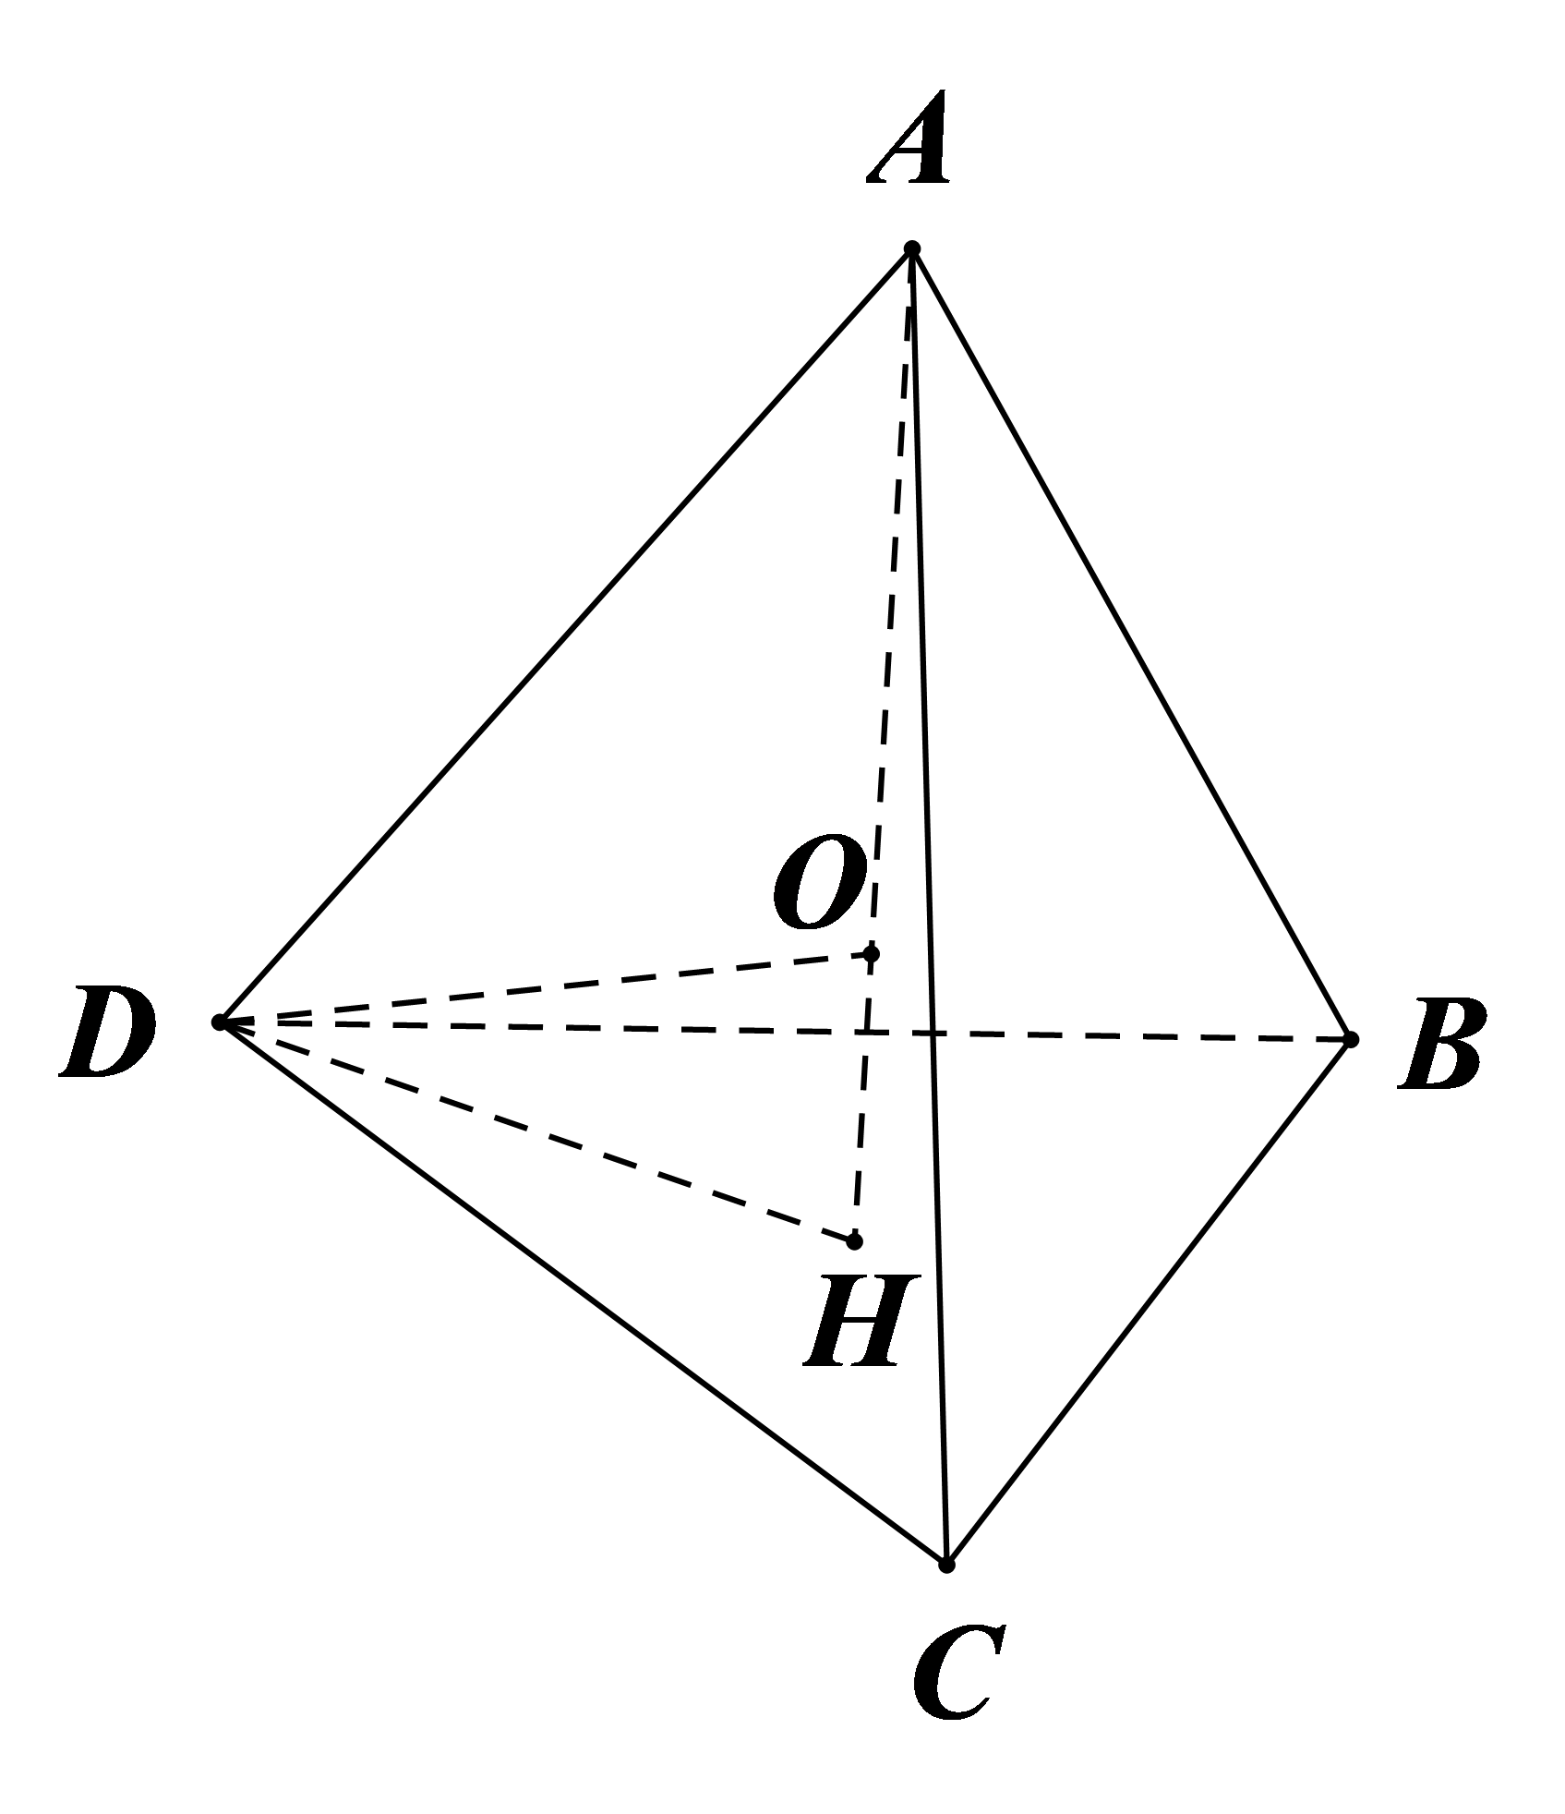
记正四面体$$A−BCD$$的底面三角形$$BCD$$的中心为$$H$$，
由正四面体的性质可知，$$AH⊥$$平面$$BCD$$，正四面体$$A−BCD$$的外接球的球心$$O$$在$$AH$$上，设其半径为$$R$$，
∵$$DH⊂$$平面$$BCD$$，∴$$DH⊥AH$$，
可知$$DA=\frac{2\sqrt{6}}{3}$$，$$DH=\frac{DA}{\sqrt{3}}=\frac{2\sqrt{2}}{3}$$，
则有$$AH=\sqrt{DA^{2}−DH^{2}}=\sqrt{\frac{24}{9}−\frac{8}{9}}=\frac{4}{3}$$，
$$DO^{2}=DH^{2}+{\left(AH−OA\right)}^{2}$$，即$$R^{2}=\frac{8}{9}+{\left(\frac{4}{3}−R\right)}^{2}$$，解得$$R=1$$，
当正四面体$$A−BCD$$的外接球在圆锥$$S$$内部相切时，正四面体$$A−BCD$$可在圆锥$$S$$内任意转动，
取圆锥$$S$$的一个轴截面，如图所示：
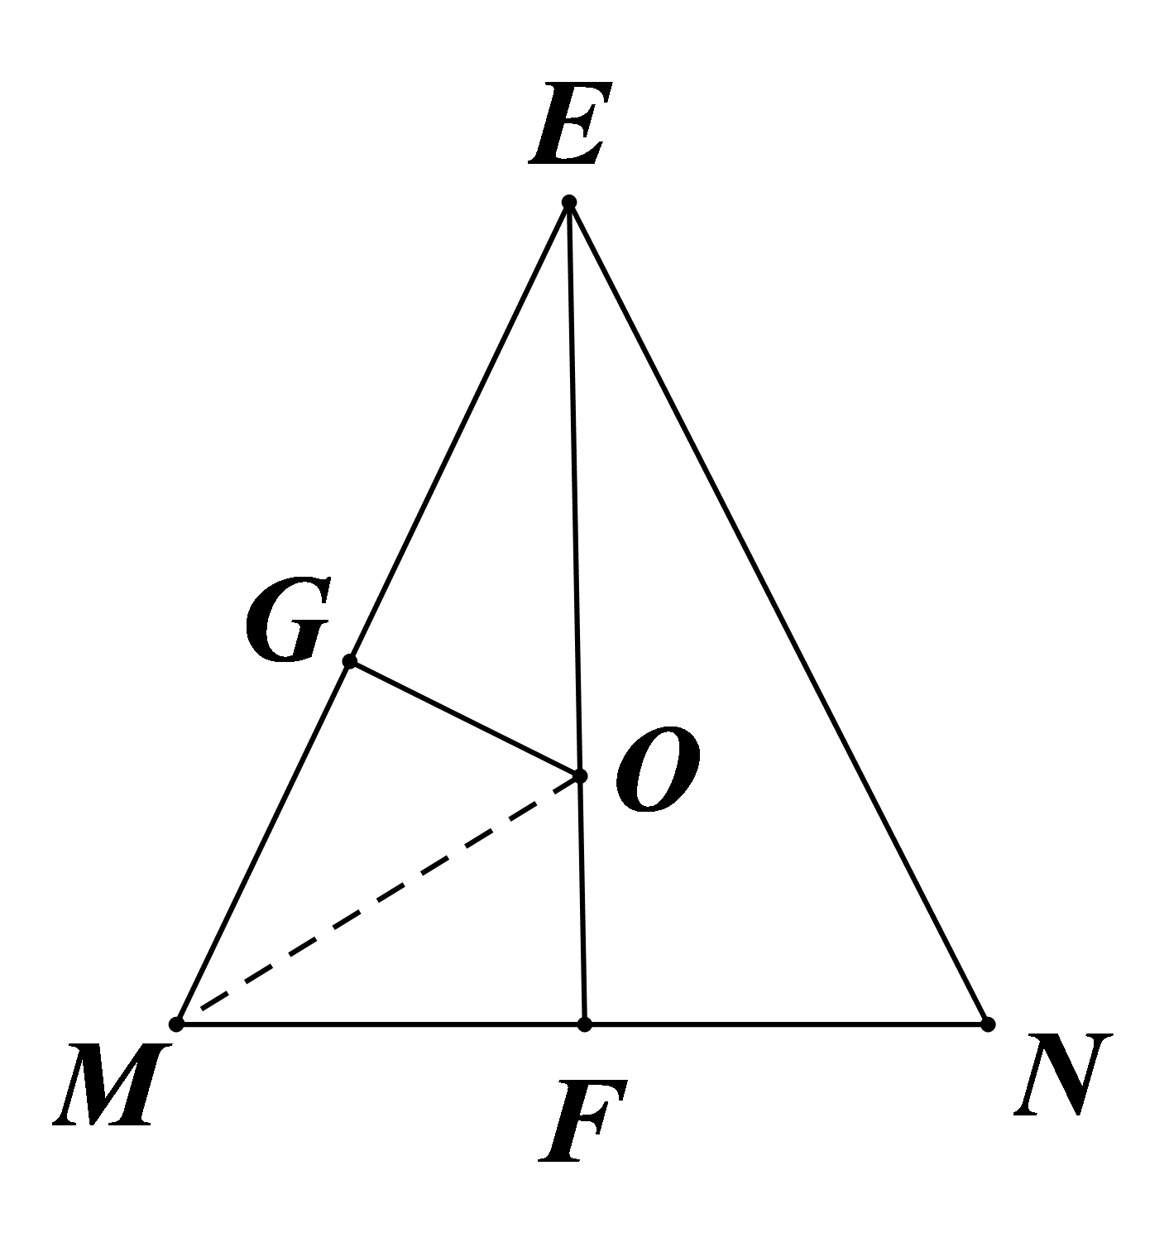$$O$$为正四面体$$A−BCD$$的外接球球心，$$MN$$为圆锥S底面圆的圆心，
$$G$$为圆$$O$$和圆锥的其中一个切点，$$EF$$为圆锥的高，
可知$$FM=2$$，$$OF=OG=1$$，$$∠OGM=∠OFM=1$$，
则$$tan∠OMF=\frac{1}{2}$$，$$tan∠EMF=tan2∠OMF=\frac{2tan∠OMF}{1−\tan^{2}∠OMF}=\frac{4}{3}=\frac{EF}{MF}$$，
则$$EF=\frac{8}{3}$$，圆锥$$S$$的体积为$$\frac{1}{3}×π×2^{2}×\frac{8}{3}=\frac{32π}{9}$$．
故答案为：$$\frac{32π}{9}$$．
【点睛】关键点睛：本题考查几何体的组合问题，解题的关键是先求出正四面体$$A−BCD$$的外接球半径，将问题转化为外接球在圆锥$$S$$内部相切的情况.

模块7大招14内切球之圆锥模型
大招14 内切球之圆锥模型
1.如果一个球与简单多面体的各面或其延展部分都相切，且此球在多面体的内部，则称这个球为此多面体的内切球.
2.作出横截面，较好的观察到内切球半径、母线、底圆半径等量之间的关系，同时也把立体几何问题转化为平几问题
3.截面法：在圆锥中，内切球半径$$R$$等于其最大轴截面三角形的内切圆半径.
4.公式法：底面圆半径为，圆锥的高为$$h$$，内切球半径$$R=\frac{r⋅h}{\sqrt{h^{2}+r^{2}}+r}$$或$$R=\frac{2S}{C}$$（S、C为圆锥轴截面三角形的面积和周长）
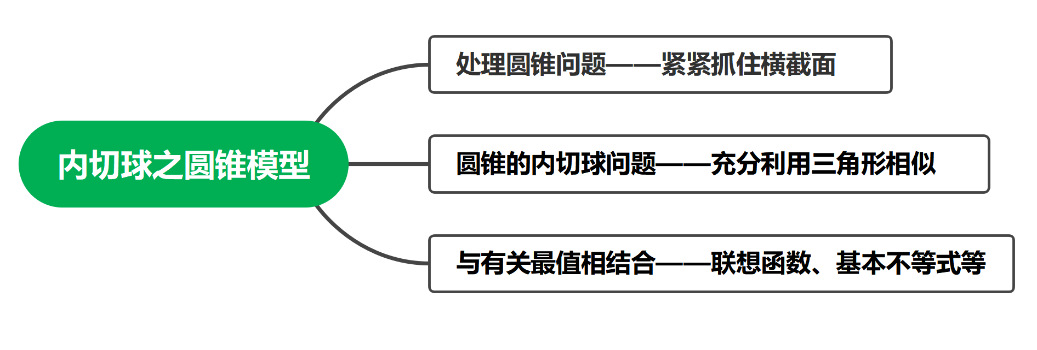
【典例1】已知圆锥的轴截面为正三角形，有一个球内切于该圆锥，圆锥的体积为$$V_{1}$$，球的体积为$$V_{2}$$，则$$\frac{V_{1}}{V_{2}}=$$（ ）
A.$$\frac{9}{4}$$ B.$$\frac{4}{9}$$ C.$$\frac{27}{4}$$ D.$$\frac{3\sqrt{3}}{4}$$
【大招指引】设圆锥的底面半径为，该内切球的半径为$$R$$，由等面积法得出$$R=\frac{\sqrt{3}}{3}r$$，再由圆锥和球的体积公式求解即可.
【解析】设圆锥的底面半径为，该内切球的半径为$$R$$
圆锥的轴截面为正三角形
由等面积法可知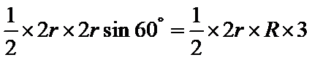，$$∴R=\frac{\sqrt{3}}{3}r$$
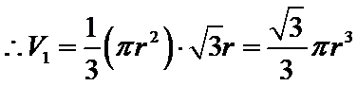，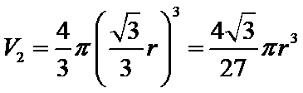
$$∴\frac{V_{1}}{V_{2}}=\frac{\sqrt{3}πr^{3}}{3}×\frac{27}{4\sqrt{3}πr^{3}}=\frac{9}{4}$$
故选：A
【题后反思】本题主要考查了求圆锥和球的体积比，涉及了球和圆锥的体积公式的应用，属于中档题.
【温馨提醒】解决与球有关的内切或外接的问题时，解题的关键是确定球心的位置.对于外切的问题要注意球心到各个面的距离相等且都为球半径；对于球的内接几何体的问题，注意球心到各个顶点的距离相等，解题时要构造出由球心到截面圆的垂线段、小圆的半径和球半径组成的直角三角形，利用勾股定理求得球的半径.
【举一反三】
1．若球$$O$$是圆锥$$M$$的内切球，且圆锥$$M$$的轴截面是一个边长为2的正三角形，则球$$O$$的体积为（ ）
A．$$\frac{4}{3}π$$ B．$$\frac{4\sqrt{3}}{27}π$$
C．$$\frac{4\sqrt{3}}{9}π$$ D．$$\frac{4}{9}π$$
【答案】B
【难度】0.85
【知识点】球的体积的有关计算、组合体的切接问题
【分析】由题意可设球$$O$$的半径为$$r$$，则$$\frac{r}{\sqrt{3}−r}=sin{30}^{∘}$$，解出$$r=\frac{\sqrt{3}}{3}$$，再结合球的体积公式求解即可.
【详解】解:由球$$O$$是圆锥$$M$$的内切球，且圆锥$$M$$的轴截面是一个边长为2的正三角形，
则圆锥的高为$$\sqrt{3}$$,
设球$$O$$的半径为$$r$$，
则$$\frac{r}{\sqrt{3}−r}=sin{30}^{∘}$$，
得$$r=\frac{\sqrt{3}}{3}$$，
故球$$O$$的体积$$V=\frac{4}{3}×π×{\left(\frac{\sqrt{3}}{3}\right)}^{3}=\frac{4\sqrt{3}}{27}π$$,
故选:B.
【点睛】本题考查了空间几何体的内切球问题，重点考查球的体积公式，属基础题.
【典例2】若圆锥的内切球（球面与圆锥的侧面以及底面都相切）的半径为1，当该圆锥体积取最小值时，该圆锥体积与其内切球体积比为（ ）
A.2：1 B.4：1 C.8：1 D.8：3
【大招指引】根据三角形相似得出圆锥的底面半径和高的关系，根据体积公式和基本不等式得出答案.
【解析】设圆锥的高为$$h$$，底面半径为，
则当球面与圆锥的侧面以及底面都相切时，轴截面如图，
由$$△AOE\sim △ACF$$可得：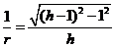，即$$r=\frac{h}{\sqrt{h^{2}−2h}}$$，圆锥的体积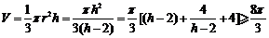.
当且仅当$$h−2=2$$，即时取等号.该圆锥体积的最小值为.
内切球体积为$$\frac{4π}{3}$$.
该圆锥体积与其内切球体积比.
故选：A.
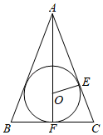
【题后反思】在利用基本不等式求最值时，要特别注意“拆、拼、凑”等技巧，使其满足基本不等式中“正”（即条件要求中字母为正数）、“定”（不等式的另一边必须为定值）、“等”（等号取得的条件）的条件才能应用，否则会出现错误.
【温馨提醒】圆锥的内切球、几何体的体积、基本不等式等基础知识，考查空间想象能力、推理论证能力、运算求解能力、创新意识，考查函数与方程思想、化归与转化思想、考查数学抽象、数学运算、直观想象、数学建模等核心素养，体现综合性、应用性和创新性.
【举一反三】
2．已知某圆锥的内切球（球与圆锥侧面､底面均相切）的体积为$$\frac{32π}{3}$$，则该圆锥的表面积的最小值为（ ）
A．$$32π$$ B．$$28π$$ C．$$24π$$ D．$$20π$$
【答案】A
【难度】0.4
【知识点】三角恒等变换的化简问题、基本不等式求和的最小值、组合体的切接问题、圆锥表面积的有关计算
【分析】先求得内切球半径$$r=2$$，再画图设底面半径为$$R$$，利用三角函数值代换表达出表面积的公式$$S=\frac{2πR^{4}}{R^{2}−4}$$，再设$$t=R^{2}−4>0$$，根据基本不等式求最小值即可
【详解】设圆锥的内切球半径为$$r$$，则$$\frac{4}{3}πr^{3}=\frac{32π}{3}$$，解得$$r=2$$，设圆锥顶点为$$A$$，底面圆周上一点为$$B$$，底面圆心为$$C$$，内切球球心为$$D$$，内切球切母线$$AB$$于$$E$$，底面半径$$BC=R>2$$，$$∠BDC=θ$$，则$$tanθ=\frac{R}{2}$$，又$$∠ADE=π−2θ$$，故$$AB=BE+AE=R+2tan\left(π−2θ\right)=R−2tan2θ$$，又$$tan2θ=\frac{2tanθ}{1−\tan^{2}θ}=\frac{R}{1−\frac{R^{2}}{4}}=\frac{4R}{4−R^{2}}$$，故$$AB=R−\frac{8R}{4−R^{2}}=\frac{R\left(R^{2}+4\right)}{R^{2}−4}$$，故该圆锥的表面积为$$S=\frac{πR^{2}\left(R^{2}+4\right)}{R^{2}−4}+πR^{2}=\frac{2πR^{4}}{R^{2}−4}$$，令$$t=R^{2}−4>0$$，则$$S=\frac{2π{\left(t+4\right)}^{2}}{t}=2π\left(t+\frac{16}{t}+8\right)≥2π\left(2\sqrt{t×\frac{16}{t}}+8\right)=32π$$，当且仅当$$t=\frac{16}{t}$$，即$$t=4,R=2\sqrt{2}$$时取等号.
故选：A.
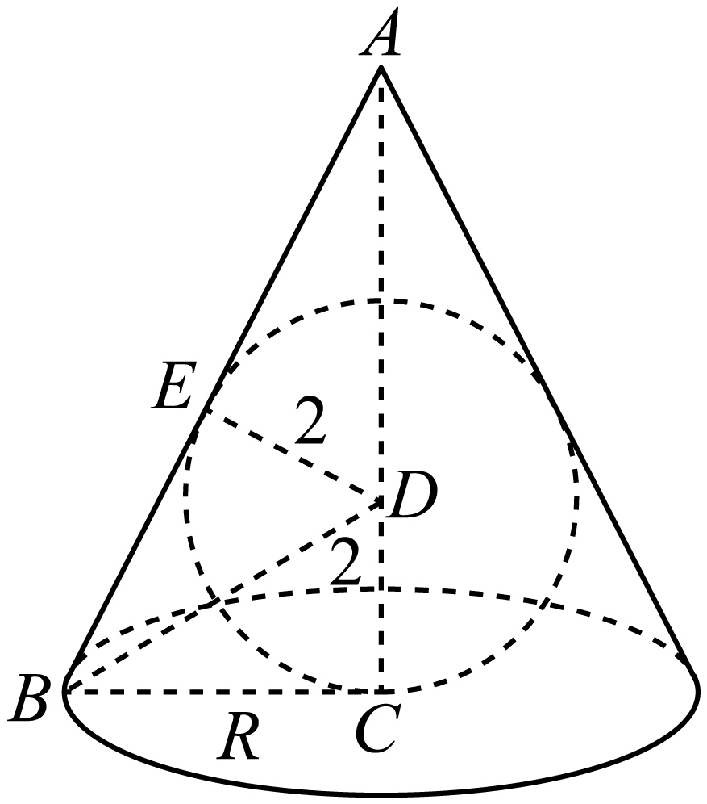
3．若圆锥的内切球(球面与圆锥的侧面以及底面都相切)的半径为$$1$$，当该圆锥体积是球体积两倍时，该圆锥的高为（ ）
A．$$2$$ B．$$4$$ C．$$\sqrt{3}$$ D．$$2\sqrt{3}$$
【答案】B
【难度】0.65
【知识点】球的体积的有关计算、锥体体积的有关计算、多面体与球体内切外接问题、球的截面的性质及计算
【分析】先设出未知量，即圆锥半径为$$r$$，圆锥高为$$h$$，分析组合体轴截面图，找出$$h$$与$$r$$的一组关系式，再根据题意中圆锥与球体的体积关系找出另一组$$h$$与$$r$$的关系式即可求出答案.
【详解】如下图组合体的轴截面，设圆锥半径为$$r$$，圆锥高为$$h$$，则$$CF=r$$，$$AO=h−1$$，$$AC\text{=}\sqrt{h^{2}+r^{2}}$$，由$$sin∠OAE=sin∠CAF$$得$$\frac{OE}{OA}=\frac{CF}{CA}$$,代入得$$h^{2}r^{2}−2hr^{2}−h^{2}=0$$①，
由“该圆锥体积是球体积两倍”可知$$V=\frac{1}{3}πr^{2}⋅h=2×(\frac{4}{3}π×1^{3})$$，即$$hr^{2}=8$$②，联立两式得$$h=4$$.
故选:B
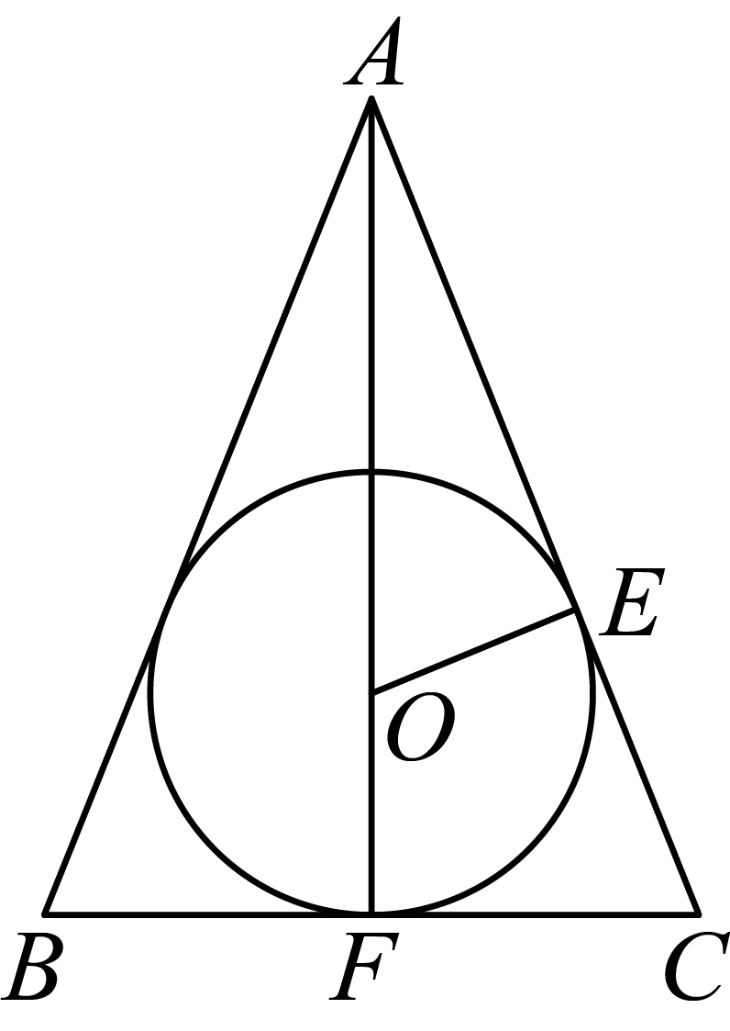
4．球$$M$$是圆锥$$SO$$的内切球，若球$$M$$的半径为$$1$$，则圆锥$$SO$$体积的最小值为（ ）
A．$$\frac{4}{3}\text{π}$$ B．$$\frac{4\sqrt{2}}{3}\text{π}$$ C．$$\frac{8}{3}\text{π}$$ D．$$4\text{π}$$
【答案】C
【难度】0.65
【知识点】面积、体积最大问题
【分析】取圆锥$$SO$$的轴截面$$△SAB$$，设$$∠ASO=θ$$，可得出$$SO=\frac{1}{sinθ}+1$$，$$AO=\frac{1+sinθ}{cosθ}$$，利用锥体的体积公式可得出圆锥的体积为$$f\left(θ\right)=\frac{\text{π}{\left(1+sinθ\right)}^{2}}{3sinθ\left(1−sinθ\right)}$$，令$$t=sinθ∈\left(0,1\right)$$，$$h\left(t\right)=\frac{{\left(1+t\right)}^{2}}{t\left(1−t\right)}$$，利用导数求出函数$$h\left(t\right)$$的最小值，即可得出圆锥体积的最小值.
【详解】如下图所示：
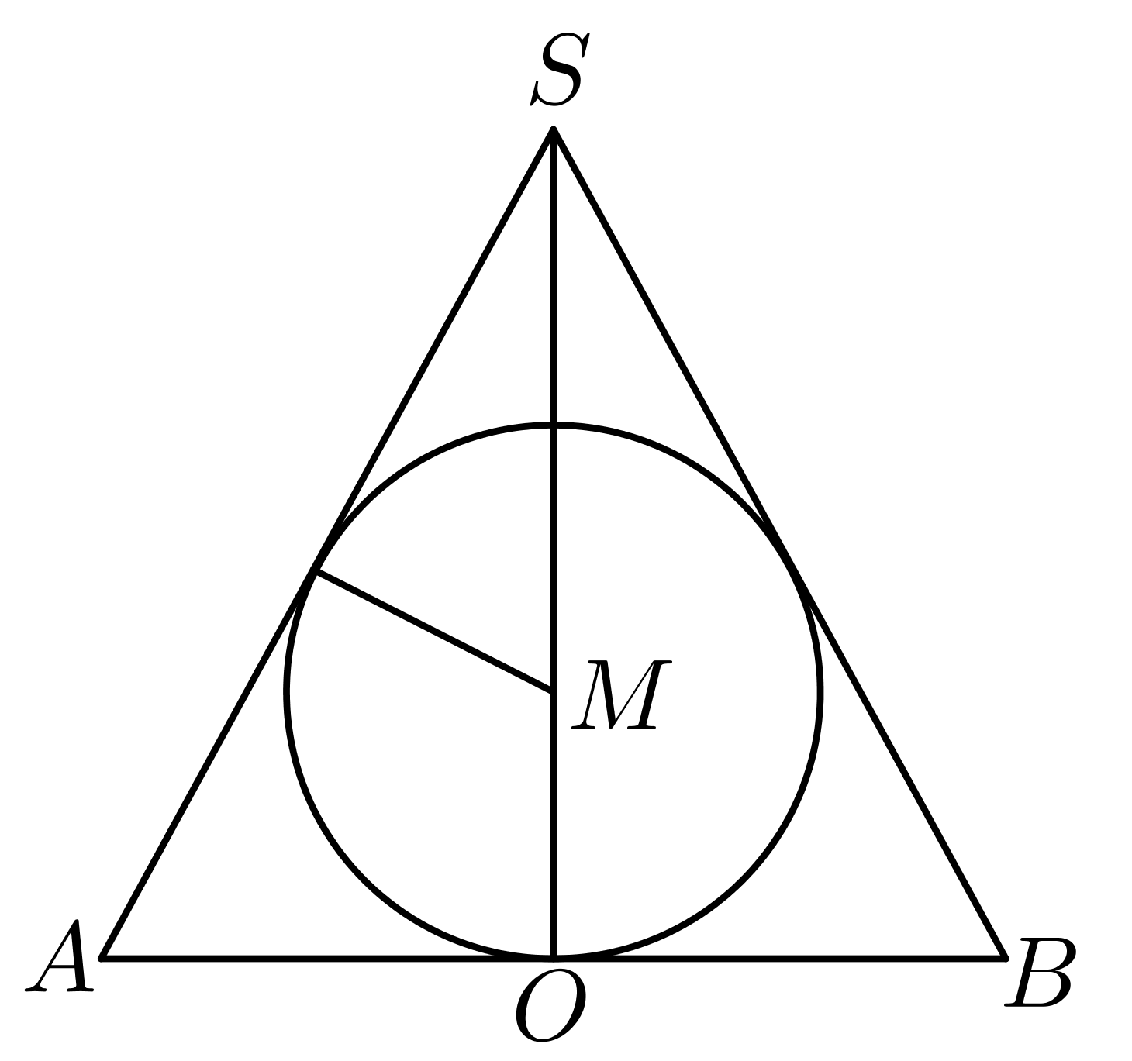
取圆锥$$SO$$的轴截面$$△SAB$$，设$$∠ASO=θ\left(0<θ<\frac{\text{π}}{\text{2}}\right)$$，则$$SM=\frac{1}{sinθ}$$，
则$$SO=SM+OM=\frac{1}{sinθ}+1$$，则$$AO=SOtanθ=\left(\frac{1}{sinθ}+1\right)tanθ=\frac{1+sinθ}{cosθ}$$，
所以，该圆锥的体积为$$f\left(θ\right)=\frac{1}{3}\text{π}⋅AO^{2}⋅SO=\frac{1}{3}\text{π}×{\left(\frac{1+sinθ}{cosθ}\right)}^{2}⋅\frac{1+sinθ}{sinθ}=\frac{1}{3}\text{π}⋅\frac{{\left(1+sinθ\right)}^{3}}{sinθ\left(1−\sin^{2}θ\right)}$$
$$=\frac{\text{π}{\left(1+sinθ\right)}^{2}}{3sinθ\left(1−sinθ\right)}$$，
令$$t=sinθ∈\left(0,1\right)$$，令$$h\left(t\right)=\frac{{\left(1+t\right)}^{2}}{t\left(1−t\right)}$$，其中$$0<t<1$$，
则$$h^{′}\left(t\right)=\frac{\left(t+1\right)\left(3t−1\right)}{t\left(1−t\right)}$$，当$$0<t<\frac{1}{3}$$时，$$h^{′}\left(t\right)<0$$，此时函数$$h\left(t\right)$$单调递减，
当$$\frac{1}{3}<t<1$$时，$$h^{′}\left(t\right)>0$$，此时函数$$h\left(t\right)$$单调递增，
所以，当$$sinθ=\frac{1}{3}$$时，$$f\left(θ\right)$$取最小值，即$$f{\left(θ\right)}_{min}=\frac{\text{π}×{\left(\frac{4}{3}\right)}^{2}}{3×\frac{1}{3}×\frac{2}{3}}=\frac{8}{3}\text{π}$$.
故选：C.
5．定义：与圆锥的底面和各母线均相切的球，称为圆锥的内切球，此圆锥称为球的外切圆锥．已知某圆锥的内切球半径等于1，则该圆锥体积的最小值为（ ）
A．$$\frac{5π}{9}$$ B．$$3π$$ C．$$\frac{8π}{3}$$ D．$$\frac{5π}{2}$$
【答案】C
【难度】0.65
【知识点】多面体与球体内切外接问题
【分析】圆锥的内切球问题，作图分析利用基本不等式求解即可.
【详解】如图，作出该几何体的轴截面得到如图所示的平面图形，
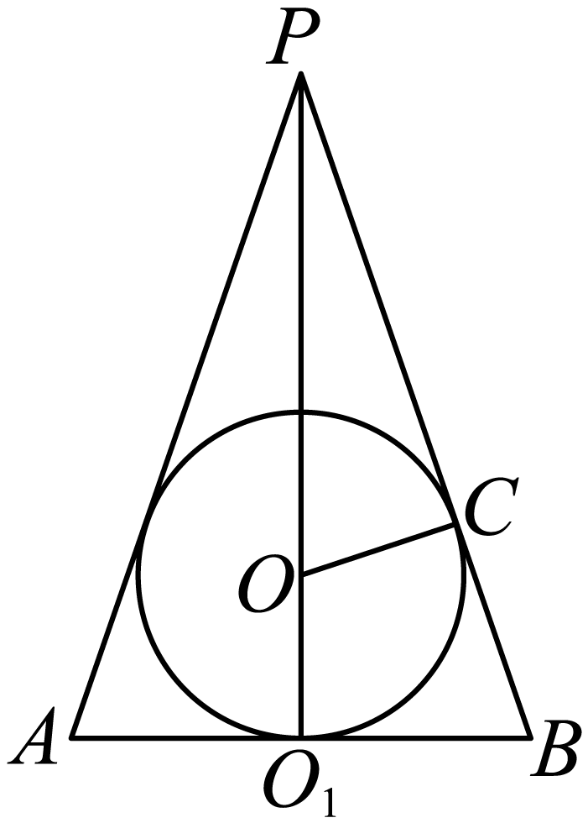
设该圆锥的内切球球心为$$O$$，底面圆的圆心为点$$O_{1}$$，
底面半径为$$R$$，高为$$h$$，
法一：由等面积法可得：$$S_{△PAB}=\frac{1}{2}×2R⋅h=\frac{1}{2}×\left(2R+2\sqrt{R^{2}+h^{2}}\right)×1$$，
化简得：$$h=\frac{2R^{2}}{R^{2}−1},V=\frac{1}{3}πR^{2}⋅h=\frac{2π}{3}×\frac{R^{4}}{R^{2}−1}$$，
又：$$\frac{R^{4}}{R^{2}−1}=\frac{{\left(R^{2}−1\right)}^{2}+2\left(R^{2}−1\right)+1}{R^{2}−1}=\left(R^{2}−1\right)+\frac{1}{R^{2}−1}+2≥2\sqrt{\left(R^{2}−1\right)⋅\frac{1}{R^{2}−1}}+2=4$$，
∴$$V≥\frac{2π}{3}×4=\frac{8π}{3}$$，当且仅当$$R^{2}−1=\frac{1}{R^{2}−1}$$，即$$R=\sqrt{2}$$时取等号．
法二：如图：$$△POC∽△PBO_{1}$$，∴$$\frac{R}{h}=\frac{r}{\sqrt{{(h−r)}^{2}−r^{2}}}=\frac{r}{\sqrt{h^{2}−2rh}}$$，
∴$$R^{2}=\frac{r^{2}h}{h−2r}$$，∵$$r=1$$，∴$$R^{2}=\frac{h}{h−2}$$，
∴$$V=\frac{1}{3}πR^{2}⋅h=\frac{π}{3}×\frac{h^{2}}{h−2}=\frac{π}{3}×\left[\left(h−2\right)+\frac{4}{h−2}+4\right]≥\frac{8π}{3}$$，
当且仅当$$h−2=\frac{4}{h−2}$$，即$$h=4$$时取等号．
故选：C．
6．若圆锥的内切球与外接球的球心重合，且内切球的半径为$$1$$，则圆锥的体积为$$($$ $$)$$
A．$$π$$ B．$$2π$$ C．$$3π$$ D．$$4π$$
【答案】C
【难度】0.65
【知识点】柱、锥、台体的轴截面、锥体体积的有关计算
【分析】过圆锥的旋转轴作轴截面，由题意可知轴截面内切圆的半径为$$1$$，进而求出圆锥的底面半径和高，代入圆锥体积公式，可得答案．
【详解】过圆锥的旋转轴作轴截面如图，
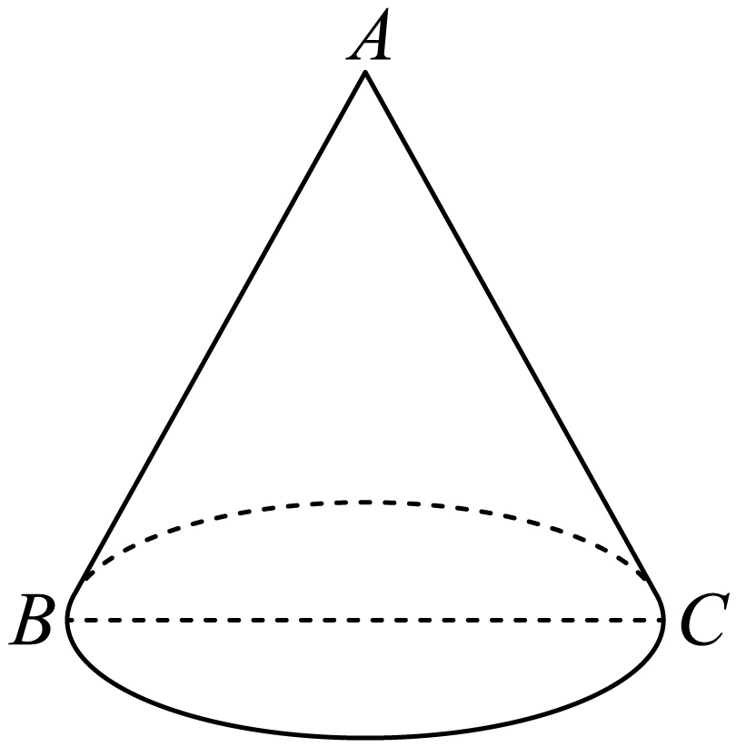
由题意知$$△ABC$$内切圆和外接圆同圆心，
即$$△ABC$$的内心与外心重合，则$$△ABC$$为正三角形，
由题意$$△ABC$$内切圆的半径为$$1$$，
$$∴△ABC$$的边长为$$2×\frac{1}{tan{30}^{∘}}=2\sqrt{3}$$，
$$∴$$圆锥的底面半径为$$\sqrt{3}$$，高为3，
故圆锥体积$$V=\frac{1}{3}×π×3×3=3π$$，
故选：$$\text{C}$$
7．表面积为$$4\text{π}$$的球内切于圆锥，则该圆锥的表面积的最小值为（ ）
A．$$4\text{π}$$ B．$$8\text{π}$$ C．$$12\text{π}$$ D．$$16\text{π}$$
【答案】B
【难度】0.65
【知识点】基本不等式求和的最小值、多面体与球体内切外接问题、二倍角的正切公式、圆锥表面积的有关计算
【分析】求出圆锥内切球的半径，设圆锥顶点为$$A$$，底面圆周上一点为$$B$$，底面圆心为$$C$$，内切球球心为$$D$$，内切球切母线$$AB$$于$$E$$，底面半径$$BC=R>1$$，$$∠BDC=θ$$，则$$tanθ=R$$，求出$$S=\frac{2\text{π}R^{4}}{R^{2}−1}$$，再换元利用基本不等式求出函数的最小值得解.
【详解】设圆锥的内切球半径为$$r$$，则$$4\text{π}r^{2}=4\text{π}$$，解得$$r=1$$，
设圆锥顶点为$$A$$，底面圆周上一点为$$B$$，底面圆心为$$C$$，内切球球心为$$D$$，
轴截面如下图示，内切球切母线$$AB$$于$$E$$，底面半径$$BC=R>1$$，$$∠BDC=θ$$，则$$tanθ=R$$，
又$$∠ADE=\text{π}−2θ$$，故$$AB=BE+AE=R+tan(\text{π}−2θ)=R−tan2θ$$，
又$$tan2θ=\frac{2tanθ}{1−\tan^{2}θ}=\frac{2R}{1−R^{2}}$$，故$$AB=R−\frac{2R}{1−R^{2}}=\frac{R(R^{2}+R)}{R^{2}−1}$$，
故该圆锥的表面积为$$S=\frac{\text{π}R^{2}(R^{2}+1)}{R^{2}−1}+\text{π}R^{2}=\frac{2\text{π}R^{4}}{R^{2}−1}$$，
令$$t=R^{2}−1>0$$，所以$$R^{2}=t+1$$，
所以$$S=\frac{2\text{π}{(t+1)}^{2}}{t}=2\text{π}⋅(t+\frac{1}{t}+2)≥2\text{π}⋅(2\sqrt{t⋅\frac{1}{t}}+2)=8\text{π}$$.
（当且仅当$$t=1$$时等号成立）
所以该圆锥的表面积的最小值为$$8\text{π}$$.
故选：B
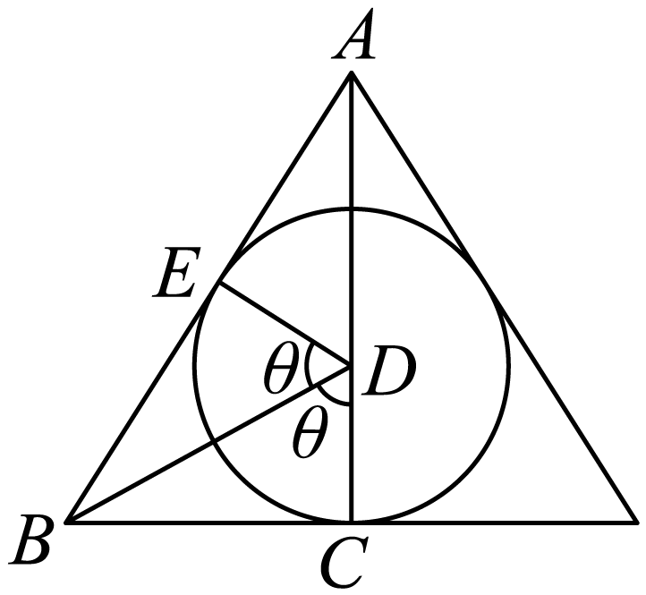
8．已知某圆锥底面圆的直径是3，圆锥的母线长为3，在该圆锥内放置一个棱长为a的正四面体（每条棱长都为a的三棱锥），并且正四面体内接于圆锥的内切球．圆锥的轴截面如图所示，其中轴截面上球与圆锥母线的切点为Q，则a的最大值为（ ）

A．1 B．$$\sqrt{2}$$ C．$$\sqrt{3}$$ D．2
【答案】B
【难度】0.65
【知识点】多面体与球体内切外接问题
【分析】依题意分析出四面体内接于圆锥的内切球，而正四面体可以从正方体中截得，通过分析边长的关系，可以求出a的最大值.
【详解】依题意该四面体内接于圆锥的内切球，设球心为P，球的半径为r，圆锥的底面的半径为R，轴截面上球与圆锥母线的切点为Q，圆锥的轴截面如图1所示，

由已知$$AB=SA=SB=3$$，所以$$△SAB$$为等边三角形，故P是$$△SAB$$的中心．连接$$BP$$，则$$BP$$平分$$∠SBA$$，所以$$∠PBO=30°$$，所以$$tan30°=\frac{r}{R}$$，即$$r=\frac{\sqrt{3}}{3}R=\frac{\sqrt{3}}{3}×\frac{3}{2}=\frac{\sqrt{3}}{2}$$，即正四面体的外接球的半径$$r=\frac{\sqrt{3}}{2}$$．另正四面体可以从正方体中截得，如图2所示，从图中可以得到，当正四面体的棱长为a时，截得它的正方体的棱长为$$\frac{\sqrt{2}}{2}a$$，而正四面体的四个顶点都在正方体上，故正四面体的外接球即为截得它的正方体的外接球，所以$$2r=\sqrt{3}AA_{1}=\sqrt{3}×\frac{\sqrt{2}}{2}a=\frac{\sqrt{6}}{2}a=\sqrt{3}$$，解得$$a=\sqrt{2}$$，即a的最大值为$$\sqrt{2}$$.
故选：B．
【点睛】多面体的外接球（内切球）问题解题关键是找球心和半径，求半径的方法有：
①公式法；②多面体几何性质法；③补形法；(④寻求轴截面圆半径法；⑤确定球心位置法．
9．若圆锥的内切球（球面与圆锥的侧面以及底面都相切）的半径为1，当该圆锥体积取最小值时，该圆锥体积与其内切球体积比为（ ）
A．$$8:3$$ B．$$6:1$$ C．$$3:1$$ D．$$2:1$$
【答案】D
【难度】0.65
【知识点】球的体积的有关计算、锥体体积的有关计算
【分析】解法一：设圆锥底面半径为$$R$$，高为$$h$$，根据$$△AOF$$∽$$△ACE$$可得$$\frac{1}{R}=\frac{h−1}{\sqrt{R^{2}+h^{2}}}$$，即$$R^{2}=\frac{h}{h−2}\left(h>2\right)$$，利用锥体的体积公式$$V=\frac{1}{3}πR^{2}h=\frac{1}{3}π⋅\frac{h^{2}}{h−2}$$，然后利用基本不等式求最值；解法二：同解法一，利用导数求最值；解法三：设$$∠OCE=θ,θ∈\left(0,\frac{π}{4}\right)$$，可得$$EC=\frac{1}{tanθ}$$，$$AE=EC⋅tan2θ=\frac{2}{1−\tan^{2}θ}$$，即$$V=\frac{1}{3}π⋅\frac{2}{\tan^{2}θ\left(1−\tan^{2}θ\right)}$$，设$$\tan^{2}θ=t\left(0<t<1\right)$$，利用二次函数配方即可求解.
【详解】解法一：如图，设圆锥底面半径为$$R$$，高为$$h$$.
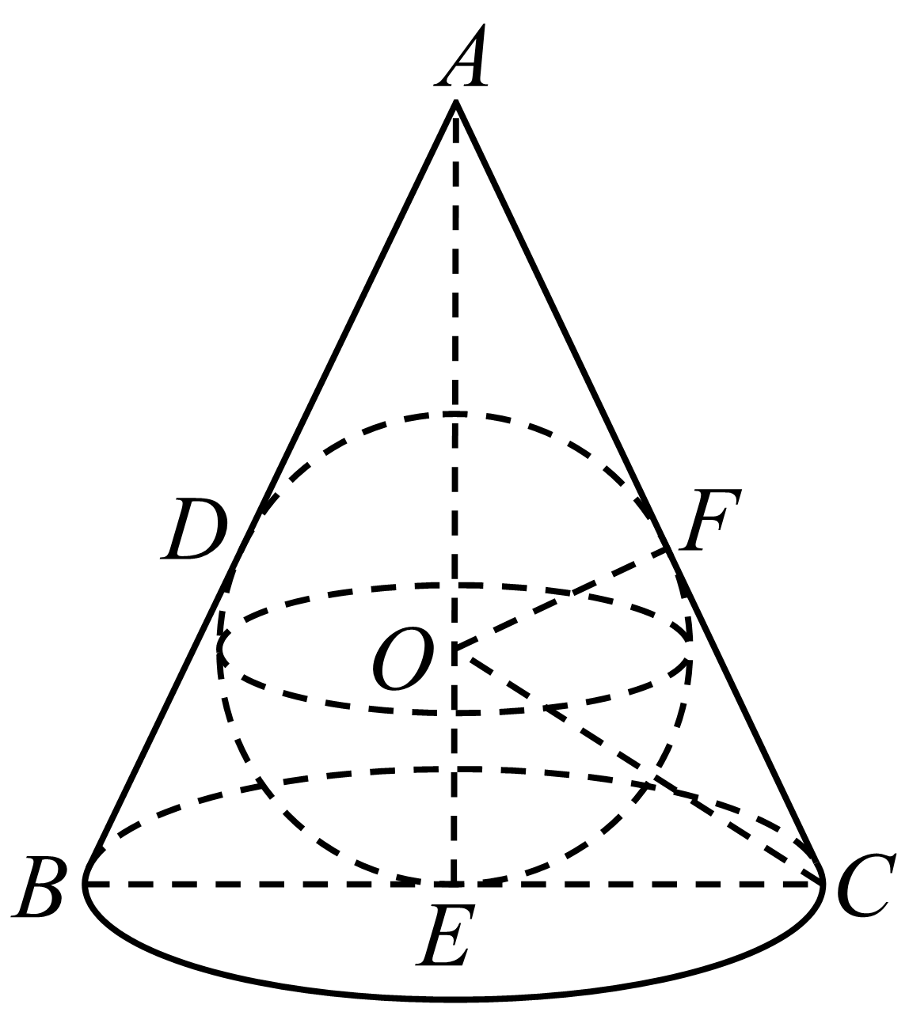

由$$△AOF$$∽$$△ACE$$可得$$\frac{OF}{EC}=\frac{AO}{AC}$$，即$$\frac{1}{R}=\frac{h−1}{\sqrt{R^{2}+h^{2}}}$$，
则$$R^{2}=\frac{h}{h−2}\left(h>2\right)$$，
所以$$V=\frac{1}{3}πR^{2}h=\frac{1}{3}π⋅\frac{h^{2}}{h−2}=\frac{1}{3}π⋅\left[\left(h−2\right)+\frac{4}{h−2}+4\right]$$，
因为$$h−2>0$$，所以$$h−2+\frac{4}{h−2}≥4$$，当且仅当$$h−2=\frac{4}{h−2}$$，即$$h=4$$时取等号，
此时圆锥体积最小，最小值为$$\frac{8}{3}π$$.因为该球的体积为$$\frac{4}{3}π$$，
所以该圆锥体积与其内切球体积比为$$2:1$$.
解法二： 如图，设圆锥底面半径为$$R$$，高为$$h$$.

由$$△AOF$$∽$$△ACE$$可得$$\frac{OF}{EC}=\frac{AO}{AC}$$，即$$\frac{1}{R}=\frac{h−1}{\sqrt{R^{2}+h^{2}}}$$，
则$$R^{2}=\frac{h}{h−2}\left(h>2\right)$$，
所以$$V=\frac{1}{3}πR^{2}h=\frac{1}{3}π⋅\frac{h^{2}}{h−2}，$$令$$f(h)=\frac{h^{2}}{h−2}(h>2)$$，
则$$f^{′}(h)=\frac{2h(h−2)−h^{2}}{{(h−2)}^{2}}=\frac{h(h−4)}{{(h−2)}^{2}}$$，
当$$2<h<4$$时，$$f^{′}(h)<0$$；
当$$h>4$$时，$$f^{′}(h)>0$$；
所以$$f(h)$$在$$\text{(}2\text{,}4\text{)}$$上单调递减，在$$(4,+∞)$$上单调递增，所以$$f{(h)}_{min}=f\left(4\right)=8$$，
即$$h=4$$时，该圆锥体积最小， 最小值为$$\frac{8}{3}π$$.又其内切球体积为$$\frac{4\text{π}}{3}$$.
所以该圆锥体积与其内切球体积比为$$2:1$$，
解法三：设$$∠OCE=θ,θ∈\left(0,\frac{π}{4}\right)$$，则$$tanθ=\frac{OE}{EC}$$，所以$$EC=\frac{1}{tanθ}$$，
又$$tan∠ECA=$$ $$tan2θ=\frac{AE}{EC}$$，所以$$AE=EC⋅tan2θ=\frac{2}{1−\tan^{2}θ}$$，
所以$$V=\frac{1}{3}π⋅EC^{2}⋅AE=\frac{1}{3}π⋅\frac{2}{\tan^{2}θ\left(1−\tan^{2}θ\right)}$$，令$$\tan^{2}θ=t\left(0<t<1\right)$$，
因为$$t\left(1−t\right)=−t^{2}+t=−{\left(t−\frac{1}{2}\right)}^{2}+\frac{1}{4}$$，当且仅当$$t=\frac{1}{2}$$时取得最大值$$\frac{1}{4}$$，
从而圆锥体积最小，最小值为$$\frac{8}{3}π$$.因为该球的体积为$$\frac{4}{3}π$$，
所以该圆锥体积与其内切球体积比为$$2:1$$，
故选：D.
【点睛】本小题考查圆锥的内切球、几何体的体积、基本不等式等基础知识，考查空间想象能力、推理论证能力、运算求解能力、创新意识，考查函数与方程思想、化归与转化思想、考查数学抽象、数学运算、直观想象、数学建模等核心素养，体现综合性、应用性和创新性.
10．已知圆锥内切球（与圆锥侧面、底面均相切的球）的半径为2，当该圆锥的表面积最小时，其外接球的表面积为（ ）
A．$$81\text{π}$$ B．$$96\text{π}$$ C．$$108\text{π}$$ D．$$126\text{π}$$
【答案】A
【难度】0.4
【知识点】圆锥表面积的有关计算、由导数求函数的最值（不含参）、多面体与球体内切外接问题、球的表面积的有关计算
【分析】作出图形，设$$AB=AC=r\left(r>2\right)$$，$$SA=l$$，由三角形相似得到$$l=\frac{4r+r^{3}}{r^{2}−4}$$，得到圆锥的表面积为$$\text{π}rl+\text{π}r^{2}=\frac{2\text{π}r^{4}}{r^{2}−4}$$，令$$f\left(r\right)=\frac{2r^{4}}{r^{2}−4}$$，由导函数得到当$$r=2\sqrt{2}$$时，圆锥的表面积取得最小值，进而得到此时$$l$$与$$SB$$，作出圆锥的外接球，设外接球半径为$$R$$，由勾股定理列出方程，求出外接球半径和表面积.
【详解】设圆锥的顶点为$$S$$，底面圆的圆心为$$B$$，内切球圆心为$$O$$，
则$$OB=OC=2$$，$$AB=AC$$，
因为$$SB$$⊥$$AB$$，$$OC$$⊥$$SA$$，所以$$△ABS$$∽$$△OCS$$，则$$\frac{SO}{SA}=\frac{OC}{AB}=\frac{SC}{SB}$$，
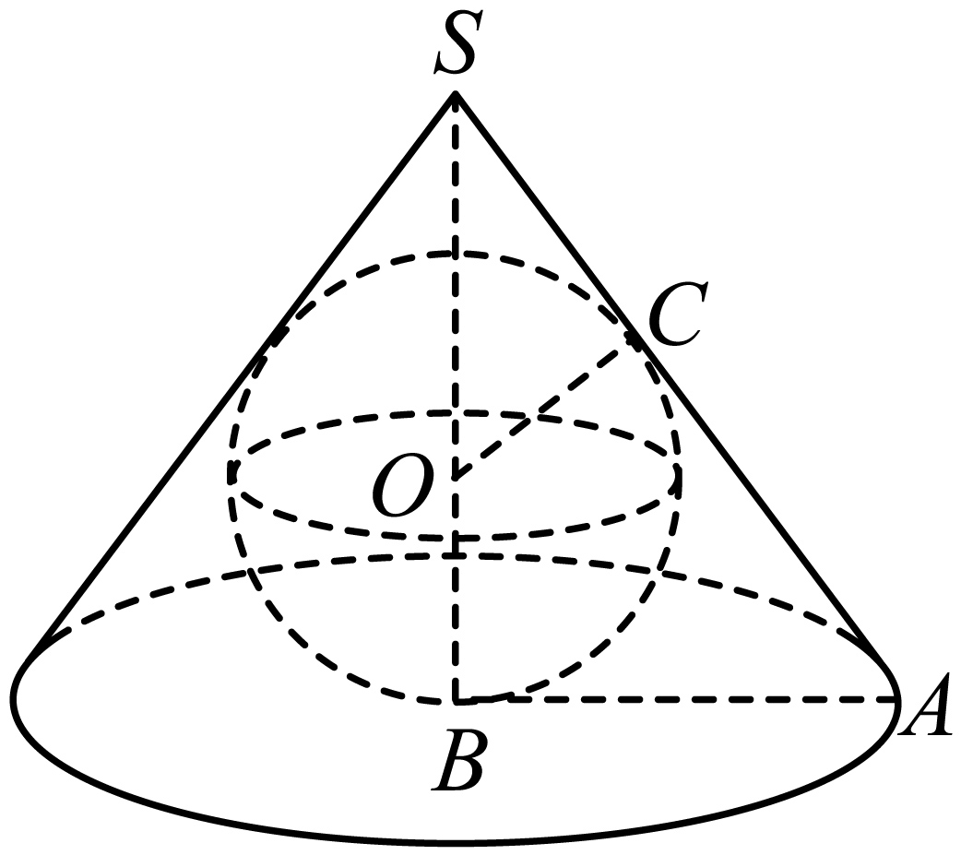
设$$AB=AC=r\left(r>2\right)$$，$$SA=l$$，
故$$\frac{SB−2}{l}=\frac{2}{r}=\frac{l−r}{SB}$$，由$$\frac{SB−2}{l}=\frac{2}{r}$$得：$$SB=\frac{2l}{r}+2$$，
由$$\frac{2}{r}=\frac{l−r}{SB}$$得：$$SB=\frac{lr−r^{2}}{2}$$，
故$$\frac{2l}{r}+2=\frac{lr−r^{2}}{2}$$，所以$$4l+4r=lr^{2}−r^{3}$$，$$r^{3}+4r=l\left(r^{2}−4\right)$$，
解得：$$l=\frac{4r+r^{3}}{r^{2}−4}$$，
所以圆锥的表面积为$$\text{π}rl+\text{π}r^{2}=\frac{2\text{π}r^{4}}{r^{2}−4}$$，
令$$f\left(r\right)=\frac{2r^{4}}{r^{2}−4}$$，$$f^{′}\left(r\right)=\frac{8r^{3}\left(r^{2}−4\right)−4r^{5}}{{\left(r^{2}−4\right)}^{2}}=\frac{4r^{5}−32r^{3}}{{\left(r^{2}−4\right)}^{2}}=\frac{4r^{3}\left(r^{2}−8\right)}{{\left(r^{2}−4\right)}^{2}}$$，
当$$r∈\left(2\sqrt{2},+∞\right)$$时，$$f^{′}\left(r\right)>0$$，当$$r∈\left(2,2\sqrt{2}\right)$$时，$$f^{′}\left(r\right)<0$$，
故$$f\left(r\right)=\frac{2r^{4}}{r^{2}−4}$$在$$r∈\left(2,2\sqrt{2}\right)$$上单调递减，在$$r∈\left(2\sqrt{2},+∞\right)$$上单调递增，
故$$f\left(r\right)=\frac{2r^{4}}{r^{2}−4}$$在$$r=2\sqrt{2}$$时取得最小值，$$f{\left(r\right)}_{min}=f\left(2\sqrt{2}\right)=\frac{2×64}{8−4}=32$$，
此时$$l=\frac{4r+r^{3}}{r^{2}−4}=\frac{8\sqrt{2}+16\sqrt{2}}{4}=6\sqrt{2}$$，$$SB=\frac{2l}{r}+2=\frac{12\sqrt{2}}{2\sqrt{2}}+2=8$$，
设圆锥的外接球球心为$$M$$，连接$$MA$$，设$$SM=MA=R$$，
则$$MB=8−R$$，
由勾股定理得：$$MB^{2}+AB^{2}=MA^{2}$$，即$${\left(8−R\right)}^{2}+{\left(2\sqrt{2}\right)}^{2}=R^{2}$$，
解得：$$R=\frac{9}{2}$$，故其外接球的表面积为$$4\text{π}R^{2}=81\text{π}$$.
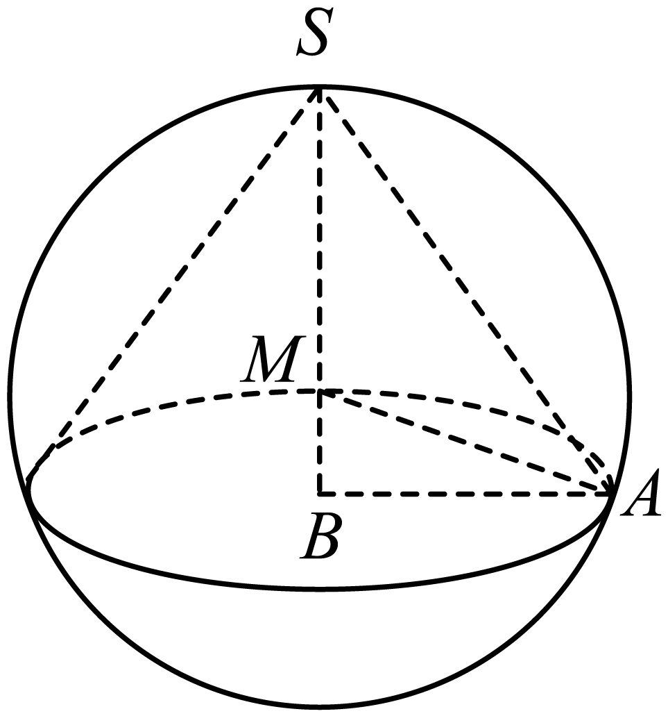
故选：A
【点睛】解决与球有关的内切或外接的问题时，解题的关键是确定球心的位置．对于外切的问题要注意球心到各个面的距离相等且都为球半径；对于球的内接几何体的问题，注意球心到各个顶点的距离相等，解题时要构造出由球心到截面圆的垂线段、小圆的半径和球半径组成的直角三角形，利用勾股定理求得球的半径.
11．已知圆锥的底面半径为2，高为$$4\sqrt{2}$$，则该圆锥的内切球表面积为_________.
【答案】$$8\text{π}$$
【难度】0.65
【知识点】多面体与球体内切外接问题、球的表面积的有关计算、圆锥表面积的有关计算
【分析】作出内切球的轴截面，再根据几何关系求解即可.
【详解】如图，作出该圆锥与其内切球的轴截面图形，
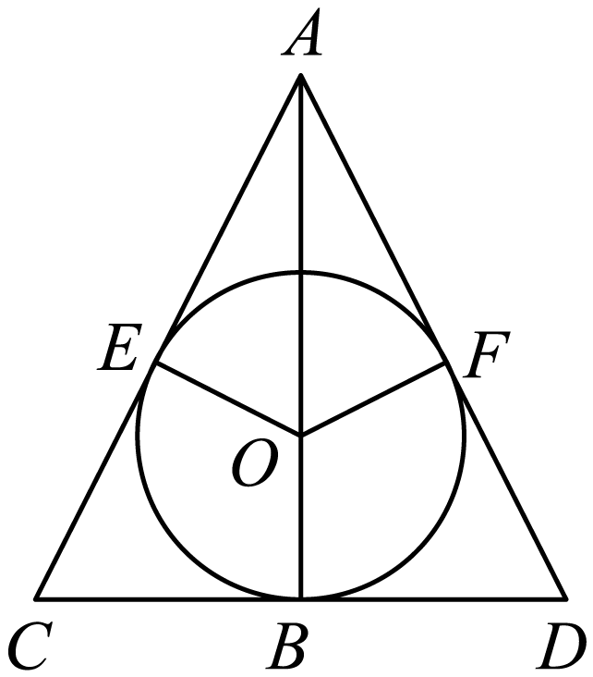
设该内切球的球心为$$O$$，内切球的半径为$$r$$，$$E,F$$为切点，
所以，$$OE=OF=OB=r$$，
由已知得$$BD=DF=2,AB=4\sqrt{2}$$，$$AD=\sqrt{{\left(4\sqrt{2}\right)}^{2}+2^{2}}=6$$，
所以，在$$△AOF$$中，$$AO^{2}=OF^{2}+AF^{2}$$，即$${\left(4\sqrt{2}−r\right)}^{2}=r^{2}+{\left(6−2\right)}^{2}$$，解得$$r=\sqrt{2}$$，
所以，该圆锥的内切球表面积为$$4\text{π}R^{2}=8\text{π}$$
故答案为：$$8\text{π}$$.
12．已知球$$O$$是底面半径为4、高为$$8\sqrt{2}$$的圆锥的内切球，若球$$O$$内有一个内接正三棱柱，则当该正三棱柱的侧面积最大时，正三棱柱的体积为______．
【答案】$$12\sqrt{3}$$
【难度】0.4
【知识点】基本不等式求积的最大值、多面体与球体内切外接问题、棱柱表面积的有关计算
【分析】画出截面图，利用$$△SDB\text{∽}△SEO$$，得到$$\frac{SD}{SE}=\frac{BD}{EO}$$，由相似比求出球$$O$$的半径为$$r=2\sqrt{2}$$，再利用正三棱柱的几何性质找到$$\frac{1}{3}a^{2}+\frac{1}{4}h^{2}=8$$（正三棱柱的高为$$h$$），最后由侧面积公式结合基本不等式得到最值.
【详解】圆锥与球$$O$$的轴截面如图所示，$$S$$为圆锥的顶点，$$AB$$为圆锥的底面直径，D，E为切点，连接$$OE$$，$$SD$$，
则$$OE⊥SB$$，$$SD⊥AB$$，且$$SD$$过点$$O$$，设球$$O$$的半径为$$r$$，
由题意可得$$△SDB\text{∽}△SEO$$，故$$\frac{SD}{SE}=\frac{BD}{EO}$$，即$$\frac{8\sqrt{2}}{\sqrt{{(8\sqrt{2}−r)}^{2}−r^{2}}}=\frac{4}{r}$$，
整理得$$r^{2}+2\sqrt{2}r−16=0$$，得$$r=2\sqrt{2}$$．
设正三棱柱的底面边长为$$a$$，正三棱柱的高为$$h$$，则$${\left(\frac{\sqrt{3}}{3}a\right)}^{2}+{\left(\frac{h}{2}\right)}^{2}=r^{2}=8$$，即$$\frac{1}{3}a^{2}+\frac{1}{4}h^{2}=8$$，
正三棱柱的侧面积$$S_{\text{侧}}=3ah=6\sqrt{3}⋅\left(\frac{\sqrt{3}}{3}a\right)⋅\left(\frac{1}{2}h\right)≤6\sqrt{3}⋅\frac{\frac{1}{3}a^{2}+\frac{1}{4}h^{2}}{2}=24\sqrt{3}$$，当且仅当$$\frac{\sqrt{3}}{3}a=\frac{1}{2}h$$，且$$\frac{1}{3}a^{2}+\frac{1}{4}h^{2}=8$$，即$$a=2\sqrt{3},h=4$$时取等号，
此时该正三棱柱的侧面积最大，故此时正三棱柱的体积$$V=\frac{\sqrt{3}}{4}a^{2}h=12\sqrt{3}$$．
故答案为：$$12\sqrt{3}$$
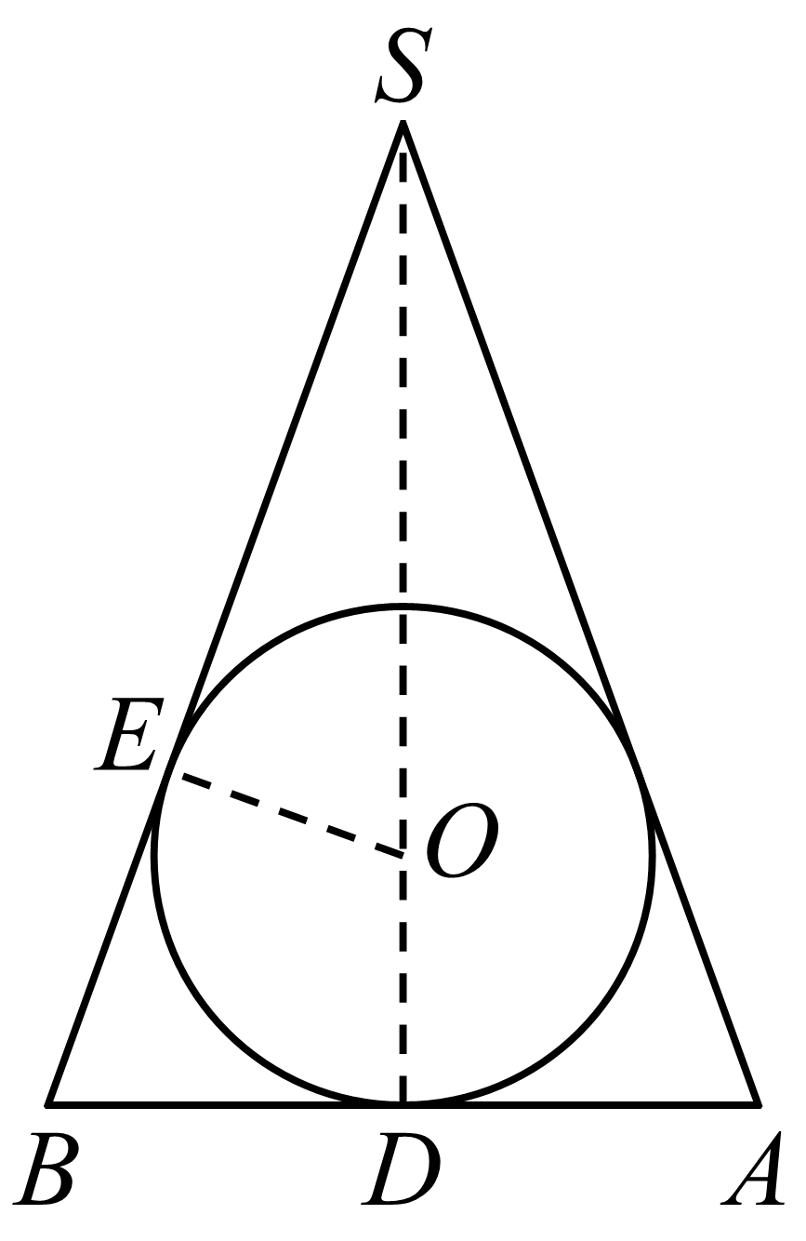
13．若圆锥的内切球（球面与圆锥的侧面以及底面都相切）的半径为$$1$$，当该圆锥体积取最小值时，该圆锥体积与其内切球体积比为______.
【答案】2:1##2
【难度】0.65
【知识点】球的体积的有关计算、锥体体积的有关计算、基本不等式求和的最小值、多面体与球体内切外接问题
【分析】根据三角形相似得出圆锥的底面半径和高的关系，根据体积公式和基本不等式即可求解．
【详解】设圆锥的高为$$h$$，底面半径为$$r$$，
则当圆锥体积最小时，如图，
由$$△AOE∼△ACF$$可得：$$\frac{OE}{FC}=\frac{AE}{AF}$$，即$$\frac{1}{r}=\frac{\sqrt{{(h−1)}^{2}−1^{2}}}{h}$$，进而$$r=\frac{h}{\sqrt{h^{2}−2h}}$$，
$$∴$$圆锥的体积$$V=\frac{1}{3}\text{π}r^{2}h=\frac{\text{π}h^{2}}{3(h−2)}=\frac{\text{π}}{\text{3}}[(h−2)+\frac{4}{h−2}+4]≥\frac{8\text{π}}{3}$$．
当且仅当$$h−2=2$$，即$$h=4$$时取等号．
$$∴$$该圆锥体积的最小值为$$\frac{\text{8π}}{\text{3}}$$．
内切球体积为$$\frac{\text{4π}}{\text{3}}$$．
该圆锥体积与其内切球体积比$$2:1$$．
故答案为：2：1
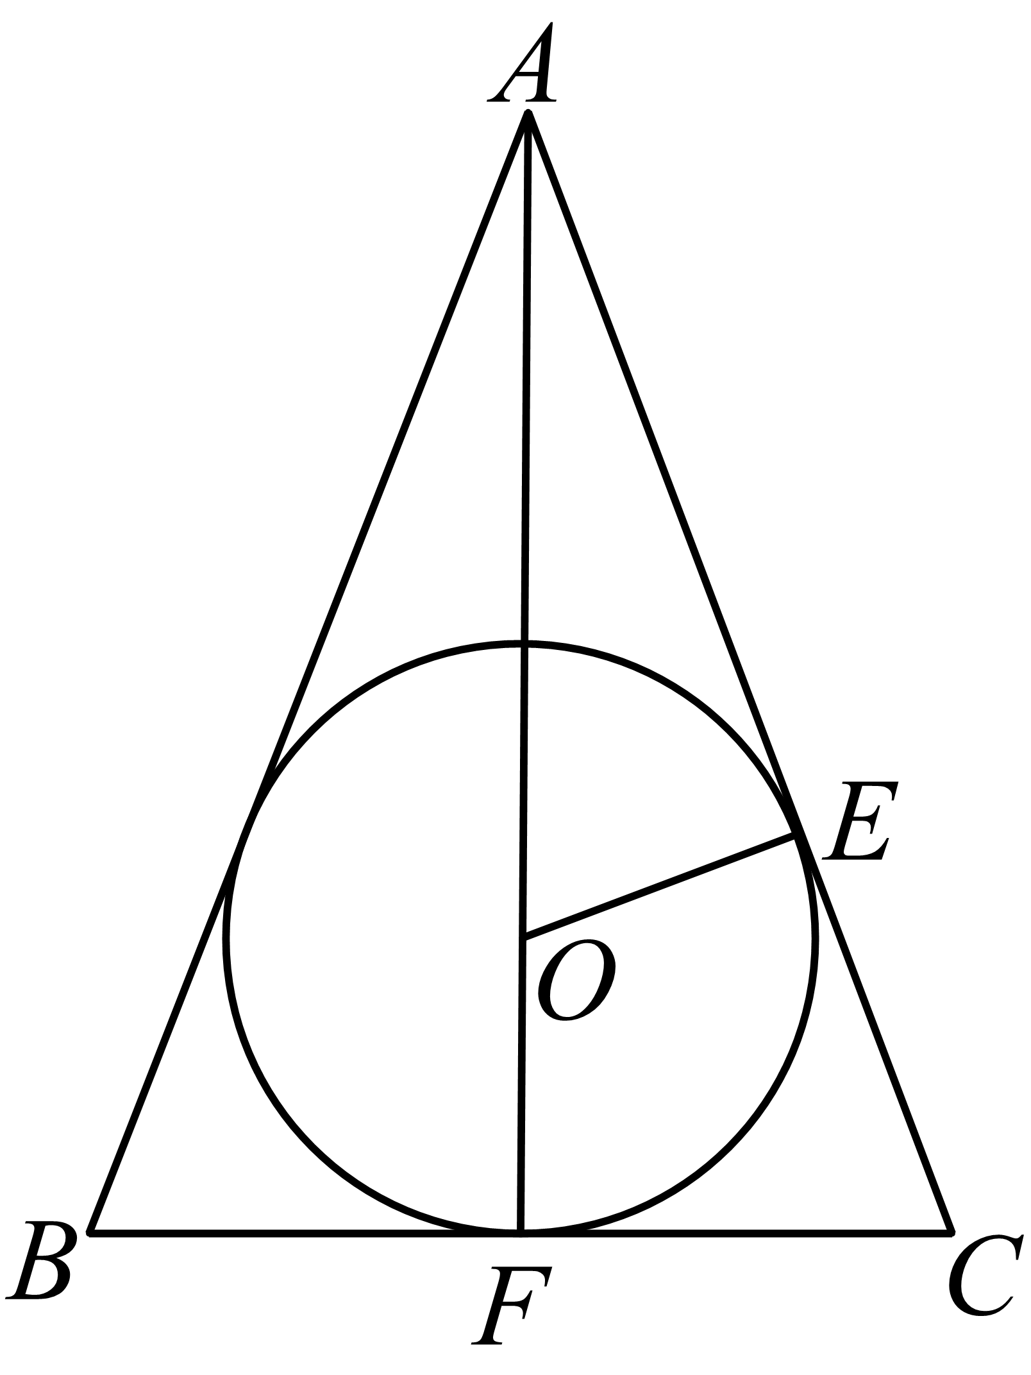
14．若圆锥的内切球（球面与圆锥的侧面以及底面都相切）的体积为$$\frac{4\text{π}}{3}$$，当该圆锥体积取最小值时，该圆锥的表面积为______．
【答案】$$8\text{π}$$.
【难度】0.65
【知识点】圆锥表面积的有关计算、基本不等式求和的最小值、多面体与球体内切外接问题、锥体体积的有关计算
【分析】根据题意求得内切球的半径解得$$r_{1}=1$$，结合$$△AOE∽△ACF$$，得到$$r=\frac{h}{\sqrt{h^{2}−2h}}$$，得出圆锥的体积$$V=\frac{\text{π}}{3}[(h−2)+\frac{4}{h−2}+4]$$，结合基本不等式得出圆锥的底面半径$$r=\sqrt{2}$$，进而求得圆锥的表面积.
【详解】设圆锥的内切球的半径为$$r_{1}$$，可得$$\frac{4}{3}\text{π}r_{1}^{2}=\frac{4\text{π}}{3}$$，解得$$r_{1}=1$$，
再设圆锥的底面圆的半径为$$r$$，高为$$h$$，如图所示，
由$$△AOE∽△ACF$$，可得$$\frac{OE}{CF}=\frac{AO}{AF}$$，即$$\frac{1}{r}=\frac{\sqrt{{(h−1)}^{2}−1^{2}}}{h}$$，解得$$r=\frac{h}{\sqrt{h^{2}−2h}}$$，
所以圆锥的体积$$V=\frac{1}{3}\text{π}r^{2}h=\frac{\text{π}h^{2}}{3(h−2)}=\frac{\text{π}}{3}[(h−2)+\frac{4}{h−2}+4]≥\frac{\text{π}}{3}⋅(2\sqrt{(h−2)⋅\frac{4}{h−2}}+4)=\frac{8\text{π}}{3}$$，
当且仅当$$h−2=\frac{4}{h−2}$$时，即$$h=4$$时，等号成立，
此时$$r=\sqrt{2}$$，母线长为$$l=\sqrt{{(\sqrt{2})}^{2}+4^{2}}=3\sqrt{2}$$，
此时圆锥的表面积为$$\text{π}rl+\text{π}r^{2}=\text{π}×\sqrt{2}×3\sqrt{2}+\text{π}×{(\sqrt{2})}^{2}=8\text{π}$$.
故答案为：$$8\text{π}$$.
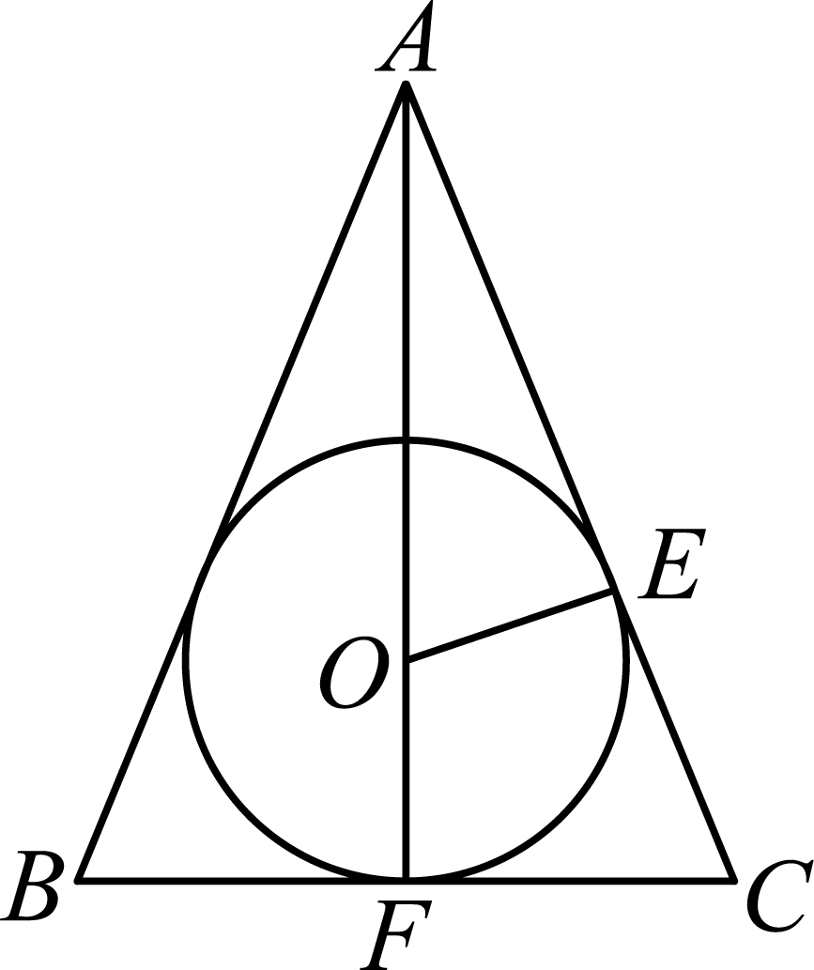

模块7大招15内切球之棱锥模型
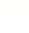
大招15 内切球之棱锥模型
1．以三棱锥P－ABC为例，求其内切球的半径．
方法：等体积法，三棱锥P－ABC体积等于内切球球心与四个面构成的四个三棱锥的体积之和；
即内切球球心与四个面构成的四个三棱锥的体积之和相等
第1步：先画出四个表面的面积和整个锥体体积；
第2步：设内切球的半径为$$r$$，建立等式：
$$V_{P−ABC}=V_{O−ABC}+V_{O−PAB}+V_{O−PAC}+V_{O−PBC}$$
$$⇒V_{P−ABC}=\frac{1}{3}S_{ΔABC}⋅r+\frac{1}{3}S_{PAB}⋅r+\frac{1}{3}S_{PAC}⋅r+\frac{1}{3}S_{PBC}⋅r$$
$$=\frac{1}{3}(S_{ΔABC}+S_{ΔPAB}+S_{ΔPAC}+S_{ΔPBC})⋅r$$
第3步：解出$$r=\frac{3V_{P−ABC}}{S_{O−ABC}+S_{O−PAB}+S_{O−PAC}+S_{O−PBC}}$$
2．秒杀公式(万能公式)：r＝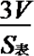
3．可与三角形$$ABC$$内切圆的半径$$r=\frac{2S_{△ABC}}{C_{△ABC}}$$类比，均可由等积法求得．
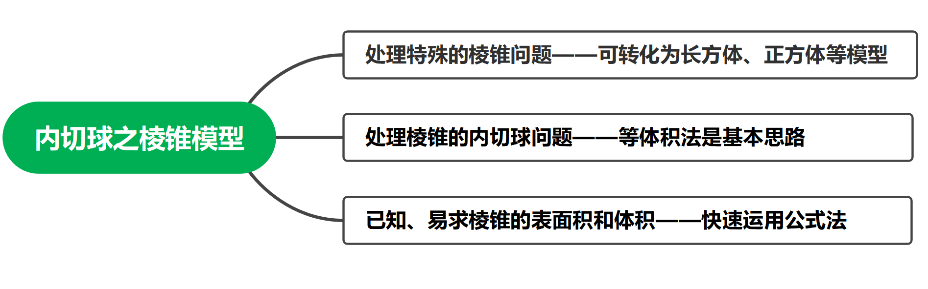
【典例1】已知三棱锥$$P−ABC$$的所有棱长都相等，现沿，，三条侧棱剪开，将其表面展开成一个平面图形，若这个平面图形外接圆的半径为$$2\sqrt{6}$$，则三棱锥$$P−ABC$$的内切球的体积为（ ）
A．$$\frac{\sqrt{3}}{2}π$$ B．$$\frac{\sqrt{6}}{3}π$$ C．$$\frac{\sqrt{6}}{2}π$$ D．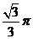
【大招指引】由平面图形外接圆的半径求出三棱锥的棱长，再由棱长求出高，然后由体积公式计算即可．
【解析】三棱锥$$P−ABC$$展开后为一等边三角形，设边长为，则$$4\sqrt{6}=\frac{a}{sinA}$$，所以，
∴三棱锥$$P−ABC$$棱长为，三棱锥$$P−ABC$$的高为$$2\sqrt{3}$$，
设内切球的半径为，则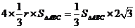，所以$$r=\frac{\sqrt{3}}{2}$$，
∴三棱锥$$P−ABC$$的内切球的体积为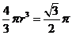，
故选：A．
【题后反思】此题考查锥体的体积，考查等体积的运用，属于基础题．
【温馨提醒】可以计算出三棱锥的体积，该三棱锥内切球球心与四个侧面将正三棱锥体积分为四个小三棱锥的体积之和，用等体积法找出关于内切球半径的方程，从而求出半径与内切球体积．
【举一反三】已知一个三棱锥的所有棱长均为，则该三棱锥的内切球的体积为 ．
【答案】$$\frac{\sqrt{3}}{54}π$$
【详解】由题意可知，该三棱锥为正三棱锥，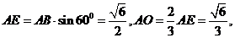
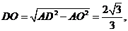三棱锥的体积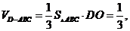设内切圆的半径为，则
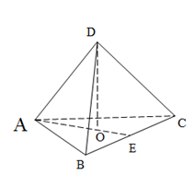
【典例2】已知三棱锥$$P−ABC$$三条侧棱PA，PB，PC两两互相垂直，且$$PA=PB=PC=2$$， M，N分别为该三棱锥的内切球和外接球上的动点，则M，N两点间距离的最小值为 ．
【大招指引】将三棱锥$$P−ABC$$补成正方体，计算出内切球的半径以及点到平面的距离，即可求得、两点间距离的最小值．
【解析】由已知可将该三棱锥补成正方体，连接$$PD_{1}$$，如图所示．
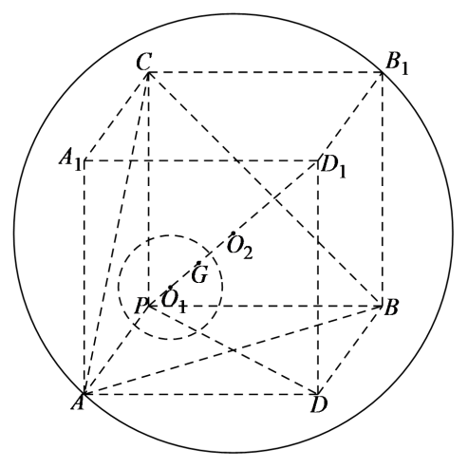
设三棱锥$$P−ABC$$的内切球球心为，外接球球心为，内切球与平面的切点为，
易知、、三点均在上，
在正方体中，平面，平面，$$∴AB⊥DD_{1}$$，
因为四边形为正方形，则$$AB⊥PD$$，
$$∵DD_{1}∩PD=P$$，平面，
$$∵PD_{1}⊂$$平面，则$$PD_{1}⊥AB$$，同理可证$$PD_{1}⊥AC$$，
$$∵AB∩AC=A$$，$$∴PD_{1}⊥$$平面，
设内切球的半径为，外接球的半径为$$R$$，则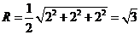．
由等体积法可得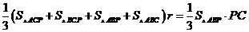，
即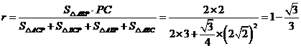，
由等体积法可得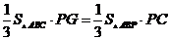，得$$PG=\frac{2\sqrt{3}}{3}$$，
、两点间距离的最小值为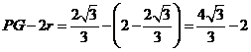．
故答案为：$$\frac{4\sqrt{3}}{3}−2$$．
【题后反思】本题解题关键是将三棱锥置入正方体中，数形结合得到外接球和内切球半径，是一道有一定难度的题．
【举一反三】已知三棱锥P－ABC的所有顶点均在半径为2的球的O球面上，底面是边长为3的等边三角形．若三棱锥P－ABC的体积取得最大值时，该三棱锥的内切球的半径为r，则（ ）
A．1 B．$$\frac{\sqrt{13}−1}{4}$$ C． D．$$\frac{3\left(\sqrt{13}−1\right)}{14}$$
【答案】B
【分析】设底面的中心为Q，根据题意可知，当三棱锥P－ABC的体积取得最大值时，底面ABC，求出体积的最大值，再利用等体积法求出内切球的半径即可．
【详解】设底面的中心为Q，连接BQ，OQ，
则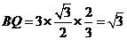，且底面ABC，
如图，延长QO交球面于点P，连接OB，此时三棱锥P－ABC的体积取得最大值，
因为球O的半径为2，所以，
在$$\text{Rt}△OQB$$中，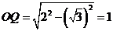，
所以三棱锥P－ABC的体积的最大值为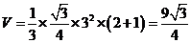，
此时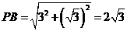，
所以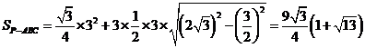，
所以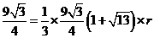，解得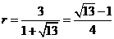．
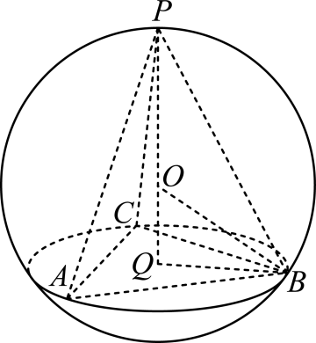
故选：B．
1．一个正四面体表面积为$$S_{1}$$，其内切球表面积为S₂.则$$\frac{S_{1}}{S_{2}}$$=___________.
【答案】$$\frac{6\sqrt{3}}{\text{π}}$$
【难度】0.85
【知识点】多面体与球体内切外接问题、锥体体积的有关计算、球的表面积的有关计算、棱锥表面积的有关计算
【分析】设正四面体的棱长为a，用a表示正四面体表面积为$$S_{1}$$，求得正四面体的高，再利用等体积法求得其内切球的半径为r即可.
【详解】如图所示：
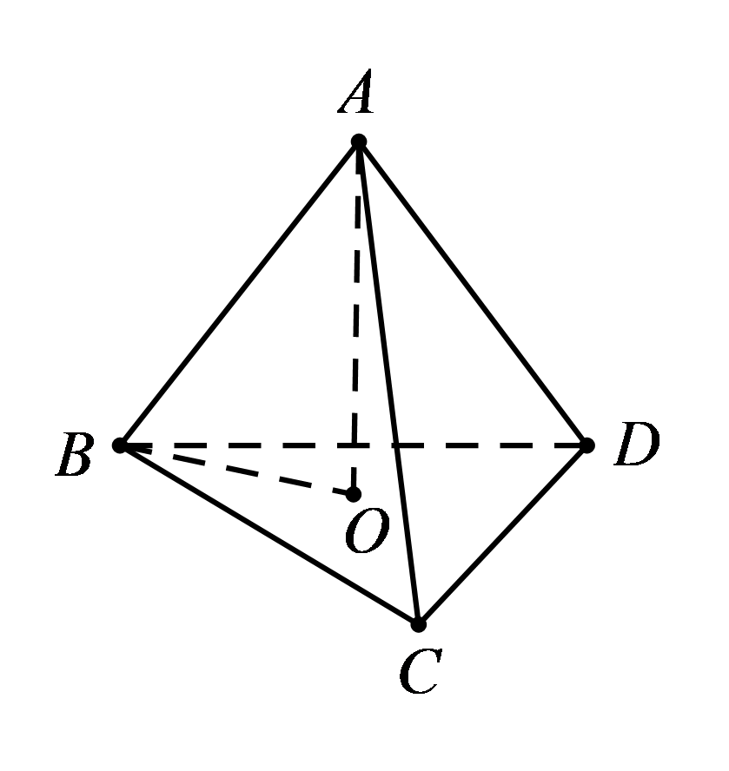
设正四面体的棱长为a，
因为正四面体表面积为$$S_{1}$$，
所以$$S_{1}=4×\frac{1}{2}×\frac{\sqrt{3}}{2}a^{2}=\sqrt{3}a^{2}$$，正四面体的高为$$h=\sqrt{a^{2}−{\left(\frac{2}{3}×\frac{\sqrt{3}}{2}a\right)}^{2}}=\frac{\sqrt{6}}{3}a$$，
设正四面体的内切球的半径为r，
则正四面体的体积为$$V=\frac{1}{3}×\frac{\sqrt{3}}{4}a^{2}×\frac{\sqrt{6}}{3}a=4×\frac{1}{3}×\frac{\sqrt{3}}{4}a^{2}×r$$，
解得$$r=\frac{\sqrt{6}}{12}a$$，
所以$$S_{2}=4πr^{2}=\frac{πa^{2}}{6}$$，
所以$$\frac{S_{1}}{S_{2}}=\frac{\sqrt{3}a^{2}}{\frac{πa^{2}}{6}}=\frac{6\sqrt{3}}{\text{π}}$$
故答案为：$$\frac{6\sqrt{3}}{\text{π}}$$
2．已知一个平放的各棱长为4的三棱锥内有一个小球，现从该三棱锥顶端向锥内注水，小球慢慢上浮.当注入的水的体积是该三棱锥体积的$$\frac{7}{8}$$时，小球恰与该三棱锥各侧面及水面相切（小球完全浮在水面上方），则小球的表面积等于.
A．$$\frac{7π}{6}$$ B．$$\frac{4π}{3}$$ C．$$\frac{2π}{3}$$ D．$$\frac{π}{2}$$
【答案】C
【难度】0.65
【详解】由题意，没有水的部分的体积是正四面体体积的$$\frac{1}{8}$$，
∵正四面体的各棱长均为4，∴正四面体体积为$$\frac{1}{3}×\frac{\sqrt{3}}{4}×4^{2}×\sqrt{16−\frac{16}{3}}=\frac{16\sqrt{2}}{3}$$，
∴没有水的部分的体积是$$\frac{2\sqrt{2}}{3}$$，
设其棱长为$$a$$，则$$\frac{1}{3}×\frac{\sqrt{3}}{4}a^{2}×\frac{\sqrt{6}}{3}a=\frac{2\sqrt{2}}{3}$$，∴$$a=2$$，
设小球的半径为$$r$$，则$$4×\frac{1}{3}×\frac{\sqrt{3}}{4}×2^{2}r=\frac{2\sqrt{2}}{3}$$，∴$$r=\frac{\sqrt{6}}{6}$$，
∴球的表面积$$S=4π⋅\frac{1}{6}=\frac{2}{3}π$$，故选C.
点睛：本题考查球的表面积，考查体积的计算，考查学生分析解决问题的能力，正确求出半径是关键；先求出没有水的部分的体积是$$\frac{2\sqrt{2}}{3}$$，再求出棱长为2，可得小球的半径，即可求出球的表面积.
3．四棱锥$$P-ABCD$$的底面$$ABCD$$是边长为6的正方形，且$$PA=PB=PC=PD$$，若一个半径为1的球与此四棱锥所有面都相切，则该四棱锥的高是（ ）
A．6 B．5 C．$$\frac{9}{2}$$ D．$$\frac{9}{4}$$
【答案】D
【难度】0.4
【知识点】组合体
【详解】由题知，四棱锥$$P−ABCD$$是正四棱锥，球的球心$$O$$在四棱锥的高$$PH$$上，过正四棱锥的高作组合体的轴截面如图：其中$$PE,PF$$是斜高，$$A$$为球面与侧面的切点．设$$PH=h$$，易知$$RtΔPAO∼RtΔPHF$$，所以$$\frac{OA}{FH}=\frac{PO}{PF}$$，即$$\frac{1}{3}=\frac{h−1}{\sqrt{h^{2}+3^{2}}}$$，解得$$h=\frac{9}{4}$$，故选D．
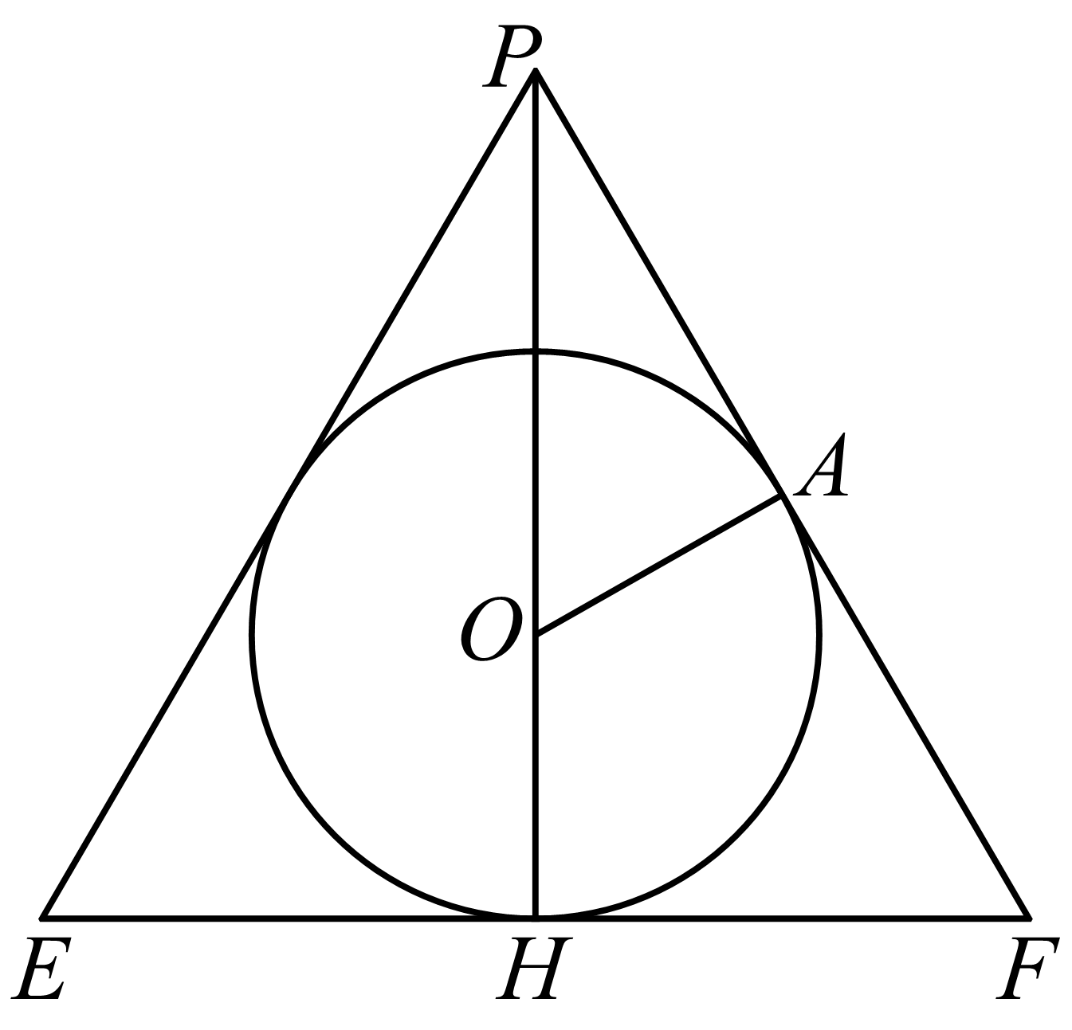
4．正四面体（四个面均为正三角形的四面体）的外接球和内切球上各有一个动点$$P$$、$$Q$$，若线段$$PQ$$长度的最大值为$$\frac{4}{3}\sqrt{6}$$，则这个四面体的棱长为__________．
【答案】4
【难度】0.65
【知识点】多面体与球体内切外接问题
【分析】设正四面体的棱长为$$l$$，则可求其外接球和内切球的半径，再根据线段$$PQ$$长度的最大值为$$\frac{4}{3}\sqrt{6}$$可求$$l$$的值.
【详解】
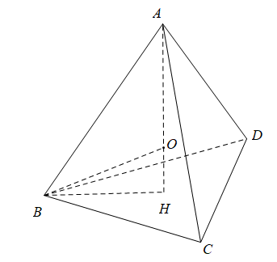
设正四面体的棱长为$$l$$，则其外接球和内切球的球心重合且在正四面体的内部，
设球心为$$O$$，如图，连接$$AO$$并延长交底面$$BCD$$于$$H$$，
则$$AH⊥$$底面$$BCD$$，且$$H$$为$$△BCD$$的中心，故$$BH=\frac{2}{3}×\frac{\sqrt{3}}{2}l=\frac{\sqrt{3}}{3}l$$，
由$$\text{Rt}△BHA$$可得$$AH=\sqrt{l^{2}−\frac{1}{3}l^{2}}=\frac{\sqrt{6}}{3}l$$，
设外接球半径为$$R$$，内切球半径为$$r$$，则$$R^{2}={\left(\frac{\sqrt{6}}{3}l−R\right)}^{2}+\frac{1}{3}l^{2}$$，
解得$$R=\frac{\sqrt{6}}{4}l$$，故$$r=\frac{\sqrt{6}}{12}l$$.
因为线段$$PQ$$长度的最大值为$$\frac{4}{3}\sqrt{6}$$，故$$R+r=\frac{4\sqrt{6}}{3}$$即$$\frac{\sqrt{6}}{3}l=\frac{4\sqrt{6}}{3}$$，
所以$$l=4$$．
故答案为：4.
5．体积为$$\frac{4π}{3}$$的球与正三棱柱的所有面均相切，则该棱柱的体积为__________．
【答案】$$6\sqrt{3}$$
【难度】0.85
【知识点】组合体的切接问题
【详解】由$$\frac{4π}{3}R^{3}=\frac{4π}{3}$$，解得$$R=1$$
所以正三棱柱的高$$h=2$$，设底面边长为$$a$$，
则$$\frac{1}{3}×\frac{\sqrt{3}}{2}a=1$$，所以$$a=2\sqrt{3}$$,
所以$$V=\frac{\sqrt{3}}{4}×{(2\sqrt{3})}^{2}×2=6\sqrt{3}$$.
6．在四棱锥$$P−ABCD$$中，底面$$ABCD$$是边长为$$2a$$的正方形，$$PD⊥底面ABCD$$，且$$PD\text{=2}a$$，若在这个四棱锥内放一球，则此球的最大半径为________．
【答案】$$(2−\sqrt{2})a$$
【难度】0.4
【知识点】多面体与球体内切外接问题
【分析】由题意，当球内切于四棱锥，即与四棱锥各面均相切时球的半径最大，作出其侧视图，结合图象，即可求解.
【详解】由题意，当球内切于四棱锥，即与四棱锥各面均相切时球的半径最大，
作出其侧视图，如图所示，
易知球的半径$$r=(2−\sqrt{2})a$$.
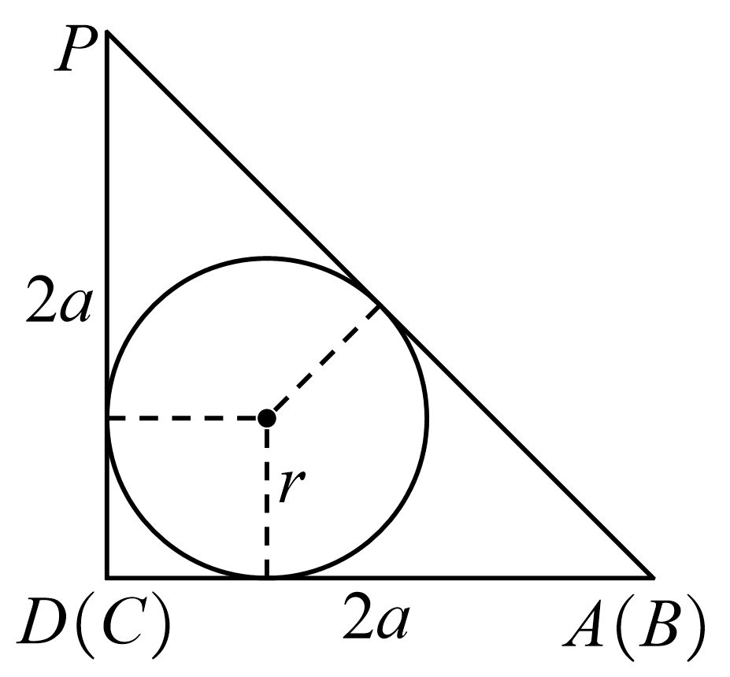
【点睛】本题考查了几何体的三视图及组合体的应用，其中解答中根据当球内切于四棱锥，即与四棱锥各面均相切时球的半径最大，作出其侧视图，结合图象求解是解答关键，着重考查了数形结合思想，以及推理与运算能力，属于中档试题.
7．一个棱长为6的正四面体内部有一个任意旋转的正方体，当正方体的棱长取得最大值时，正方体的外接球的表面积是（ ）
A．4π B．6π C．12π D．24π
【答案】B
【难度】0.85
【知识点】多面体与球体内切外接问题、球的表面积的有关计算
【分析】在一个棱长为6的正四面体纸盒内放一个正方体，并且能使正方体在纸盒内任意转动，说明正方体在正四面体的内切球内，求出内切球的直径，就是正方体的对角线的长，然后求出正方体的棱长，由此能求出正方体的外接球的表面积．
【详解】解：∵正方体可以在正四面体纸盒内任意转动，
∴正方体在正四面体的内切球中，
∴正方体棱长最大时，正方体的对角线是内切球的直径，
点O为内切球的圆心，连接PO并延长交底面ABC与点D，
点D是底面三角形ABC的中心，
∴PD⊥底面ABC，∴OD为内切球的半径，
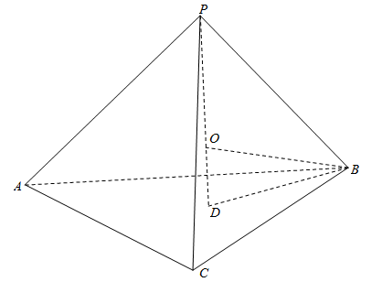连接BO，则BO＝OP，在Rt△BDP中，BD$$=\frac{2}{3}×\frac{\sqrt{3}}{2}×6=$$2$$\sqrt{3}$$，
PD$$=\sqrt{PB^{2}−BD^{2}}=$$2$$\sqrt{6}$$，
在Rt△BDO中，OD²＝BD²+OB²＝BD²+OP²＝BD²+（OP﹣OD）²，
代入数据得OD$$=\frac{\sqrt{6}}{2}$$，令正方体棱长为a，则3a²$$={(\sqrt{6})}^{2}$$，解得a$$=\sqrt{2}$$，
∴正方体棱长的最大值为$$\sqrt{2}$$，
此时正方体的外接球半径：r$$=\frac{\sqrt{3}}{2}×\sqrt{2}=\frac{\sqrt{6}}{2}$$．
∴当正方体的棱长取得最大值时，正方体的外接球的表面积是：
S＝4πr²＝4$$π×{(\frac{\sqrt{6}}{2})}^{2}=$$6π．
故选B．
【点睛】本题是中档题，考查正四面体的内接球的知识，球的内接正方体的棱长的求法，考查空间想象能力，转化思想，计算能力．
8．在三棱锥P－ABC中，$$∠APB=∠BPC=∠CPA=\frac{π}{3}$$，△PAB，△PAC，△PBC的面积分别记为$$S_{1},S_{2},S_{3}$$，且$$3S_{1}=2S_{2}=2S_{3}=3\sqrt{3}$$，则此三棱锥的内切球的半径为（ ）
A．$$\frac{2\sqrt{6}−\sqrt{3}}{3}$$ B．$$\frac{2\sqrt{6}−\sqrt{3}}{7}$$
C．$$\frac{2\sqrt{2}+1}{3}$$ D．$$\frac{2\sqrt{2}+1}{6}$$
【答案】B
【难度】0.65
【知识点】锥体体积的有关计算、三角形面积公式及其应用、多面体与球体内切外接问题
【分析】根据三角形面积公式求出面积，联立方程求出棱长，再求出棱锥高得出棱锥体积，由等体积法求出内切球的半径即可.
【详解】$$∵S_{1}=\frac{1}{2}· \left|PA\right|· \left|PB\right|· sin∠APB=\frac{\sqrt{3}}{4} · \left|PA\right|· \left|PB\right|=\sqrt{3}$$，
$$S_{2}=\frac{1}{2}· \left|PA\right|· \left|PC\right| · sin∠APC=\frac{\sqrt{3}}{4} ·$$ $$\left|PA\right|· \left|PC\right|=\frac{3\sqrt{3}}{2}$$，
$$S_{3}=\frac{1}{2}· \left|PB\right|· \left|PC\right|· sin∠BPC=\frac{\sqrt{3}}{4} · \left|PB\right|· \left|PC\right|=\frac{3\sqrt{3}}{2}$$，
解得$$\left|PA\right|=\left|PB\right|=2$$，$$\left|PC\right|=3$$，
由余弦定理可得$$\left|AC\right|=\left|BC\right|=\sqrt{7}$$，$$\left|AB\right|=2$$，
取$$AB$$的中点$$D$$，连接$$PD$$，$$CD$$，如图，
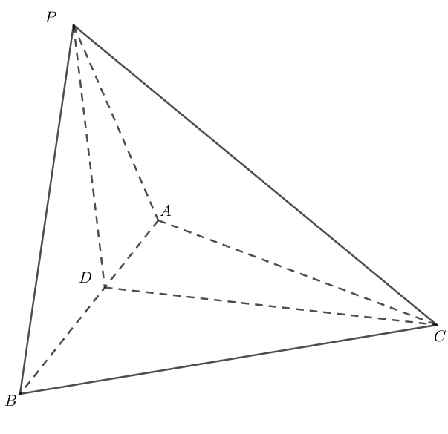
可得$$PD⊥AB$$，$$CD⊥AB$$，$$PD=\sqrt{3}$$，$$CD=\sqrt{6}$$，$${\left|PD\right|}^{2}+{\left|CD\right|}^{2}={\left|PC\right|}^{2}$$，
所以$$PD⊥CD$$，
所以$$PD⊥$$平面ABC，
内切球半径$$=\frac{3V_{P−ABC}}{S_{△PAB}+S_{△PAC}+S_{△PBC}+S_{△ABC}}=$$ $$\frac{\sqrt{6} · \sqrt{3}}{4\sqrt{3}+\sqrt{6}}=\frac{2\sqrt{6}−\sqrt{3}}{7}$$，
故选：B
9．已知三棱锥$$P−ABC$$的三条侧棱$$PA$$，$$PB$$，$$PC$$两两互相垂直，且$$PA=PB=PC=2$$，则三棱锥$$P−ABC$$的外接球与内切球的半径比为______．
【答案】$$\frac{3\left(\sqrt{3}+1\right)}{2}$$
【难度】0.65
【知识点】多面体与球体内切外接问题、锥体体积的有关计算
【分析】将三棱锥放在长方体中，外接球半径即为长方体对角线的一半，内切球的半径利用等体法进行求解.
【详解】以$$PA$$，$$PB$$，$$PC$$为过同一顶点的三条棱，作长方体，
由$$PA=PB=PC=2$$，可知此长方体即为正方体.
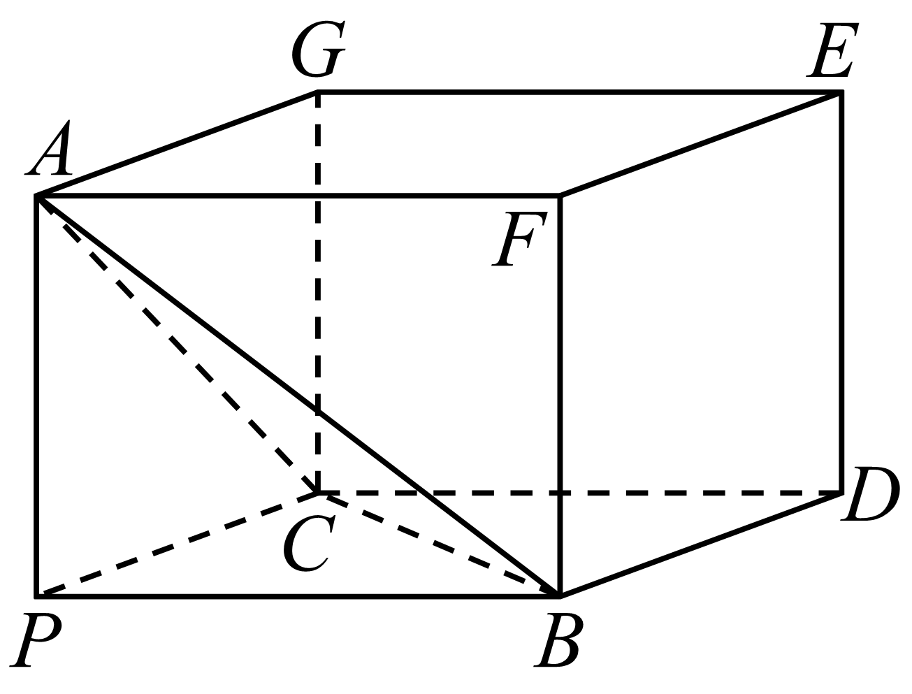
设外接圆半径为$$R$$，则$$R=\frac{\sqrt{4+4+4}}{2}=\sqrt{3}$$，
设内切圆半径为$$r$$，则内切圆的圆心到四个面的距离均为$$r$$，
由$$\frac{1}{3}\left(S_{ACP}+S_{APB}+S_{PCB}+S_{ABC}\right)⋅r=\frac{1}{3}⋅S_{PCB}⋅AP$$，解得$$r=\frac{2}{3+\sqrt{3}}$$
所以$$\frac{R}{r}=\frac{\sqrt{3}}{\frac{2}{3+\sqrt{3}}}=\frac{3\left(\sqrt{3}+1\right)}{2}$$，
故答案为：$$\frac{3\left(\sqrt{3}+1\right)}{2}$$
【点睛】本题主要考查了多面体的内切球外接球问题、等体法求距离，考查了学生的空间想象能力，属于中档题.
10．在《九章算术》中，将底面为长方形且有一条侧棱与底面垂直的四棱锥称之为阳马.若四棱锥$$M−ABCD$$为阳马，侧棱$$MA⊥$$底面$$ABCD$$，且$$MA=BC=AB=2$$，则该阳马的外接球与内切球表面积之和为__________．
【答案】$$36π−16\sqrt{2}π$$
【难度】0.65
【知识点】多面体与球体内切外接问题、球的表面积的有关计算
【分析】根据题意，补全长方体$$ABCD−MNEF$$，长方体的体对角线即为该阳马外接球的直径，利用等体积法可求解该阳马内切球的半径，再利用球的表面积公式即可求解.
【详解】解：设该阳马的外接球与内切球的半径分别$$R$$与$$r$$，
因为底面$$ABCD$$为长方形，且$$MA⊥$$底面$$ABCD$$，所以$$MA,AB,AD$$两两垂直，
故如图，补全四棱锥$$M−ABCD$$所在的长方体$$ABCD−MNEF$$，
则$$2R=\sqrt{MA^{2}+AB^{2}+BC^{2}}=2\sqrt{3}$$，即$$R=\sqrt{3}$$.
又$$V_{M−ABCD}=\frac{1}{3}S_{M−ABCD表}⋅r=\frac{1}{3}S_{ABCD}⋅MA$$，
$$S_{M−ABCD表}=S_{ABCD}+S_{△MAB}+S_{△MBC}+S_{△MCD}+S_{△MDA}=2×2+\frac{1}{2}(2×2×2+2×2\sqrt{2}×2)=8+4\sqrt{2}$$，
所以$$r=\frac{S_{ABCD}⋅MA}{S_{M−ABCD表}}=\frac{2×2×2}{8+4\sqrt{2}}=2−\sqrt{2}$$.
所以该阳马的外接球与内切球表面积之和为$$4\text{π}\left(R^{2}+r^{2}\right)=36π−16\sqrt{2}π$$.
故答案为：$$36π−16\sqrt{2}π$$.
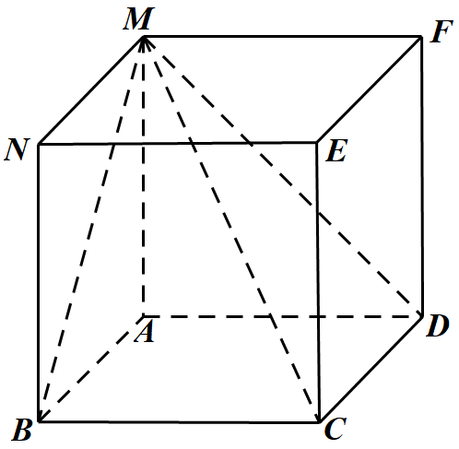
11．在三棱锥$$S−ABC$$中，$$AB=6,BC=8,AC=10$$，二面角$$S−AB−C$$、$$S−AC−B$$、$$S−BC−A$$的大小均为$$\frac{π}{4}$$，设三棱锥$$S−ABC$$的外接球球心为$$O$$，直线$$SO$$交平面$$ABC$$于点$$M$$，则三棱锥$$S−ABC$$的内切球半径为_______________，$$\frac{SO}{OM}=$$__________
【答案】 $$2\sqrt{2}−2$$ $$\frac{3}{2}$$
【难度】0.65
【知识点】由二面角大小求线段长度或距离、多面体与球体内切外接问题
【分析】作$$SH⊥$$平面$$ABC$$，垂足为$$H$$，则由已知$$H$$是$$△ABC$$内心，由直角三角形的性质求得内切圆半径从而可得$$SH$$，由此用体积法求得内切球半径，过斜边中点$$D$$作平面$$ABC$$的垂线，则外接球球心在此垂线上，只是要确定在平面$$ABC$$的哪一侧，可分类讨论，同时由垂直得平行，从而得$$H,M,D$$共线，求出外接球半径，求得$$OD$$后可得结论．
【详解】如图，作$$SH⊥$$平面$$ABC$$，垂足为$$H$$，过$$H$$作$$HE⊥AB$$于$$E$$，连接$$SE$$，由$$SH⊥$$平面$$ABC$$，$$AB⊂$$平面$$ABC$$，得$$SH⊥AB$$，同理$$SH⊥EH$$，又$$SH∩EH=H$$，所以$$AB⊥$$平面$$SEH$$，而$$SE⊂$$平面$$SEH$$，所以$$AB⊥SE$$，所以$$∠SEH$$为二面角$$S−AB−C$$的平面角，所以$$∠SEH=\frac{π}{4}$$，所以$$HE=HS$$，
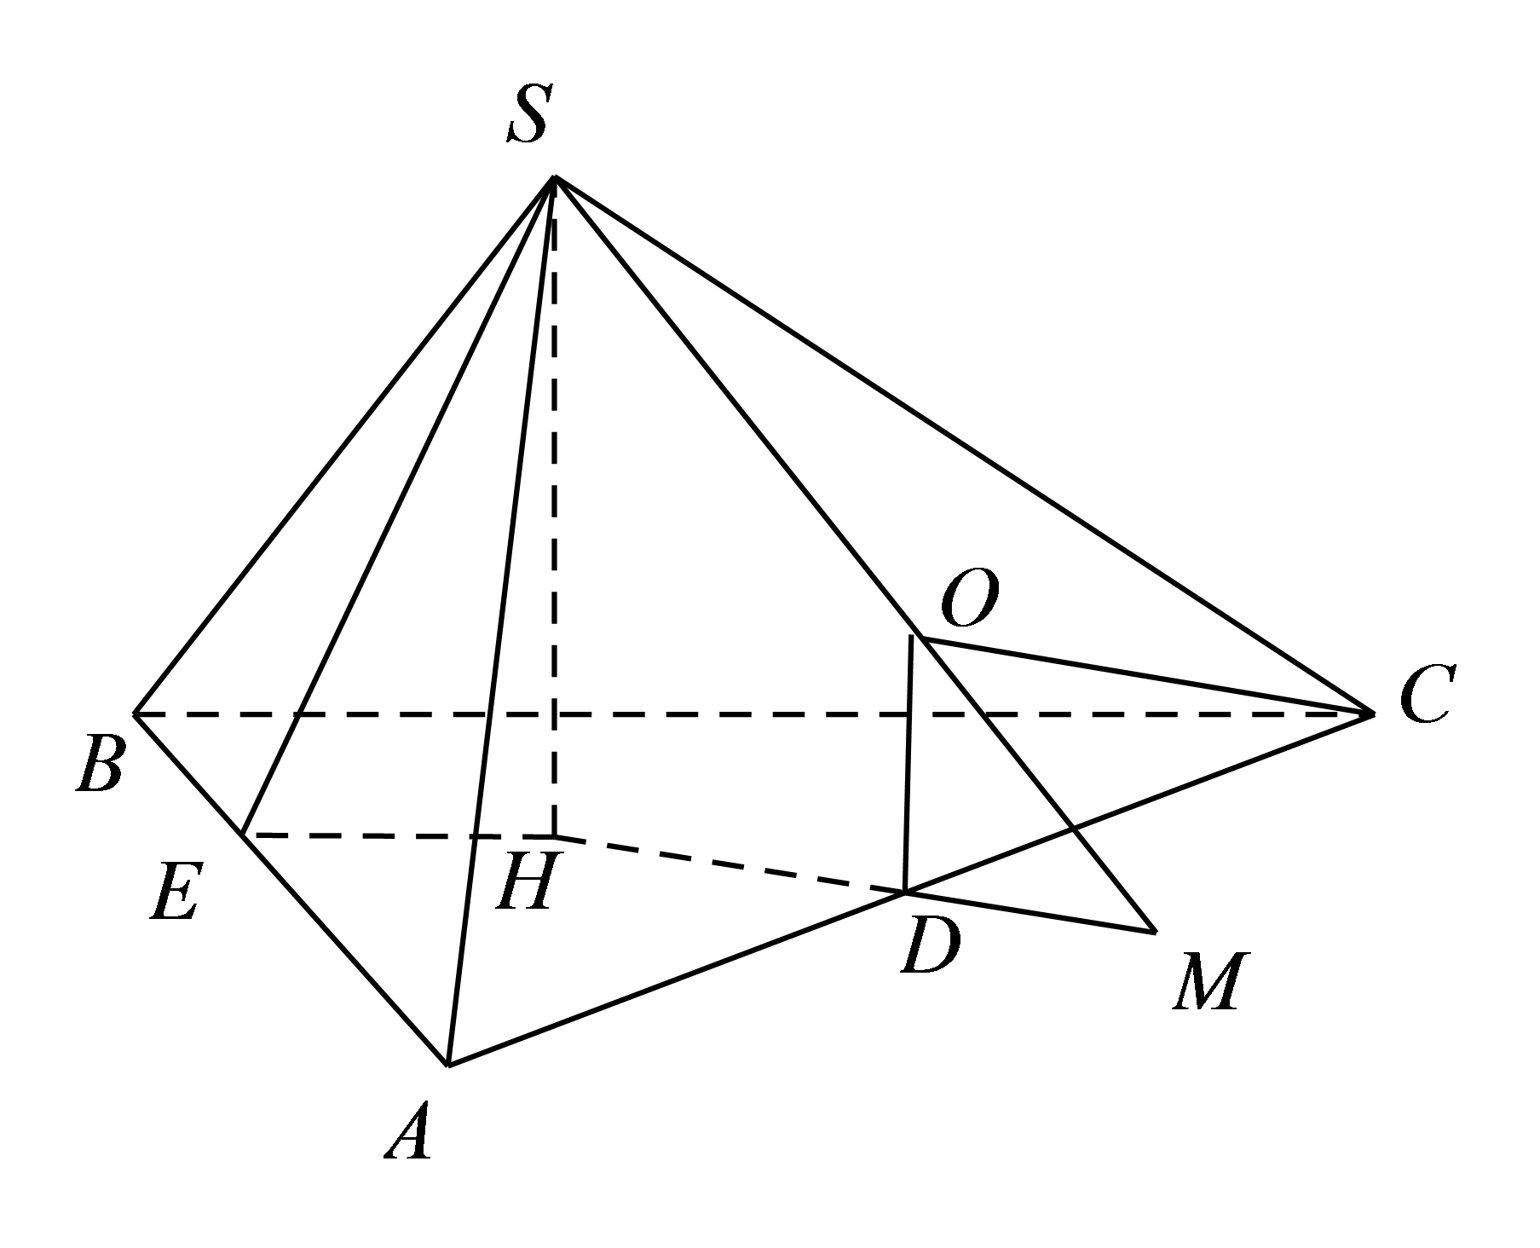
图1
又面角$$S−AB−C$$、$$S−AC−B$$、$$S−BC−A$$的大小均为$$\frac{π}{4}$$，所以$$H$$到$$△ABC$$三边距离相等，$$S$$点到$$AB,BC,AC$$的距离也相等，所以$$H$$是$$△ABC$$的内心，
因为$$AB=6,BC=8,AC=10$$，所以$$AB^{2}+BC^{2}=AC^{2}$$，$$∠ABC=90°$$，
所以$$EH=\frac{AB+BC−AC}{2}=\frac{6+8−10}{2}=2$$，从而$$SH=EH=2$$，$$SE=2\sqrt{2}$$，
$$V_{S−ABC}=\frac{1}{3}S_{△ABC}⋅SH=\frac{1}{3}×\frac{1}{2}×6×8×2=16$$，
$$S_{△ABC}=\frac{1}{2}×6×8=24$$， $$S_{△SAB}=\frac{1}{2}×6×2\sqrt{2}=6\sqrt{2}$$，$$S_{△SBC}=\frac{1}{2}×8×2\sqrt{2}=8\sqrt{2}$$，$$S_{△SAC}=\frac{1}{2}×10×2\sqrt{2}=10\sqrt{2}$$，
所以三棱锥$$S−ABC$$的全面积为$$S=24+6\sqrt{2}+8\sqrt{2}+10\sqrt{2}=24(1+\sqrt{2})$$，
设内切球半径为$$r$$，则$$V_{S−ABC}=\frac{1}{3}Sr=\frac{1}{3}×24(1+\sqrt{2})r=16$$，所以$$r=\frac{2}{1+\sqrt{2}}=2\sqrt{2}−2$$．
设$$D$$是$$AC$$中点，则$$D$$是$$△ABC$$外心，所以$$OD⊥$$平面$$ABC$$，所以$$OD//SH$$，则$$M,D,H$$共线，
在直角$$△ABC$$中，以$$BC,BA$$为$$x,y$$轴建立平面直角坐标系，由$$H(2,2)$$，$$D(4,3)$$，∴$$DH=\sqrt{{(4−2)}^{2}+{(3−2)}^{2}}=\sqrt{5}$$，
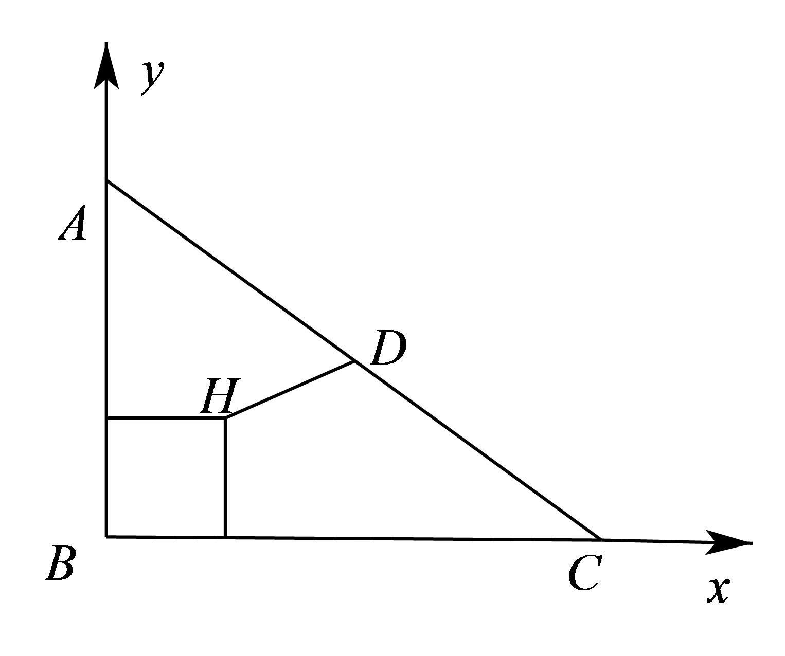
设三棱锥$$S−ABC$$外接球半径为$$R$$，即$$OC=OA=R$$，若$$O$$在图1位置所示，由直角梯形$$SHDO$$和直角$$△ODC$$得$$2−\sqrt{R^{2}−5}=\sqrt{R^{2}−5^{2}}$$（*），解得$$R=\sqrt{41}$$与（*）式不合，
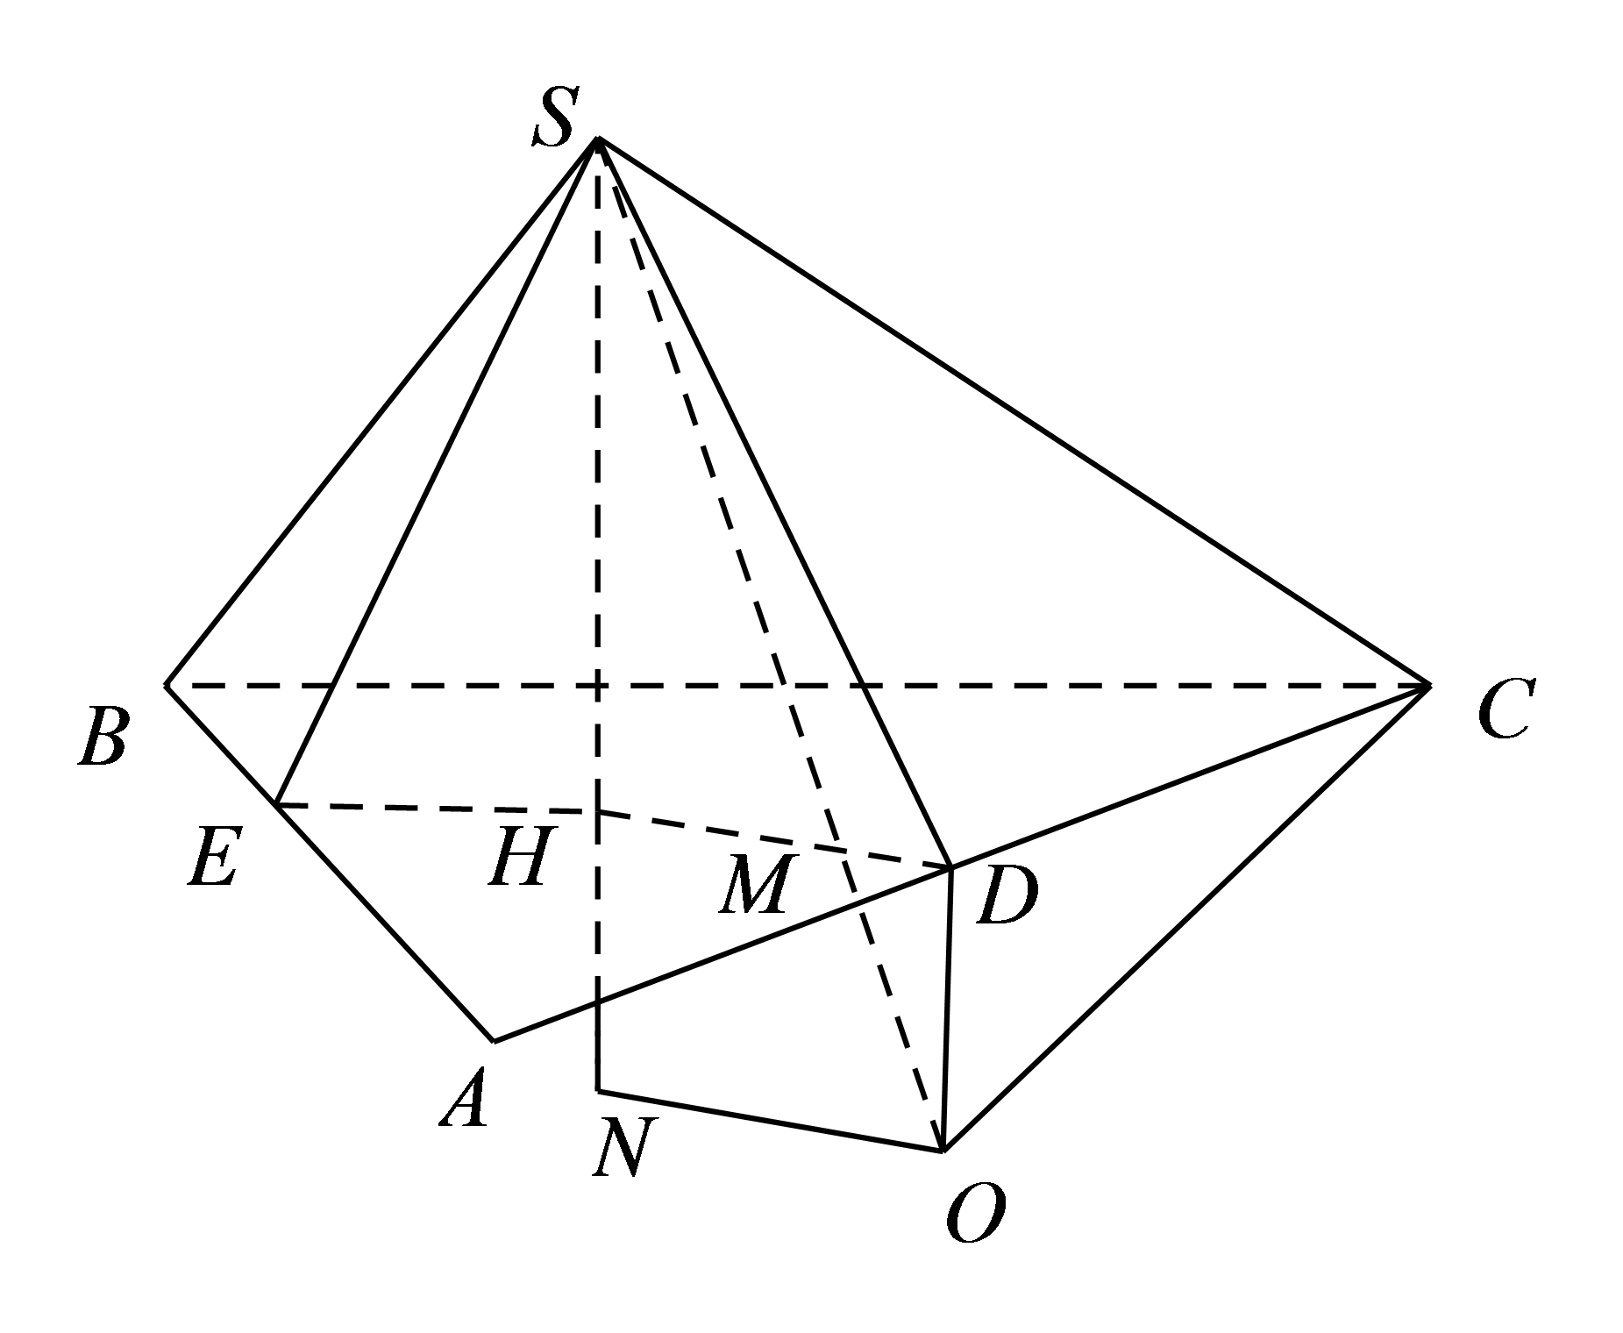
图2
若$$O$$如图2位置所示，则$$\sqrt{R^{2}−5^{2}}+2=\sqrt{R^{2}−5}$$，解得$$R=\sqrt{41}$$，此时$$OD=\sqrt{41−25}=4$$，
∴$$\frac{SM}{MO}=\frac{SH}{OD}=\frac{2}{4}=\frac{1}{2}$$，∴$$\frac{SO}{OM}=\frac{3}{2}$$．
故答案为：$$2\sqrt{2}−2$$；$$\frac{3}{2}$$．
【点睛】本题考查二面角，考查三棱锥的内切球、外接球问题．本题解题一个关键是由三个侧面与底面所成二面角相等，得顶点在底面上的射影是底面三角形内心，第二个关键求内切球半径的解法是体积法，第三个关键是外接球球心在过各面外心且与此面垂直的直线上．
12．已知直三棱柱$$ABC−AB_{1}C_{1}$$中，$$AC=BC=2$$，$$AC⊥BC$$，设二面角$$C−AB−C_{1}$$的平面角为$$θ$$，且$$tanθ=\sqrt{2}$$，现在该三棱柱的内部空间放一个小球$$O_{1}$$，设小球$$O_{1}$$的表面积为$$S_{1}$$，三棱柱的外接球$$O_{2}$$的表面积为$$S_{2}$$，则$$\frac{S_{1}}{S_{2}}$$的最大值为______.
【答案】$$\frac{6−4\sqrt{2}}{3}$$
【难度】0.65
【知识点】已知面面角求其他量、多面体与球体内切外接问题
【分析】利用二面角的定义，得出直三棱柱的高，进而得出三棱柱的外接球的半径以及小球$$O_{1}$$的最大半径，即可得出$$\frac{S_{1}}{S_{2}}$$的最大值.
【详解】取$$AB$$中点为$$D$$，连接$$AC_{1},BC_{1},C_{1}D$$，容易得出$$AC_{1}=BC_{1}$$，则$$C_{1}D⊥AB$$
因为$$AC=BC=2$$，所以$$CD⊥AB$$，则二面角$$C−AB−C_{1}$$的平面角为$$∠CDC_{1}$$
在直角三角形$$C_{1}CD$$中，$$tan∠CDC_{1}=\frac{CC_{1}}{CD}=\sqrt{2}$$
$$∵CD=\frac{AB}{2}=\sqrt{2}$$，$$∴CC_{1}=2$$
直三棱柱$$ABC−AB_{1}C_{1}$$的外接球的球心应在矩形$$A_{1}ABB_{1}$$的中心，则$$R_{2}=\frac{\sqrt{AB^{2}+AA_{1}^{2}}}{2}=\sqrt{3}$$
由于$$S_{2}$$的值为定值，则$$\frac{S_{1}}{S_{2}}$$取最大值，即小球$$O_{1}$$的半径最大
$$△ABC$$的内切圆的半径$$r=\frac{2S_{△ABC}}{AB+AC+BC}=\frac{4}{4+2\sqrt{2}}=2−\sqrt{2}<\frac{AA_{1}}{2}$$
则小球$$O_{1}$$的半径最大为$$R_{1}=r=2−\sqrt{2}$$
$$∴\frac{S_{1}}{S_{2}}=\frac{R_{1}^{2}}{R_{2}^{2}}=\frac{{(2−\sqrt{2})}^{2}}{3}=\frac{6−4\sqrt{2}}{3}$$
故答案为$$\frac{6−4\sqrt{2}}{3}$$
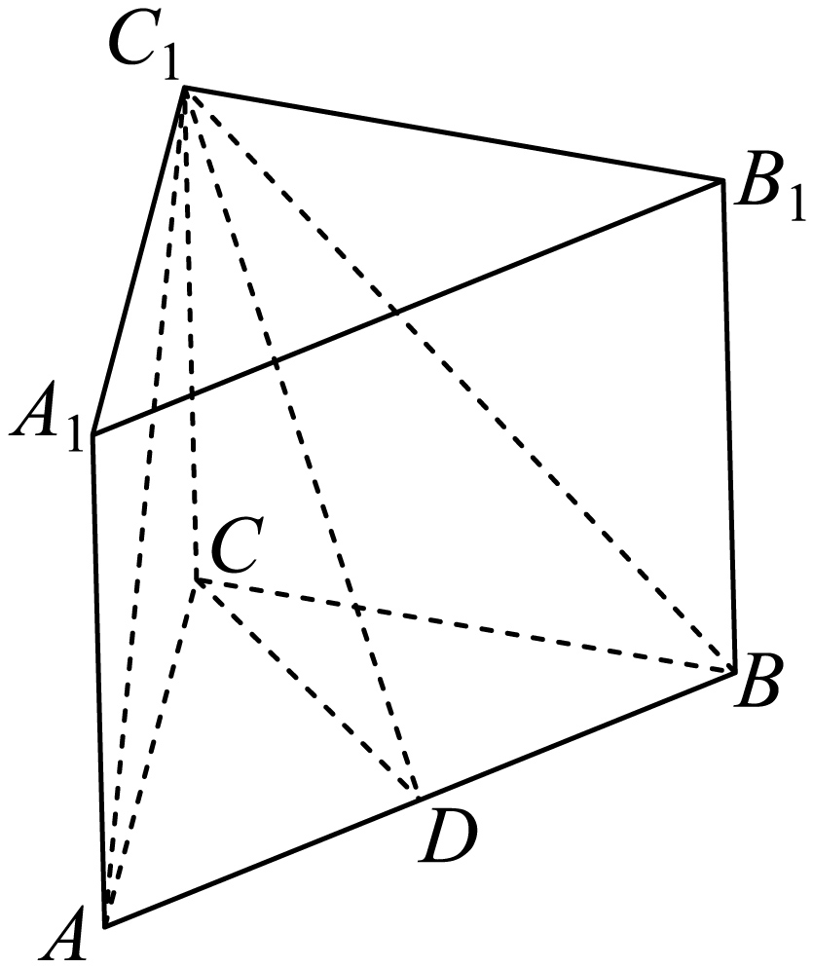
【点睛】本题主要考查了根据二面角求参数以及多面体的外接球问题，属于中档题.

